
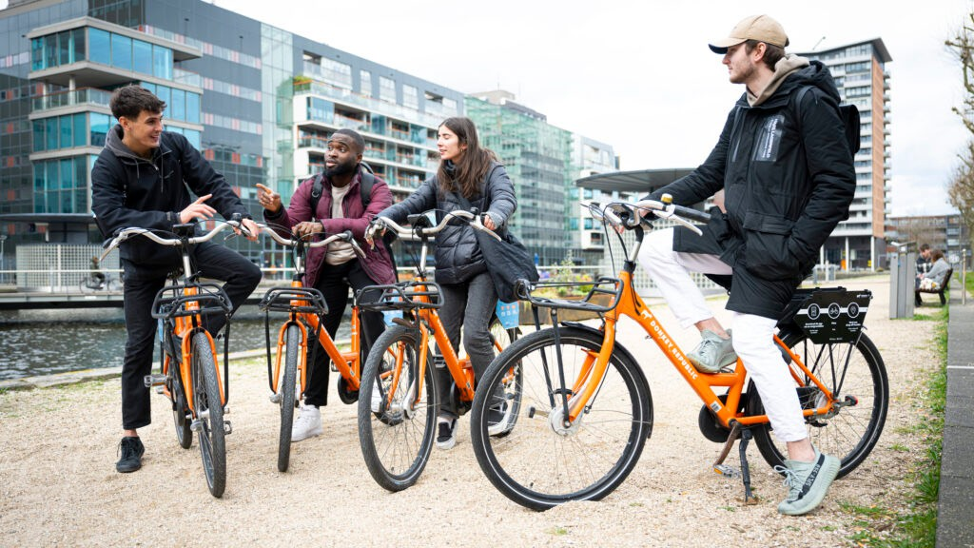

Hubs & Deelmobiliteit Holland Rijnland
Visie en actieagenda 2026-2030
Klant: | Regio Holland Rijnland
Referentie: | BK6695-101-100-RP-0001
Status: | Definitief/2
Datum: | 6 februari 2026



HASKONING NEDERLAND B.V.
Laan 1914 no.35
3818 EX Amersfoort
Netherlands Mobility & Infrastructure
Trade register number: 56515154
Telefoon: +31 88 348 20 00
Fax: +31 33 463 36 52
E-mail: info@haskoning.com Website: haskoning.com
Titel document: Hubs & Deelmobiliteit Holland Rijnland in 2030
Ondertitel: Visie en actieagenda 2026-2030
Referentie: BK6695-101-100-RP-0001
Status: Definitief/2
Datum: 6 februari 2026
Projectnaam: Holland Rijnland - hubs en deelmobiliteit
Projectnummer: BK6695-101-100
Classificatie: Projectgerelateerd

Behoudens andersluidende afspraken met de Opdrachtgever, mag niets uit dit document worden verveelvoudigd of openbaar gemaakt of worden gebruikt voor een ander doel dan waarvoor het document is vervaardigd. Haskoning Nederland B.V. aanvaardt geen enkele verantwoordelijkheid of aansprakelijkheid voor dit document, anders dan jegens de Opdrachtgever.

Let op: dit document bevat mogelijk persoonsgegevens van medewerkers van Haskoning Nederland B.V. Voordat publicatie plaatsvindt (of anderszins openbaarmaking), dient dit document te worden geanonimiseerd of dient toestemming te worden verkregen om dit document met persoonsgegevens te publiceren. Dit hoeft niet als wet- of regelgeving anonimiseren niet toestaat. Dit document kan zijn opgesteld met behulp van kunstmatige intelligentie (AI); alle door AI gegenereerde inhoud is beoordeeld en gevalideerd door onze experts.

Inhoudsopgave
Managementsamenvatting 1
- Inleiding 4
  - Werkwijze 4
  - Leeswijzer 5
- Uitkomsten onderzoek 6
  - Huidige aanbod deelmobiliteit en hubs in de regio 6
  - Fase 1: Regionale opgaven en motivatoren in beeld 11
  - Fase 2: Kansrijke alternatieven 15
  - Fase 3: Prioriteren en besluiten 19
- Visie op deelmobiliteit en mobiliteitshubs in Holland Rijnland 21
  - Focus en doel van de visie 21
  - Strategie deelmobiliteit: investeren in deelfiets, aanjagen en harmoniseren regelgeving overige deelmodaliteiten 22
  - Strategie mobiliteitshubs: inzet op regionale, streek- en stadshubs 25
- Actieagenda: van visie naar uitvoering 30
  - Actieagenda 2026-2030 30
  - Investeringsagenda 35

Managementsamenvatting

Bereikbaarheidsopgave voor Holland Rijnland
De regio Holland Rijnland groeit flink qua inwoners, arbeidsplaatsen en in toerisme. Daarmee komt de nu al knellende bereikbaarheid steeds verder onder druk te staan. Tegelijkertijd is sprake van vervoersarmoede, waardoor bepaalde doelgroepen beperkt toegang hebben tot passende vervoersopties. Zo is er niet overal in de regio fijnmazig openbaar vervoer beschikbaar.

Deelmobiliteit en hubs als alternatief voor de auto
Om te zorgen dat de regio ook bij deze groei bereikbaar blijft is het cruciaal dat het mobiliteitsaanbod meegroeit. Doordat er fysiek geen ruimte is voor extra of bredere wegen om groei aan auto’s mogelijk te maken is het zaak dat een deel van de mensen anders gaat reizen. Vormen van vervoer als OV, deelauto of fiets leggen minder beslag op de ruimte in de regio. Door als regio te investeren in voldoende aanbod van deelmobiliteit en te zorgen dat er op strategisch gelegen locaties prettige overstappunten zijn zullen reizigers sneller op een andere manier gaan reizen.

Visie: gezamenlijk uitbreiden van het aanbod deelmobiliteit en hubs versterkt de regionale bereikbaarheid, vergroot de toegang tot mobiliteit en draagt bij aan de ‘modal shift’ naar duurzame en ruimte-efficiënte mobiliteit
Regionaal dekkend netwerk door uitbreiding deelfietsenaanbod voor dagelijkse ritten
De belangrijkste impact voor de regio kan gemaakt worden door alternatieven te bieden voor dagelijkse autoritten, die voor de meeste vervoersbewegingen zorgen. Nu zijn veel bestemmingen alleen goed bereikbaar met de auto. Door het toevoegen van deelfietsen aan belangrijke hubs: OV haltes en P+R locaties kunnen veel meer bestemmingen ook zonder eigen auto snel en goedkoop bereikt worden.
Om dit aanbod te ontwikkelen is een regionaal groeimodel voor deelfietsen nodig. De OV-fiets en de bestaande pilot met Donkey (die loopt tot 2027) vormen hiervoor de basis. Alle gemeenten hebben aangegeven op termijn aan te willen sluiten bij dit regionale netwerk. De gemeenten Alphen aan de Rijn, Katwijk, Leiden en Noordwijk hebben aangegeven een voortrekkersrol te willen pakken. Zij vormen voor de regio het kernteam deelmobiliteit en treden hier naar voren als ‘’coalition of the willing’’ en gaan onderzoeken of, en op welke wijze, regionaal contracteren haalbaar is.

Harmoniseren van aanbod en werkwijze deelauto’s, bakfietsen en scooters
Andere vormen van deelmobiliteit zijn deelauto’s, bakfietsen, scooters en steps. Deze worden minder gebruikt voor dagelijkse ritten maar bieden een goed alternatief voor auto’s die voor incidentele ritten worden gebruikt. Bovendien bieden ze aanvullende vervoersopties voor doelgroepen en regio’s die nu minder reisopties kennen. De regio vindt het belangrijk om ook voor deze modaliteiten het gebruik verder aan te jagen. De regio kiest hierbij voor het harmoniseren van regelgeving en het stimuleren van aanbod vanuit de marktpartijen. Voor deelbakfietsen verkennen Katwijk en Leiden de mogelijkheden om samen in te kopen. Ten aanzien van deelsteps en deelscooters is op dit moment onder de gemeenten te weinig draagvlak om alleen of samen het aanbod en gebruik te versterken. Hier volgt de regio de landelijke ontwikkelingen.

Gebruik stimuleren en faciliteren met aantrekkelijke hubs als overstappunten
Alleen aanbod neerzetten is onvoldoende om mensen gebruik te laten maken van deelmobiliteit. Om reizigers daadwerkelijk te verleiden gebruik te maken van deelmobiliteit zijn ook aantrekkelijke overstappunten belangrijk, waar mensen efficiënt en prettig over kunnen stappen vanuit OV of de auto (P+R).
Specifiek voor drukke gebieden zoals stadscentra en toeristische hotspots, en bij locaties waar dagelijks verkeersknelpunten ontstaan, worden overstappunten gerealiseerd om de drukte op specifieke routes te reguleren.
Voor de regio zijn op basis van deze uitgangspunten per gemeente de belangrijkste regionale, streek- en stadshubs gedefinieerd. In onderstaande figuur zijn deze aangeduid. Dit betreft zowel bestaande overstaplocaties die worden uitgebreid naar een echte hub als nieuwe locaties.
Wijkhubs hebben een beperkte regionale functie en vallen daarmee niet in de scope van de regio. Wel is afgesproken om zowel de grote als de kleine hubs in dezelfde huisstijl in te richten zodat de herkenning en daarmee het gedragseffect zo groot mogelijk is.
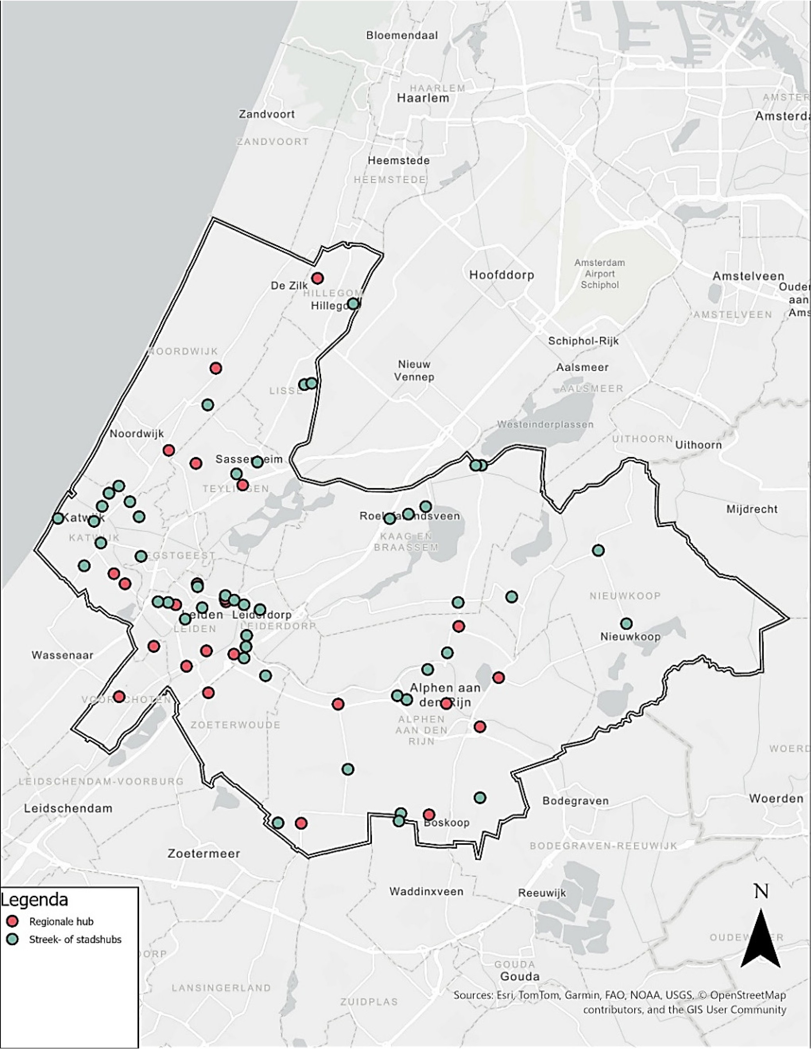

Figuur 1: Deze kaart omvat gewenste kansrijke mobiliteitshubs in regio Holland Rijnland

Actieagenda: aanstellen regiocoördinator en opstarten P2 investeringsfase
Er is een actieagenda geformuleerd met acties voor de periode van 2026-2030 waarmee de gewenste visie gerealiseerd kan worden. Deze maakt onderscheid naar acties voor de regiocoördinator (werkend vanuit de regio Holland Rijnland die de uitrol van hubs en deelmobiliteit kan aanjagen) en overige werkzaamheden die direct bij gemeenten liggen of waarvoor in de investeringsfase (P2) nog bekostiging georganiseerd moet worden.

Regiocoördinator aanstellen voor een snelle start
Aanbeveling is op korte termijn een regiocoördinator aan te stellen om direct een aantal basisacties uit de actieagenda te realiseren en de gemeenten met beperkte capaciteit te ondersteunen. De belangrijkste taken daarbij zijn de harmonisatie van het beleid, het gezamenlijk promoten van deelmobiliteit en de prioritering van de circa 40 belangrijkste hubs. Deze coördinator ondersteunt ook praktisch en inhoudelijk bij de acties die horen bij de, hieronder genoemde, P2 investeringsfase. Bestuurlijk zal akkoord gevraagd worden voor de aanstelling van deze regiocoördinator voor 2026 vanuit de bestaande regio gelden.

Investeringsfase (P2) inzetten voor onderzoek regionaal deelfietsensysteem en toeristische hubs
Verdere investeringen en acties dienen uitgewerkt te worden in een vervolgonderzoek (P2 investeringsfase). Dat betreft dan onderzoek naar de uitwerking van een regionaal deelfietsensysteem, de realisatie van de 40 belangrijkste hubs en een nader onderzoek om aanvullende toeristische hubs - ‘TOP’s – te realiseren. In de P2 fase kunnen specificatie en bekostiging van deze hubs nader uitgewerkt worden. De P2 fase wordt afgesloten met een investeringsvoorstel voor het bestuur van Holland Rijnland om tot realisatie (P3) over te gaan.

Inleiding

Bereikbaarheidsopgave voor Holland Rijnland vraagt om mobiliteitstransitie

In de regio Holland Rijnland werken 13 deelnemende gemeenten samen aan een Regionale Investeringsagenda (RIA). In deze RIA zijn 14+1 projecten opgenomen om de bereikbaarheid, leefbaarheid, economie, duurzaamheid en groen en blauw in de regio te verbeteren. Eén van deze projecten is RIA-project 12A: Personenhubs en deelmobiliteit. Met dit project wil de regio een netwerk van hubs ontwikkelen en op regionale schaal het aanbod en gebruik van deelmobiliteit vergroten. Dit moet bijdragen aan een duurzaam bereikbare regio en het tegengaan van vervoersarmoede.

De regio Holland Rijnland groeit namelijk in rap tempo qua inwoners, arbeidsplaatsen en in toerisme. Zo wordt een flinke groei voorzien met 30.000 tot 50.000 arbeidsplaatsen (25% extra) en een grote ontwikkelopgave (circa 39.000 nieuwe woningen), waarmee de nu al knellende bereikbaarheid steeds verder onder druk komt te staan. Tegelijkertijd is sprake van vervoersarmoede, waardoor bepaalde doelgroepen beperkt toegang hebben tot passende vervoersopties. Zo is niet overal in de regio fijnmazig openbaar vervoer beschikbaar. Daarmee groeit de urgentie voor een duurzaam en inclusief mobiliteitssysteem, dat de bereikbaarheid van, en tussen, stedelijke en landelijke gebieden op een toekomstbestendige manier faciliteert.

Door als regio te investeren in voldoende aanbod van deelmobiliteit en te zorgen dat er op strategisch gelegen locaties prettige overstappunten zijn zullen reizigers sneller op een andere manier gaan reizen. Met het bieden van een aantrekkelijk alternatief naast de eigen auto, houden ze dorpen en steden in de regio bereikbaar, ook als de regio straks groeit. Dat zorgt voor schonere lucht, minder files en meer leefruimte.

Haskoning is gevraagd om met de 13 samenwerkende gemeenten, met hulp van de provincie Zuid-Holland, tot een gedeelde visie op de ontwikkeling en stimulering van hubs en deelmobiliteit in de regio Holland Rijnland te komen. Gekoppeld aan deze visie wordt ook een actie-agenda 2026-2030 gemaakt waarin de gemeenten met elkaar afspreken hoe ze deze visie de komende jaren in praktijk gaan brengen.

Werkwijze

Om te komen tot een visie en actie-agenda die zowel haalbaar als gedragen zijn door de Holland Rijnland gemeenten is gekozen voor een intensief en iteratief proces met gemeenten, regio, provincie en experts. Dat proces moet straks gaan helpen bij een effectieve en gedragen uitvoering van de actie-agenda. Daarin is nadrukkelijk samengewerkt met de individuele gemeenten maar ook met een bestuurlijk opdrachtgever (lid Dagelijks Bestuur) vanuit Holland Rijnland en de ambtelijke kerngroep (ambtenaren van provincie Zuid-Holland, regio Holland Rijnland en gemeenten Alphen aan de Rijn, Katwijk, Leiden en Noordwijk).

De regionale uitdagingen vormen de basis voor de gezamenlijke visie en een actieagenda. In drie fasen is toegewerkt naar een gedragen eindproduct:
- Inventarisatie van ambities en doelstellingen via beleidsanalyse en gesprekken met gemeenten en omliggende regio’s. Door deze gesprekken in individueel en in groepsverband te voeren, is een gezamenlijk ambitiebeeld gecreëerd. Deze is ook getoetst bij regionale bestuurders.
- Data gedreven analyse van vervoersstromen, potentie van deelmobiliteit en kansrijke hublocaties. Deze analyses zijn gebruikt als onderbouwing en als longlist om gemeenten inzicht te geven in de kansen en scenario’s voor hubs en deelmobiliteit.

- Prioritering en strategische keuzes: zijn gemaakt op basis van bovenstaande kansen en scenario’s. Daarvoor hebben 3 subregio-sessies plaatsgevonden om keuzes per regio te maken. Deze zijn vervolgens getoetst en gevalideerd in het kernteam van regiogemeenten en daarna in zowel een ambtelijke als een bestuurlijke regiodag gevalideerd.

Leeswijzer
Dit rapport beschrijft de regionale visie voor hubs en deelmobiliteit met een zichttermijn tot 2040 en bijbehorende actieagenda voor de korte termijn tot 2030.

In hoofdstuk 2 worden eerst de uitkomsten van de geschetste fasen beschreven, die zijn doorlopen voor dit onderzoek:
- Huidige situatie – Huidige aanbod van deelmobiliteit en mobiliteitshubs in de regio
- Fase 1 – Regionale opgaven en motivatoren om de scope te bepalen
- Fase 2 – Kansrijke alternatieven onderzoeken voor mobiliteitshubs en deelmobiliteit
- Fase 3 – Prioriteren en besluiten (proces) van voorkeursscenario’s voor uitrol

Vervolgens laat hoofdstuk 3 zien welke gezamenlijke visie dit op heeft geleverd. Daarin wordt beschreven wat de belangrijkste doelen zijn en op welke manier deelmobiliteit en mobiliteitshubs daarbij ingezet gaan worden.

Hoofdstuk 4 geeft de actieagenda weer met acties die op de korte termijn (periode 2026-2030) kunnen worden uitgevoerd door de regiocoördinator en de regiogemeenten. Daarnaast wordt in dit hoofdstuk een indicatie gegeven van de kosten voor uitvoering. Deze vormen daarmee een startpunt voor de volgende fase (P2 – investering) waarin regio en gemeenten de bekostiging kunnen gaan organiseren voor de actieagenda.

Uitkomsten onderzoek
In dit hoofdstuk worden de uitkomsten van het uitgevoerde onderzoek per fase beschreven. De geschetste fasen die zijn doorlopen voor dit onderzoek:
- Huidige situatie – Huidige aanbod van deelmobiliteit en mobiliteitshubs in de regio
- Fase 1 – Regionale opgaven en motivatoren in beeld om de scope te bepalen
- Fase 2 – Kansrijke alternatieven onderzoeken voor mobiliteitshubs en deelmobiliteit
- Fase 3 – Prioriteren en besluiten (proces) van voorkeursscenario’s voor uitrol

Omdat nog vaak onduidelijkheid bestaat over wat deelvervoer en mobiliteitshubs precies zijn, beginnen we hier met een korte toelichting en definities van de begrippen. Vervolgens schetsen we het huidige aanbod in de regio Holland Rijnland.
Er zijn veel verschillende vormen van deelmobiliteit en hubs. Ook gelden er veel verschillende definities. Deze kaders zijn te vinden in bijlage A1.

Huidige aanbod deelmobiliteit en hubs in de regio
De regio Holland Rijnland begint gelukkig niet vanaf nul. Veel gemeenten in de regio zijn nu al actief op het gebied van hubs en deelmobiliteit. In de regio zijn deelauto’s en deelfietsen beschikbaar. Eerder heeft de regio ook deelscooters gehad, maar dat aanbod is niet langer beschikbaar. Voor een meer algemene uitleg over deelmobiliteit en hubs verwijzen we naar bijlage A1.

Huidig aanbod deelmobiliteit in Holland Rijnland
In Holland Rijnland zijn al diverse vormen van deelmobiliteit beschikbaar. Het CROW Dashboard Deelmobiliteit biedt een actueel inzicht van het aanbod en (veelal de grotere commerciële) aanbieders in de regio. Daarnaast is het aangevuld met lokale kennis van de gemeenten.

Deelfiets
In Nederland hebben de meeste mensen een eigen fiets (we hebben meer fietsen dan inwoners) en worden deelfietsen vooral gebruikt als vervoermiddel buiten de eigen woonplaats. Het bekendste voorbeeld is de OV-fiets, maar in de regio Holland Rijnland is ook Donkey Republic actief als aanbieder. Deelfietsen kennen veel verschijningsvormen, van de OV-fiets die je bij een vast station ophaalt en daar weer terugbrengt (back-to-one), tot de deelfietsen in Rotterdam die je terug mag plaatsen op een groot aantal digitale hubs. Donkey Deelfietsen zijn back-to-many, wat betekent dat ze op de ene plek kunnen worden opgehaald, en bij een andere halte kunnen worden achtergelaten. In figuur 2 (voor deelfietsen) staan enerzijds de bekende OV-fiets locaties, waar op beperkt aantal punten veel fietsaanbod te vinden is. Daarnaast kent de regio ook ‘’back to many’’ aanbod van Donkey Deelfietsen, die zowel vanuit de OV-concessie als vanuit steden als Alphen aan den Rijn en de Pilot Leiden, Katwijk, Oegstgeest worden aangeboden.

Dit beeld geeft aan dat er weliswaar al op veel plekken aanbod is, maar er zeker nog geen sprake is van regionale dekking.

Belangrijk om te vermelden is dat de paarse en groene Donkey Republic locaties niet het actuele aanbod aan fietsen laat zien dat in de regio aanwezig is, maar alleen de drop-off zones van de Donkey Deelfietsen weerspiegelt, waar fietsen gestationeerd kunnen worden. Het actuele aanbod van deelfietsen is altijd live te vinden in de Donkey app.
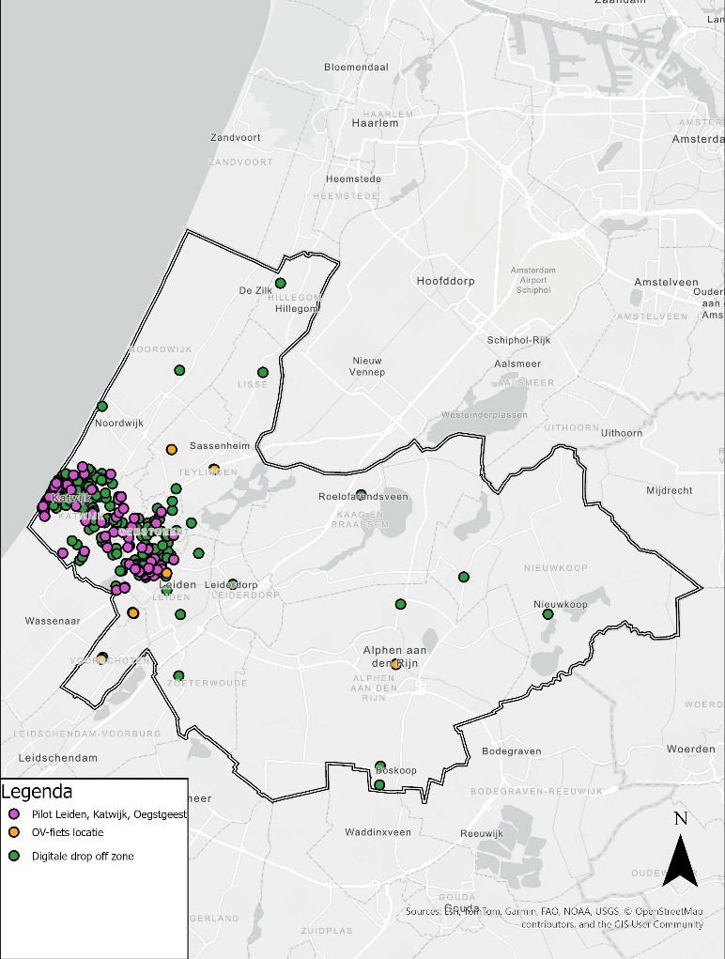
Figuur 2: Aanbod deelfietsen in de regio (inventarisatie oktober 2025, data aangeleverd door gemeenten)

Deelauto
Een deelauto is een auto die wordt gedeeld door verschillende mensen. De auto kan zowel bedrijfsmatig als in besloten kring van personen worden gedeeld. Het eigenaarschap is gedeeld of wordt aangeboden door een stichting/commerciële aanbieder. Deelauto's zijn nu vooral beschikbaar in hoog stedelijk gebied, waar voorzieningen dichtbij zijn en er sprake is van fijnmazig openbaar vervoer (OV) aanbod.

In de regio Holland Rijnland zijn verschillende aanbieders actief zoals MyWheels en Greenwheels. Daarnaast bestaan er aanbieders die zich richten op een besloten deelconcept, waaronder Onze Auto, DEEL en Mobigo. Ook zijn er lokale initiatieven, vaak in de vorm van stichtingen, die zelf auto’s beheren. Voorbeelden hiervan zijn Auto Coöperatie Kaasmarkt in Leiden en WIJKAR in Katwijk. Naast deze concepten zijn er ook platforms zoals SnappCar, waar particulieren hun eigen auto beschikbaar stellen.

In figuur 3 (voor deelauto’s) zijn naast het publiek bekende commerciële aanbod vanuit het CROW-dashboard ook een aantal bij gemeenten bekende deelauto’s opgenomen die vanuit buurt initiatieven beschikbaar zijn voor bewoners. Het beeld van de regio sluit aan bij de landelijk inzichten: de deelauto doet het goed in stedelijk gebied, maar is nog maar beperkt aanwezig in landelijk gebied. Dit leidt tot grote contrasten in dekking en toegankelijkheid.
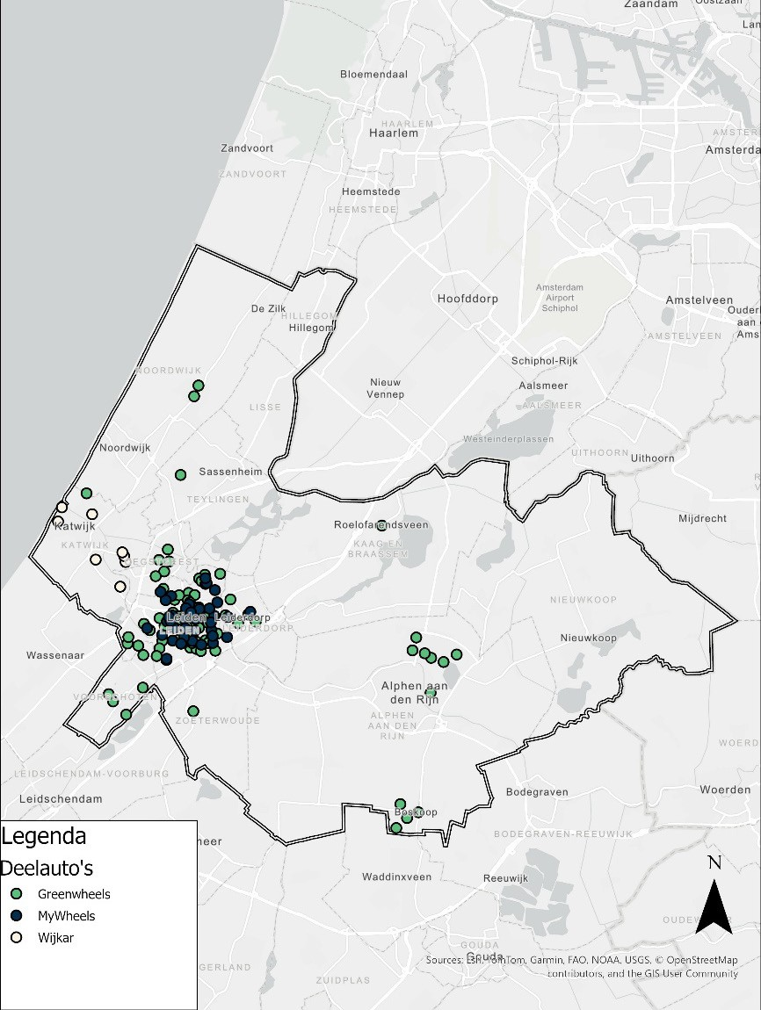
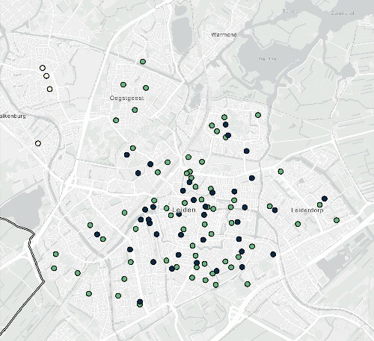
Figuur 3: Aanbod deelauto’s in de regio (januari 2026) incl. aanvullingen van gemeenten en uitsnede Leiden (rechtsboven).

Overige vormen van deelmobiliteit
Landelijk zijn ook andere deel-modaliteiten aanwezig zoals bakfietsen, scooters en sinds kort ook steps. Op het moment van rapporteren komen deze vormen niet in de regio Holland Rijnland voor. Gemeente Leiden heeft al wel beleidsregels opgesteld die komst van deelbakfiets mogelijk maken en wil hier in 2026 actief mee aan de slag.

Huidige overstappunten in Holland Rijnland
Mobiliteitshubs zijn er in vele vormen en maten. Er zijn veel verschillende definities van mobiliteitshubs. Voor de regio Holland Rijnland is de volgende definitie bepaald voor een mobiliteitshub:
“Een mobiliteitshub is een fysiek knooppunt gericht op het verbinden van personenvervoer. Dit is een plek in het multimodale netwerk van de regio Holland Rijnland, wat herkenbaar is als begin-, eind- en overstappunt van een reis. Op deze plek zijn verschillende mobiliteitsvoorzieningen beschikbaar met eventueel aanvullende voorzieningen.”
Een mobiliteitshub kan bijdragen aan een prettige ruimtelijke inrichting en verbeterde verblijfskwaliteit. In de regio zien we een aantal verschillende soorten overstappunten. Deze worden nu nog niet beschouwd als volwaardige hubs omdat ze samen nog niet herkenbaar zijn als geïntegreerd netwerk van overstappunten voor de regio.

In de regio maken we onderscheid tussen onderstaande vier hubtypen, waarvan op dit moment alleen Toeristische Overstappunten actief worden uitgedragen als hubtype.

Buurthub
Dit is een locatie in een buurt of wijk waar deelmobiliteit veelal wordt gebundeld op een centrale plek. De doelgroep voor deze hub zijn de lokale bewoners die gebruik maken van deelvoertuigen die ze sporadisch nodig hebben, zoals bakfiets, auto, scooter of elektrische fiets. Deze hubs zijn meestal deelmobiliteitshubs, en volgen vaak de nationaal herkende identiteit hubs 1.

Lokale streek- of stadshubs
Lokale bushaltes dienen als centrale vertrek- en eindpunten van regionale routes. Anders dan de buurthubs wordt hiermee niet alleen voorzien in gebruik door bewoners, maar worden ook forenzen en bezoekers bediend. Dit komt mede door de OV-ontsluiting. Dit zijn in de regio Holland Rijnland hoofdzakelijk bushaltes met hoogwaardig OV of R-nethaltes. Veel van deze locaties voorzien al in parkeervoorzieningen voor auto én fiets, en in een deel van de regio ook deelfietsen van Donkey Republic. De OV-halte die de ‘streek’ of ‘stad’ bedient en aanvullende voorzieningen ontsluit, typeren we in deze visie als lokale streek- of stadshub en biedt een last mile voorziening aan verschillende doelgroepen.

Regionale hubs
De regionale OV-hubs zijn veelal treinstations, P+R, of essentiële bushaltes, zoals Katwijk Gemeentehuis die een brede variatie aan OV-verbindingen verknopen en daarmee regio-overstijgende reizen mogelijk maken. De stations in de regio bieden ook deze vervoerswaarde. Op een deel van de stations in de regio zijn op dit moment al Donkey-, dan wel OV-fietsen beschikbaar. Deze hubs dienen de overstapper, bewoner, bezoeker en forens die een verdere reis gaat maken.

¹ https://natuurlijkdeelmobiliteit.nl/product/handboek-identiteit-deelvervoerhubs/

In het verlengde van de regionale OV-hubs zijn er in de regio verschillende P+R-locaties beschikbaar. P+R-locaties bieden traditioneel een overstapmogelijkheid tussen auto en OV, maar steeds vaker zijn er op P+R-locaties ook andere voorzieningen beschikbaar, zoals deelmobiliteit. De regio kent verschillende P+R-locaties als afvangmogelijkheid van een stad, of als opstappunt voor regio-overstijgend openbaar vervoer. In toenemende mate ziet de regio de P+R als afvanglocatie voor bezoekers en forenzen om de druk op de kernen te verlichten.

Toeristisch overstappunt (TOP)
Dit zijn bestaande locaties in de regio die zijn aangemerkt als toeristisch overstappunt, gericht op de recreatie in de regio. Op deze locaties wordt veelal de overstap van eigen vervoermiddel naar publiek vervoermiddel gefaciliteerd én informatie geboden over de trekpleisters in de regio. Dit type hub richt zich specifiek op de doelgroep bezoekers.

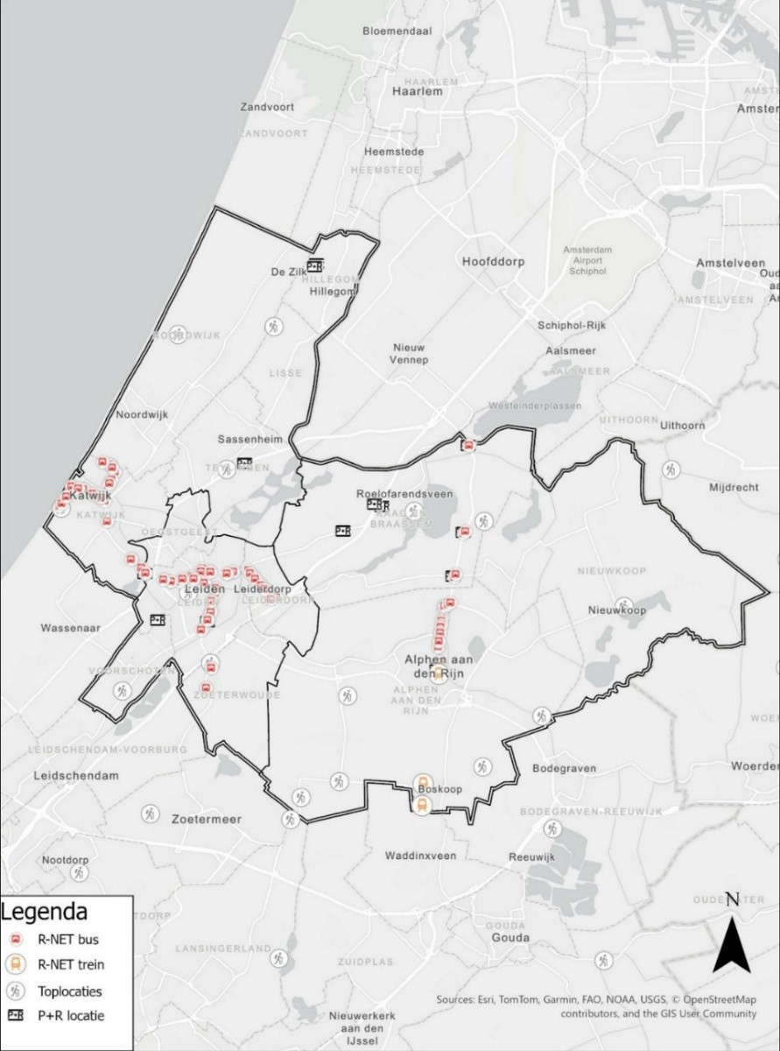
Op dit moment zijn bovenstaande knoop-en overstappunten de belangrijkste basis van het integrale mobiliteitsnetwerk, maar zijn het nog geen hubs.
De regio beschikt over een hoogwaardig OV-netwerk, waarbij vooral de R-NET-haltes en de HOV-haltes een meerwaarde leveren als mobiliteitshub.

Deze haltes functioneren als aantrekkelijke opstap-, eind- of overstappunten.
Bij R-NET-haltes zijn vaak hub-voorzieningen aanwezig, denk aan fietsenrekken, parkeerplaatsen, informatieborden. Ook is op een deel van deze locaties, of in nabijheid deelmobiliteit beschikbaar, van OV-fietsen tot Donkey-deelfietsen.

Figuur 4 geeft een overzicht van de huidige belangrijke haltes en P+R’s.

Figuur 4: Huidige regionale knooppunten voor OV (R-NET), toerisme (TOP) en forenzen (P+R) in de regio Holland Rijnland.

Fase 1: Regionale opgaven en motivatoren in beeld
De regio is al actief met deelmobiliteit en kent al overstappunten. Zowel op beleidsniveau, als qua aanbod, is er al veel in de regio beschikbaar. Voor dit onderzoek is er een uitgebreide inventarisatie gedaan naar het huidige mobiliteitsbeleid van de regio en de diverse gemeenten. Ook is er gesproken met regiopartners provincie Zuid-Holland, Metropoolregio Rotterdam-Den Haag en regio Midden-Holland over de opgaven en motivatoren. De uitgebreide samenvatting van deze inventarisatie is te vinden in bijlage A2.
De belangrijkste opgaven en ambities staan beschreven in het huidige beleid van de regio Holland Rijnland. In 2.2.1 geven we een overzicht van de belangrijkste beleidspunten. Dit is in 2.2.2 vertaald naar een vijftal belangrijke regionale opgaven.

Het huidig beleid
Holland Rijnland bevindt zich in een transitiefase waarin duurzame mobiliteit steeds nadrukkelijker wordt geïntegreerd in ruimtelijke ontwikkeling, klimaatbeleid en sociale inclusie. Het gaat daarbij om het verbeteren van de leefbaarheid (verduurzamen van mobiliteit), maar ook om anders reizen, zodat de regio bereikbaar blijft en openbare ruimte zo efficiënt mogelijk wordt benut. Het STOMP-principe (Stappen, Trappen, OV, MaaS, Privéauto) fungeert als leidraad voor vrijwel alle gemeenten, met een sterke focus op het stimuleren van een modal shift van de privéauto naar lopen, fietsen, openbaar vervoer en deelmobiliteit. Dit vloeit ook voort uit de diverse bereikbaarheidsopgaven en ruimtelijke ontwikkelingen die in de regio plaatsvinden.

Uitgangspunten vanuit huidig gemeentelijk beleid
      - Deelmobiliteit: Wordt breed erkend als kansrijke maatregel voor verduurzaming, ruimte-efficiëntie en sociale inclusie. Gemeenten als Leiden, Leiderdorp, Nieuwkoop en Alphen aan den Rijn hebben al concrete uitvoeringsprogramma’s, waarbij deelauto’s en deelfietsen worden ingezet in wijken, bij OV-knooppunten en in combinatie met gebiedsontwikkeling. Andere gemeenten, zoals Katwijk, Noordwijk en Hillegom, bevinden zich nog in de verkenningsfase, maar zien deelmobiliteit als strategisch middel om parkeerdruk te verlagen en woningbouw te faciliteren. In landelijke gemeenten zoals Kaag en Braassem en Zoeterwoude is de adoptie van deelmobiliteit nog beperkt, maar worden koppelkansen benoemd bij bedrijventerreinen, recreatie en nieuwe woonwijken.
      - Mobiliteitshubs: Worden gezien als cruciale schakels in het toekomstige mobiliteitssysteem. De invulling varieert van wijkhubs met deelvervoer en pakketdiensten (Leiderdorp) tot regionale overstappunten bij stations en P+R-locaties (Noordwijk, Lisse, Leiden). Op dit moment zijn er nog weinig strategisch geplaatste wijk- of stadsrandhubs in de regio. Er is een variatie in schaal en functie tussen stedelijke en landelijke hubs, wat pleit voor een gedifferentieerde regionale aanpak. Om het mobiliteitsaanbod voor reizigers in de regio te vergroten wordt een aantrekkelijk en toegankelijk netwerk van overstappunten tussen auto, ov, fiets en deelmobiliteit als belangrijke randvoorwaarde gezien.

In het beleid is terug te zien dat de gemeenten meestal mogelijkheden bieden voor deelauto’s bij gebiedsontwikkelingen (geborgd in het parkeerbeleid) en/of verbodsregels voor deeltweewielers hebben opgenomen in de APV (om de mogelijkheid te bieden tot open of schaarse vergunningen). Voor deelauto’s zijn in sommige gemeenten ook speciale parkeervergunningen beschikbaar, maar dit is niet gestandaardiseerd voor de regio. Daarnaast nemen diverse gemeenten al verkeersbesluiten voor het reserveren van een deelauto parkeerplek en regelen gemeenten een laadpaal via de laadpalenleverancier.

Uitgangspunten vanuit Provincie Zuid-Holland
De provincie geeft lopen en fietsen graag een prominente rol, omdat actieve mobiliteit weinig ruimte per verplaatsing inneemt. Door de snelle opkomst van elektrische fietsen gaan meer mensen vaker en verder fietsen en de provincie stimuleert dat graag verder. Terwijl de meeste mensen thuis een fiets hebben, ontbreekt de mogelijkheid om te fietsen meestal na een reis met het openbaar vervoer. Daarom zet de

provincie in op deelfietsen voor het laatste stukje van een reis. Voor het stimuleren van deelfietsen zet de provincie in op drie pijlers:
- Stimuleren deelfietsen binnen ov-concessie: De provincie heeft in de lopende concessie Zuid-Holland Noord vereist dat de OV-aanbieder ook deelfietsen aanbiedt. Tevens staat de provincie ervoor open om samen met gemeenten en busbedrijf te kijken wat er aanvullend mogelijk is met deelfietsen.
- Stimuleren deelfietsen los van ov-concessies: De provincie heeft een subsidieregeling waarbinnen ook deelmobiliteit valt die is aan te vragen door gemeenten (wegbeheerders) en aanbieders van deelvervoer. Voor het gebied Katwijk Oegstgeest en Leiden (Bio Science Park en omstreken) is een dergelijke subsidie verleend aan deelfietsaanbieder Donkey Republic die loopt tot mei 2027. Hier is onlangs ook gemeente Voorschoten bij aangesloten.
- Stimuleren van gedragsverandering richting deelfietsen: Via samenwerkingsverband “Zuid-Holland Bereikbaar” wordt gestuurd op een gedragsverandering in reizen (ook) richting het gebruik van ov plus deelfietsen voor het laatste stukje van de reis. Afgelopen tijd zijn daarvoor aan frequente reizigers (forenzen naar werk en opleidingen) vouchers verstrekt waarbij ze drie maanden gratis van de deelfietsen gebruik konden maken. Vaak is grootschalige hinder tijdens wegwerkzaamheden hier een trigger voor. Provincie Zuid-Holland doet graag ook in voorjaar + zomer 2026 een dergelijke stimuleringsactie samen met regio’s en gemeenten.

Waarom behoefte aan regionale aanpak?
Zoals in de inleiding toegelicht, benadert de regio het vraagstuk rondom deelmobiliteit en mobiliteitshubs vanuit een drietal overkoepelende opgaven: Bereikbaarheid van de regio, het realiseren van de gebiedsontwikkelingsopgave en aandacht voor vervoersarmoede. Kijken we naar de overkoepelende opgaven dan geven gemeenten aan dat deelmobiliteit en hubs daar als volgt aan bij kunnen dragen:

Bereikbaarheid: | Deelmobiliteit en hubs kunnen bijdragen aan betere verbindingen, zowel voor de ‘last mile’ in stedelijke gebieden als voor ontsluiting van landelijke kernen. Hierbij kan deelmobiliteit zowel een aanvulling als een alternatief bieden voor  bewoners, bezoekers en forenzen.
Gebiedsontwikkeling: | In nieuwe woonwijken biedt deelmobiliteit een oplossing voor beperkte parkeerruimte en stimuleert het duurzaam reisgedrag.
Vervoersarmoede | Door deelmobiliteit toegankelijk te maken voor een brede doelgroep, wordt bijgedragen aan sociale inclusie.

Specifiek komen uit de rondvraag bij provincie, regio en gemeenten de volgende opgaven en motivatoren naar voren die vragen om een regionale aanpak voor deelmobiliteit en hubs:

Bereikbaarheid en mobiliteitstransitie
De bereikbaarheid van kernen, bedrijventerreinen en recreatieve gebieden staat onder druk, of is nu al een probleem (bijv. in landelijke gemeenten). Snelle, frequente en goed toegankelijke bus- en treinverbindingen bereiken nog niet alle belangrijke bestemmingen. De modal shift van auto naar duurzame alternatieven is gewenst, maar lastig te realiseren zonder gedragsverandering en het bieden van goede alternatieven (OV, deelmobiliteit en een goed fietsnetwerk). Deze opgaven worden verder toegelicht in bijlage A4.1 en A4.2.

Ruimtelijke druk op openbare ruimte
Veel gemeenten zijn nadrukkelijk op zoek naar ruimte vanwege hoge ambities op het gebied van woningbouw, hoge bestaande parkeerdruk, beperkte ruimte in binnensteden en de noodzaak om ruimte efficiënter in te richten. Anders verplaatsen en deelmobiliteit worden daarbij gezien als instrumenten voor de realisatie van woningbouw en vergroening. De gebiedsontwikkelingsopgaven worden verder toegelicht in bijlage A4.3.

Gebrek aan capaciteit en middelen
Vooral kleinere gemeenten beschikken over beperkte ambtelijke capaciteit en financiële middelen om actief beleid te voeren of pilots op te zetten. Daardoor is het lastig om goed te sturen en waardevolle concepten structureel te borgen in de organisatie, wat opschaling en innovatie belemmert. Hierbij geldt: zonder aanbod ontstaat geen vraag, maar zonder vraag komt er ook geen aanbod. Dit maakt het uitdagend om beweging op gang te brengen.

Regionale afstemming en schaalverschillen
Er is behoefte aan een gezamenlijke aanpak, maar verschillen in schaal, prioriteiten en politieke context maken samenwerking complex. Vooral de rolverdeling tussen gemeenten, regio en provincie vraagt om heldere afspraken. Gemeenten moeten over eigen grenzen heen kijken, omdat mobiliteit altijd grensoverschrijdend is en soms oplossingen ‘elders’ vraagt. Bewustzijn van bredere regionale opgaven is essentieel. Ook vraagt implementatie van mobiliteitsoplossingen om uniformiteit, om zowel aanbieders als gebruikers duidelijkheid te bieden.

Gedragsverandering en acceptatie
De acceptatie van deelmobiliteit is nog beperkt, zeker in auto-georiënteerde gemeenten. Bewoners zijn vaak gehecht aan hun eigen auto, en het gebruik van deelvervoer vraagt om vertrouwen, bekendheid en gemak. Daarbij speelt mee dat negatieve ervaringen of beelden uit het verleden, zoals overlast door rondslingerende deelfietsen of scooters, nog steeds het beeld van deelmobiliteit beïnvloeden, terwijl de markt zich inmiddels al heeft aangepast.

Het gewenste eindbeeld dat verbonden is aan deze regionale opgaven, wordt verder omschreven in bijlage A3.

Welke regionale kansen en opgaven liggen er?
Om de opgaven in beeld te brengen, zijn verschillende analyses gedaan, omschreven in bijlagen A4.1 en
4.2. De belangrijkste opgaven zijn:
- Verkeersknelpunten op diverse rijks- en N-wegen waaronder de A4, A44, en N206 tussen Leiden en Zoetermeer.
- Doorstroming van woon-werk verkeer vanuit de Rijn- en Veenstreek richting Zoetermeer en Leiden. Ook tussen Katwijk en Leiden ontstaan knelpunten.
- Bereikbaarheid Duin en Bollenstreek, zowel in het toeristisch seizoen als op piekmomenten vanwege woon-werkverkeer.
- Doorstroming Ter Aar met een groot aantal vervoersbewegingen en ook veel zwaar verkeer.

De belangrijkste kansen zijn:
- De provinciale ambitie om de OV-verbinding Zoetermeer, via Leiden richting Katwijk en Noordwijk te verbeteren.
- De provinciale ambitie om de verbinding tussen Zoetermeer, via Alphen aan de Rijn en Nieuwkoop richting Uithoorn te verbeteren, zowel voor auto als OV.
- Herontwikkeling Leiden Centraal: De aankomende jaren wordt station Leiden Centraal grondig verbouwd om een toekomstbestendig knooppunt te creëren. Hiermee kan de centrale hub functie van Leiden Centraal worden versterkt.
- De spoorverbeteringen die worden verwacht de aankomende jaren met de ontwikkeling van de Oude Lijn tussen Dordrecht-Leiden en Leiden-Utrecht Beter Bereikbaar (LUBB), met een variatie aan verbetermaatregelen waaronder de ontwikkeling van station Hazerswoude-Rijndijk.

De regionale verstedelijkingsopgave treft elke gemeente in de regio Holland Rijnland en brengt zowel kansen als uitdagingen met zich mee. Nieuwe inwoners moeten zich kunnen verplaatsen en het netwerk is op veel plekken al vol. Aan de andere kant biedt de gebiedsontwikkelingsopgave ook de kans om een nieuwe vervoerspatronen te creëren, en in de nieuwe wijken in te spelen op de mobiliteitsbehoefte van de toekomst (bijlage A4.3).

In figuur 5 is een globaal overzicht weergegeven van de woningbouwopgaven (groen), verbeterde OV-verbindingen (paars) en de verkeersknelpunten die worden verwacht in 2040 (waarbij rood ernstige verkeershinder weergeeft).
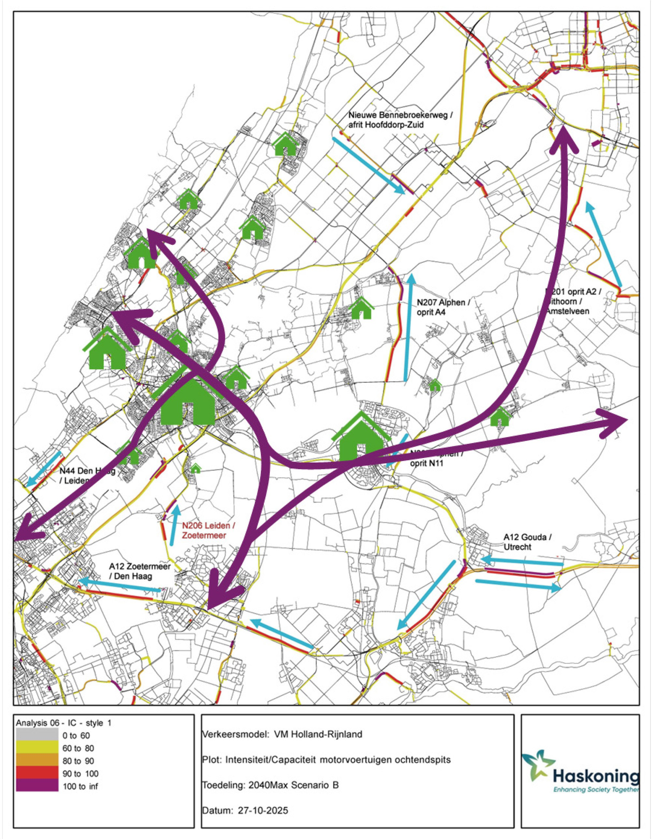

Figuur 5: Kansen en knelpunten voor de regio Holland Rijnland, met de belangrijkste verkeersknelpunten, OV-ontwikkelingen en woningbouwprojecten gevisualiseerd.

Fase 2: Kansrijke alternatieven
Op basis van de gewenste opgaven en motivatoren (fase 1) zijn in de analysefase verschillende scenario’s voor deelmobiliteit in kaart gebracht en zijn daarnaast locatie-analyses uitgevoerd om potentie te bepalen van mogelijke hub-locaties.

Doelgroepen
Vanuit de ruimtelijke en bereikbaarheidsopgaven, komen een aantal doelgroepen naar voren, die mogelijk anders gaan reizen in de toekomst. In deze visie wordt de focus gelegd op de volgende doelgroepen:

Bewoners
Bewoners in de regio Holland Rijnland zorgen voor een groot deel van de reisbewegingen in deze regio. Voor bestemmingen in de eigen woonplaats zijn er met lopen, eigen fiets en het OV voldoende alternatieven voor de auto beschikbaar. Deelmobiliteit kan wel helpen om te zorgen dat bewoners van alle leeftijden goed op hun bestemmingen buiten de eigen woonplaats kunnen komen.
Deeltweewielers helpen hierbij om met het bieden van last mile om meer bestemmingen bereikbaar te maken met een multimodale reis. Met name bij de belangrijke OV-knooppunten in de regio zoals Leiden Centraal, Station Alphen aan de Rijn, P+R Sassenheim en Bushalte gemeentehuis Katwijk.
Deelauto’s kunnen een alternatief bieden voor de eigen auto en zo kostbare parkeerruimte besparen en het aandeel autoritten verlagen. Daarbij wordt specifiek gekeken naar:
      - 1e autobezitters: In de stedelijke delen van de regio, is de druk op de openbare ruimte het grootst. Dit zijn ook de gebieden van de regio waar autobezitters mogelijk goed zonder eigen auto kunnen verplaatsen. Voor mensen die weinig gebruik maken van hun auto, kan deelmobiliteit een goed alternatief zijn. In de stedelijke delen, is hier ook al veel aanbod van beschikbaar.
      - 2e autobezitters: In een groot deel van de regio is het bezit van een tweede auto hoog, zeker in landelijk gebied. De tweede auto staat vaker stil dan de eerste auto, en is ook een extra kostenpost. Een deelauto kan voor een wijk met veel tweede auto’s een uitkomst bieden.

Werknemers en forenzen
Woon-werkverkeer en zakelijk verkeer vormen een ander belangrijk aandeel van de dagelijkse ritten. Het stedelijk deel van de regio wordt gekenmerkt door een goede OV-bereikbaarheid met hoogwaardig bus- en treinvervoer. In het landelijk deel is dit niet het geval, daar zijn de afstanden tot haltes vaak groter. Voor de doelgroep kunnen betere last-mile voorzieningen, zoals de deelfiets of deelscooter, uitkomst bieden om belangrijke bedrijven(terreinen) bereikbaar te maken vanaf een bushalte of treinstation. Ook vanaf P+R-locaties kan de deelfiets een uitkomst zijn voor de bereikbaarheid van bedrijven. Vooral op locaties of op tijdstippen waar de bus bijvoorbeeld nog niet of minder rijdt. Deelauto’s zijn gericht op incidentele ritten en hebben daarmee geen rol in het vaste woon-werkverkeer. Deelfietsen kunnen wel structureel bijdragen voor een reis in combinatie met het OV, aandachtspunt is daarbij wel de vergoeding van deze kosten door de werkgever. Een aantal werkgevers doet dit al, maar het merendeel nog niet.

Bezoekers
De regio kent toeristische attracties, zoals de Bollenstreek, het strand en (openlucht) musea. Zeker in de lente en zomer piekt het toerisme in de regio. Op dit moment komen veel bezoekers met hun eigen auto, wat leidt tot volle parkeerplaatsen langs de stranden en files op wegen die daar eigenlijk niet op zijn ingericht. Deelauto’s kunnen zorgen voor extra bereikbaarheid van de toeristische voorzieningen, waarbij in de toekomst mogelijk een kans voor de regio zit in het aanbieden van back-to-many locaties. Op dit moment zijn er nog geen grote aanbieders die dit faciliteren. Voor bezoekers kan de regio wel een stuk toegankelijker worden met deeltweewielers op belangrijke overstappunten, zoals een station Hillegom of een station Voorhout. Er wordt onderscheid gemaakt tussen twee groepen toerisme:

      - Dagjestoerisme: Het aandeel dagjestoerisme is significant. Voor deze doelgroep ziet de regio deeltweewielers als kansrijke aanvulling op het OV, waardoor toeristische trekpleisters minder afhankelijk worden van de auto. Verder liggen er tijdens evenementen mogelijkheden om OV en fiets te combineren via (tijdelijke) mobiliteitshubs.
      - Verblijfstoerisme: Toeristen die in de regio verblijven huren naar verwachting hun tweewieler op een camping of huisjespark, of hebben hun fiets zelf meegenomen. Deze doelgroep blijft buiten beschouwing.

Deze doelgroepen zijn meegenomen in het in beeld brengen van gewenste mobiliteitshubs en het in kaart brengen van de kansen voor deelmobiliteit.

Kansrijke mobiliteitshubs in beeld

“Een mobiliteitshub is een fysiek knooppunt gericht op het verbinden van personenvervoer. Dit is een plek in het multimodale netwerk van de regio Holland Rijnland, wat herkenbaar is als begin-, eind- en overstappunt van een reis. Op deze plek zijn verschillende mobiliteitsvoorzieningen beschikbaar met eventueel aanvullende voorzieningen.”

Het uitgangspunt van de regio is om te versterken wat al succesvol is. Uitgangspunt is dat voor de reiziger, de hub-identiteit voor alle verschillende typen hubs herkenbaar moet zijn.

Om tot de gekozen hublocaties te komen is het volgende proces doorlopen (figuur 6). Er is vanuit een data gedreven aanpak op basis van sociaal-demografische kenmerken, een analyse gemaakt van de kansrijke bushaltes die als mobiliteitshub kunnen functioneren. Daarnaast is het verkeersmodel geanalyseerd en zijn belangrijke doorstromingsknelpunten geïdentificeerd. Dit zijn wegvlakken waar in de toekomst de vraag de capaciteit overstijgt. Op basis van de uitgevoerde analyses zijn deze meest kansrijke OV-haltes en bedrijventerrein in beeld gebracht die als long list is gepresenteerd in een digitale GIS omgeving en zijn besproken met de diverse regiogemeenten. In de GIS-omgeving hebben regiogemeenten kaartlagen aan én uit kunnen klikken en vervolgens hun opmerkingen op longlist locaties in de digitale omgeving verwerkt. Een uitgebreide onderbouwing is te vinden in bijlage A5.

Sociaal-
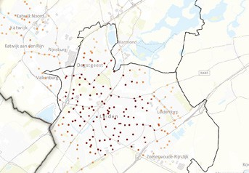
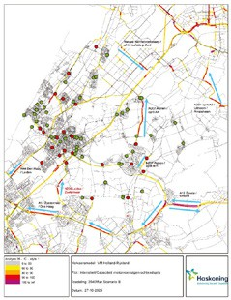
demografische data

Bereikbaarheid bedrĳventerreinen, potentie bushaltes last mile

Verkeersmodeldata

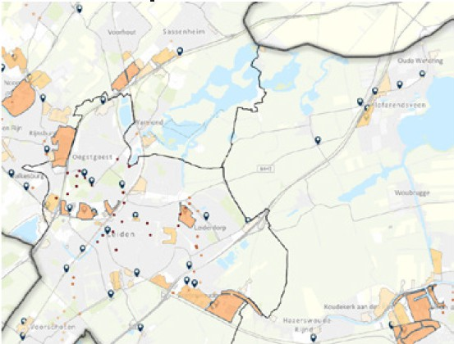
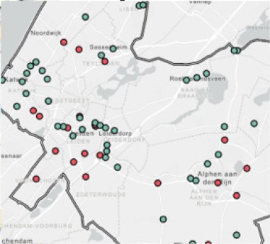
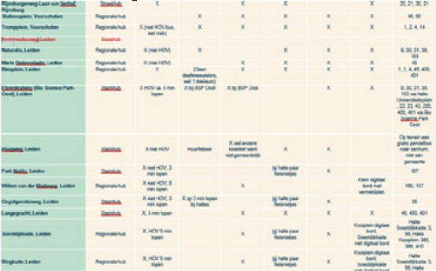
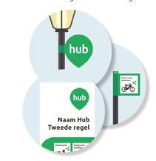
Intensiteit ten opzichte van de toekomstige capaciteit in beeld. Hierdoor komen komen de knelpunten naar voren
Inventarisatie
Short list voorzieningen Uitwerking per hub

Regionale sessies waarin Van de gekozen locaties De regiocoordinator gaat ambtenaren de kaarten is geïnventariseerd welke verder met gemeenten
hebben getoetst en voorzieningen al per hub de uitwerking
verfijnd aanwezig zĳn. verfijnen en een verdere
(selectie van hubs) Resultaat: prioritering aanbrengen
referentiebeeld/ wensbeeld
Long list
Voor deeltweewielers (regionale focus), een kaart met alle haltes obv potentie

Figuur 6: Processchema van te doorlopen aanpak voor de totstandkoming van het wensbeeld mobiliteitshubs.

Hieronder volgt een korte toelichting per hubtype welke criteria zijn meegewogen. Deze worden verder toegelicht in bijlage A5.

Streek- en stadshub: Verbeteren van last mile vanaf belangrijke ov-locaties.
Het doel van een streek- of stadshub is om bewoners, bezoekers en forenzen een betere voor- of natransport te bieden vanaf hun bus- of treinstation. Dit kan door deelmobiliteit, parkeervoorzieningen voor eigen fiets of auto, of een betere overstap. Voor de regio is het vooral interessant om in beeld te brengen welke locaties kansrijk zijn voor het deelfietssysteem. Om kansrijke locaties in beeld te brengen is geïnventariseerd hoeveel point of interests (bestemmingen), arbeidsplaatsen en leerlingplaatsen bereikt kunnen worden binnen 500-2500 meter fietsen vanaf alle bushaltes. Ook is er gekeken naar welke bushaltes hoogfrequent worden bediend, omdat dit locaties zijn die aantrekkelijk zijn voor de ketenreis. In Bijlage A6 is een aanvullende onderbouwing te vinden van de uitgevoerde data-analyses.

Regionale hubs: om de bereikbaarheid en doorstroming te verbeteren.
Op basis van het verkeersmodel is in beeld gebracht welke regionale wegen in de toekomst doorstromingsuitdagingen kennen (Bijlage A3). Er is gekeken welke kansrijke mobiliteitshubs bijdragen aan het mogelijk verminderen van knelpunten op het wegennetwerk. Daarnaast zijn er ook regionale hubs die minder directe impact hebben op het wegennetwerk, maar wel een belangrijke regio-overstijgende knooppuntfunctie vervullen, en waar veel verschillende voorzieningen samenkomen. Op de knelpunten van de ochtendspits zal voor zowel OV als autoverkeer gezorgd worden voor voorzieningen die het overstappen op OV of deelfiets aantrekkelijker maken. Een deel van de regionale hubs kan ook als P+R functioneren, of doet dit bijvoorbeeld al (zoals P+R Sassenheim).

Toeristische Overstappunten: Leefbaarheid toeristische kernen en toeristische overstappunten.
In de regio bestaan al diverse TOP locaties. Diverse gemeenten zijn erg toeristisch en ervaren overlast van toeristisch verkeer. In de gesprekken met gemeenten is geïnventariseerd of de huidige locaties de toeristische vraag voldoende afdekken, of dat er ambities zijn om het aanbod door te ontwikkelen. Voor TOP locaties is de kracht om te blijven aansluiten bij herkenbaarheid voor een toeristische doelgroep.

Kansrijke locaties voor deelauto’s
Om een beeld te krijgen van de kansrijke wijken voor de uitrol van deelauto’s is gekeken naar een combinatie van demografische, gebiedsgerichte en mobiliteitskenmerken. Hiervoor is gebruik gemaakt van de Whooz dataset (2024 2). Om te onderzoeken in welke wijken er een hogere potentie is voor deelauto’s, is er onderzocht welk type mens momenteel het meeste gebruik maakt van deelauto’s (early adopters), en welk type persoon de grootste kans heeft om over te stappen op een deelauto (vervangen van 2e auto).

² https://whize.nl/nl/

Daarbij gaat het om de volgende doelgroepen. Early adopters:
      - Tussen de 25-55 jaar oud
      - Woonachtig in (sterk) stedelijk gebied
      - In een één of tweepersoonshuishouden
      - Geen eigen auto in het bezit Vervangen 2e auto:
      - Huishoudens met 2 of meer auto’s
      - Huishoudens met 3 of meer personen
      - Geen landelijk gebied
      - Inkomen iets boven modaal inkomen
Voor deelauto’s bieden onderstaande potentiekaarten (figuur 7 en 8) het vertrekpunt voor beleidsmedewerkers om te verkennen waar extra deelauto’s of nieuwe deelauto’s geplaatst kunnen worden. Dit kan worden vergeleken met waar de deelauto’s op dit moment staan (figuur 3, paragraaf 2.1.1.). Deze potentiekaarten zijn onderbouwd vanuit een uitgebreide data-analyse, welke te vinden is in bijlage A5.
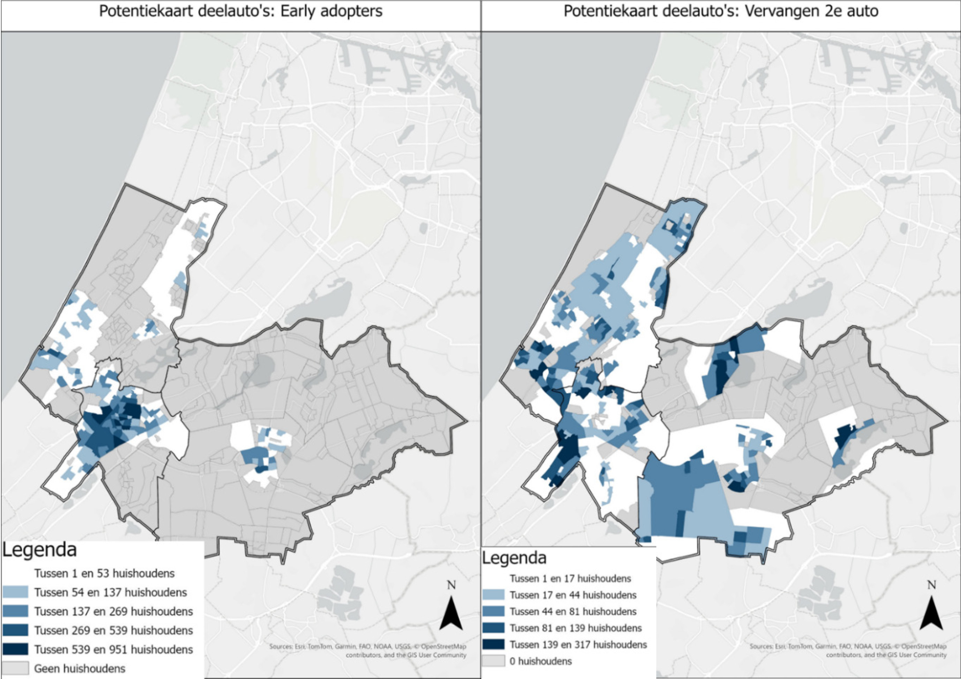

Figuur 7: Potentiekaart deelauto's: Early adopters (L) en Figuur 8 Potentiekaart deelauto’s: Vervangen 2e auto (R)

Fase 3: Prioriteren en besluiten
Als laatste stap van de analysefase, is aan de hand van scenario’s afgewogen welke keuzes worden gemaakt met betrekking tot de realisatie van deelmobiliteit en de uitrol van mobiliteitshubs.

Scenario’s deelmobiliteit
Voor deelmobiliteit wordt onderscheid gemaakt tussen scenario’s waarin eenmalig dan wel structureel wordt geïnvesteerd in het faciliteren van het aanbod en niet, indirect of direct investeren. Hoe meer wordt geïnvesteerd, hoe meer de mate van sturing en grip toeneemt. Dit garandeert echter niet altijd dat de vraag ook toeneemt.

In het schema (figuur 9) hieronder worden de verschillende scenario’s beschreven. In bijlage A6.1 staat per scenario beschreven hoe dat eruit kan zien.
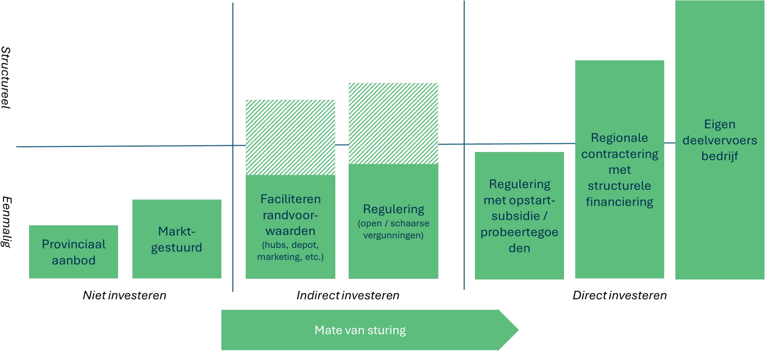

Figuur 9: Mogelijke scenario’s voor deelmobiliteit, waarbij onderscheid is gemaakt tussen niet investeren, indirect en direct investeren

De impact op het daadwerkelijke gebruik van deelmobiliteit verschilt per scenario. Het aantal hubs en de locaties en kwaliteit daarvan bepalen samen met het deel-aanbod hoe deelmobiliteit bij kan dragen aan maatschappelijke doelen zoals het vervangen van privé-autoritten en het besparen van publieke ruimte. Voor deelmobiliteit is op basis van de voorkeuren per modaliteit gekozen voor de rol die de regio wil pakken. Deze worden verder toegelicht in hoofdstuk 3.

Scenario’s mobiliteitshubs
Voor de uitrol van mobiliteitshubs zijn een vijftal scenario’s denkbaar. Daarbij betreft het voor mobiliteitshubs vooral de mate van fysieke of digitale uitrol, in combinatie met de gewenste dichtheid van een netwerk mobiliteitshubs. De regio heeft uitgesproken fysieke hubs te willen uitrollen op belangrijke lokale en regionale OV-locaties. Gemeenten zorgen zelf voor de uitrol van buurthubs en doen dat met eenzelfde huisstijl.
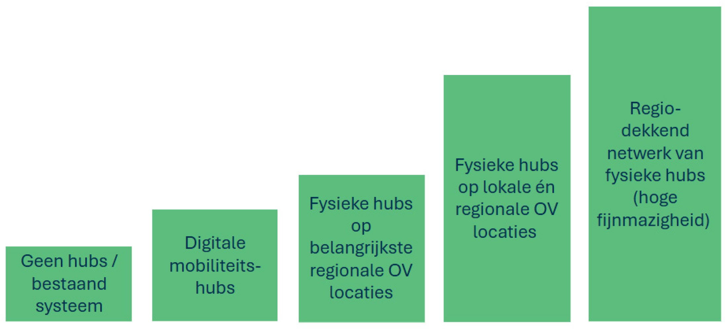
Figuur 10: Scenario’s voor mobiliteitshubs in de regio Holland Rijnland
Om vanuit de longlist, tot een shortlist te komen, met gewenste locaties, zijn strategische keuzes gemaakt (figuur 11). Daarvoor hebben 3 subregio-sessies (Rijnstreek, Leidse regio en Duin- en Bollenstreek) plaatsgevonden om, aan de hand van de longlist met GIS locaties, keuzes per regio te maken. Op basis van de lokale wensen en uitdagingen (zoals regionale bereikbaarheid, nieuwbouw en specifieke bestemmingen) zijn deze vervolgens, door de gemeenten samen, vertaald naar een wensbeeld (shortlist) met in totaal 75 hublocaties in de categorie streek-, stad- en regiohubs. Ook zijn los indicatief een aantal zoekgebieden geïdentificeerd voor nieuwe toeristische overstappunten. Deze zijn vervolgens getoetst en gevalideerd in het kernteam van regiogemeenten en daarna in zowel een ambtelijke als een bestuurlijke regiodag gevalideerd. Als laatste stap zijn voor de gewenste hubs, de bestaande voorzieningen geïnventariseerd en is op basis daarvan een prioritering geadviseerd (37 locaties in totaal).
Sociaal-
demografische data Verkeersmodeldata Long list

Bereikbaarheid Intensiteit ten opzichte Voor deeltweewielers bedrĳventerreinen, van de toekomstige (regionale focus), een potentie bushaltes capaciteit in beeld. kaart met alle haltes
last mile Hierdoor komen komen obv potentie de knelpunten naar voren
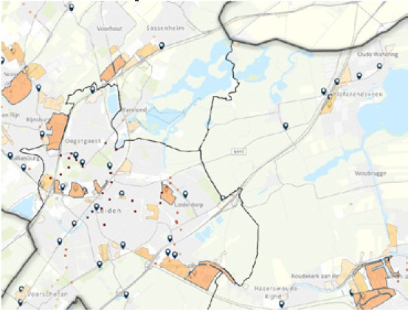
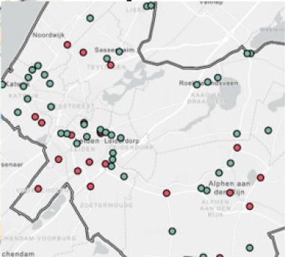
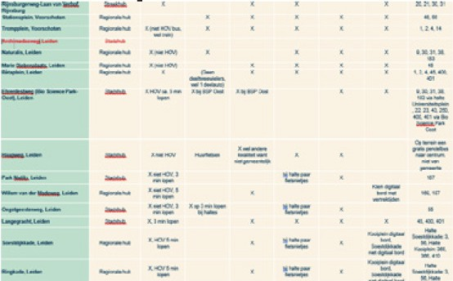
Short list
Regionale sessies waarin ambtenaren de kaarten hebben getoetst en verfijnd
(selectie van hubs)
Inventarisatie voorzieningen
Uitwerking per hub
Van de gekozen locaties is geïnventariseerd welke voorzieningen al aanwezig zĳn.
Resultaat: referentiebeeld/ wensbeeld
De regiocoordinator gaat verder met gemeenten per hub de uitwerking verfijnen en een verdere prioritering aanbrengen
Figuur 11: Processchema van te doorlopen aanpak voor de totstandkoming van het wensbeeld mobiliteitshubs.

Visie op deelmobiliteit en mobiliteitshubs in Holland Rijnland
Basis voor de gezamenlijke visie vormen de uitdagingen en doelen die de gemeenten als regio samen op willen pakken. Deze doelen laten zien welke opgaven met deelmobiliteit en mobiliteitshubs aangepakt dienen te worden. Belangrijk uitgangspunt daarbij waren de potentie voor deelmobiliteit en hubs in de regio Holland Rijnland die is onderbouwd in hoofdstukken 2 en 3.

Focus en doel van de visie
De opgave die het sterkst naar voren komt is het borgen van de bereikbaarheid bij de verwachte groei van mobiliteit in de regio. Holland Rijnland groeit, naast de toename van woningen en arbeidsplaatsen, groeit ook het toerisme (bijlage A3). Deze ontwikkelingen leiden tot (nog) meer verplaatsingen in de regio. Er zijn al knelpunten in het huidige mobiliteitssysteem, en die groeien in de toekomst mee met de groei van het aantal inwoners en arbeidsplaatsen.

Om te zorgen dat de regio bereikbaar blijft is het cruciaal dat het mobiliteitsaanbod meegroeit. Doordat de infrastructuur niet volledig mee kan groeien is het zaak dat een deel van de reizigers gebruik gaat maken van mobiliteit die minder beslag legt op de ruimte. Voldoende aanbod van deelmobiliteit en strategisch gelegen overstappunten zijn belangrijk om reizigers een goed alternatief te bieden voor de eigen auto.

De belangrijkste impact voor de regio kan gemaakt worden door alternatieven te bieden voor dagelijkse autoritten die voor de meeste vervoersbewegingen zorgen. Nu zijn veel bestemmingen alleen goed bereikbaar met de auto. Door het toevoegen van deelfietsen aan belangrijke ov-haltes en P+R locaties worden kunnen veel meer bestemmingen ook zonder eigen auto snel en goedkoop bereikt worden.

Daarnaast benoemen gemeenten vervoersarmoede als zorg. Het OV is op een aantal plekken onvoldoende fijnmazig en frequent waardoor behoefte is aan aanvullende mobiliteitsopties voor reizigers. Dit betreft met name locaties in landelijk gebied en buitenwijken in stedelijk gebied.

Tot slot worden knelpunten en daaraan gekoppeld leefbaarheid genoemd. Enerzijds zijn dat de files die ontstaan tijdens de dagelijkse spits, anderzijds zijn dat de toeristische kernen die in het hoogseizoen vollopen met verkeer dat dwars door de kernen loopt.

In onderstaand kader wordt getoond waar de meerwaarde van deelmobiliteit en mobiliteitshubs voor de regio wordt gezien.




De meerwaarde van deelmobiliteit en mobiliteitshubs
Deelmobiliteit en hubs hebben in een aantal andere regio’s en gemeenten al bewezen effectief te zijn als instrument bij dergelijke opgaven. Met een verschuiving van privé autogebruik richting andere manieren van reizen kan gezorgd worden voor meer ruimte en een betere leefbaarheid in de regio. Zo heeft het platform Natuurlijk!Deelmobiliteit onlangs kengetallen in kaart laten brengen die tonen welke
maatschappelijke baten deelmobiliteit op kan leveren (Ecorys, september 2025).

Deelmobiliteit Publieke ruimte Bereikbaarheid Vervoerarmoede

Deelauto 30-111 m2 /voertuig 36% vervangt privé
autorit
Deelscooter 4,5 m2/ scooter 23% vervangt privé
autorit
Deelfiets 0,2 – 1,4 m2/ fiets 10% vervangt privé
autorit
36% was niet gemaakt zonder deelvervoer
4-12% was niet gemaakt zonder deelvervoer
13% was niet gemaakt zonder deelvervoer

Voor de regio Holland Rijnland zou dat verschillende voordelen op kunnen leveren:
- Ruimtewinst: voor de Metropoolregio Amsterdam is berekend dat alleen al een deelfietssysteem kan zorgen voor een ruimtewinst van ongeveer 12 voetbalvelden (Haskoning, oktober 2025)
- Vervoerarmoede: voorzieningen zijn met OV en deelfiets of met een deelauto voor veel meer mensen bereikbaar.
- Knelpunten: elke privé autorit die vervangen wordt door deelmobiliteit ontlast het wegennet en zorgt daarmee voor een betere doorstroming en bereikbaarheid van de regio.
- Leefbaarheid in toeristenseizoen: sturing naar gunstig gelegen P+R locaties zorgt voor minder verkeer door dorpskernen

Strategie deelmobiliteit: investeren in deelfiets, aanjagen en harmoniseren regelgeving overige deelmodaliteiten
Voor deelmobiliteit maakt de regio onderscheid tussen een aantal verschillende uitwerkingen per deelmodaliteit. De ambities per modaliteit verschillen en vragen afhankelijk van de markt en de gebruikers ook om een andere regionale aanpak. Daarnaast vormt fasering een belangrijk onderdeel van een gewenst toekomstscenario: een aantal stappen kunnen meteen worden gezet, terwijl een aantal uitwerkingen nader onderzoek vragen. Per modaliteit worden hieronder de gewenste uitwerkingen kort toegelicht.
Scope afbakening: deze visie en actieagenda gaat over de volgende modaliteiten:
- Deelfietsen: In Holland Rijnland vinden gemeenten deelfietsen een waardevolle aanvulling op het mobiliteitssysteem én een aanvulling op de last mile voorzieningen in de regio. Er is regionaal draagvlak om dit onderwerp gezamenlijk aan te vliegen
- Deelauto’s: Elke gemeente in de regio vindt deelauto’s een waardevolle aanvulling of alternatief op het huidige mobiliteitsaanbod. In bijna elke gemeente zijn deelauto’s beschikbaar. Er is regionaal draagvlak om dit onderwerp gezamenlijk aan te vliegen.
- Deelsteps, deelscooters en bakfietsen: De wens om deelscooters, deelsteps of bakfietsen aan te bieden is sterk gemeente-afhankelijk. Voor bakfietsen ligt er hoofdzakelijk een gemeentelijke opgave,

maar is het wel interessant om te kijken naar regionale contracteringsvormen. Voor deelsteps en scooters voorziet de regio geen gezamenlijk initiatief.

De strategie voor deelmobiliteit is:

“De regio investeert in het aanjagen en de harmonisatie van deelauto-regelgeving en beleid, verkent de mogelijkheden voor de bakfiets én streeft naar de uitrol van een regionaal deelfietssysteem.”

Deelfietsen: gefaseerd toewerken naar een regionaal dekkend netwerk
De meeste impact voor bereikbaarheid in de regio Holland Rijnland kan gemaakt worden met deelfietsen. Om daarvoor gericht aanbod te kunnen ontwikkelen is een regionaal groeimodel voor deelfietsen nodig. De OV-fiets, het aanbod deelfietsen uit de OV-concessie en de bestaande pilot met Donkey (die loopt tot 2027 in gemeenten Leiden, Katwijk, Oegstgeest) vormen hiervoor al een mooie basis. Het aanbod van deelfietsen via de pilot kent nu nog een tijdelijk karakter maar is nog niet toekomstbestendig georganiseerd. De gemeenten Alphen aan de Rijn, Katwijk, Leiden en Noordwijk hebben aangegeven een voortrekkersrol te willen pakken. Zij vormen voor de regio het kernteam deelmobiliteit en treden hier naar voren als ‘’coalition of the willing’’ en gaan onderzoeken of, en op welke wijze, regionaal contracteren haalbaar is.

Regionale contractering (gewenst eindbeeld)
Door een regionaal contract te verlenen, of dit nu aanbesteed is of als concessie wordt verleend of op andere wijze wordt ingekocht, zorgt de regio voor grip op de dekking, kwaliteit en prijs van het aanbod. Om regionaal te kunnen contracteren, moet verkend worden welke juridische vormgeving het beste bij de wensen van de regio past, en welke randvoorwaarden dienen te worden meegenomen in een dergelijke contractering. Idealiter wordt een regionaal contract verstrekt waarin uiteindelijk alle Holland Rijnlandse gemeenten kunnen aansluiten. Om tot een regionaal contract te komen, moet een programma van eisen, financiering en een samenwerkingsovereenkomst tussen de verschillende gemeenten tot stand komen. Ook is het belangrijk dat gemeenten in hun lokale beleid (zoals de APV) mogelijkheden voor een regionaal contract mogelijk maken.
Op dit moment is er nog onvoldoende draagvlak bij alle gemeenten om direct aan te sluiten bij contractering, vandaar dat gestart wordt met deze zogenaamde ‘’coalition of the willing’’ met begeleiding vanuit de regionale coördinator. Nader onderzoek moet de uitgangspunten (Programma van Eisen), Samenwerkingsovereenkomst/mandaatverlening en de Businesscase verder duidelijk maken.

Regulering in combinatie met eenmalige opstartsteun (terugvaloptie)
Mocht er onvoldoende draagvlak zijn om tot een regionaal contract te komen, kan worden teruggevallen op de mogelijkheid om opstartsteun te verlenen. Dit is een combinatiemogelijkheid met open of schaarse vergunningen. De regionale coördinator kan in combinatie met de verkenning van regionale contractering de inzet van de subsidie verkennen. Hiervoor kan in overleg met de provincie gebruik worden gemaakt van hun bestaande subsidieregeling. Daarbij is een belangrijk aandachtspunt de regeling rondom de-minimussteun (staatsteun) en de geldende juridische contracteringsregels, die in acht dienen te worden genomen.

Harmonisatie beleid (regulering) (in de tussenfase)
In de tussentijd wil de regio al wel stappen zetten om deelfietsen te stimuleren. De regio doet dit door toe te werken naar geharmoniseerd beleid. De regio voorkomt bij voorkeur een lappendeken aan aanbieders

en wil actief monitoren of met het aanbod de last mile voor de belangrijkste bestemmingen gemaakt kan worden en er alternatief vervoer is op plekken zonder OV.
Daarbij is de wens om het beleid te harmoniseren in lijn met de nationale modelbepalingen voor deelmobiliteit. Deze modelbepalingen dienen als uitgangspunt voor gemeenten die het aanbod deeltweewielers willen reguleren. Het is handig als gemeenten dezelfde voorwaarden hanteren in hun APV over het aanbieden van deelfietsen, zodat er in een samenwerkingsovereenkomst hierop kan worden aangesloten.

Faciliteren randvoorwaarden én inzetten op vraagstimulering
Naast harmonisatie van beleid, ziet de regio een kans in het faciliteren van randvoorwaarden. Een belangrijk onderdeel hiervan is een regionale communicatiestrategie, het realiseren van mobiliteitshubs voor deelmobiliteit, en het stimuleren van de vraag. Daarbij wordt ingezet op het versterken van samenwerkingen met private organisaties zoals werkgevers en toeristische trekpleisters.

Deelauto: aanjagen en harmonisatie regelgeving in de regio, investering via individuele gemeenten
Het potentieel voor deelauto’s zit voornamelijk bij het bieden van een alternatief voor incidentele ritten. Deelauto’s kunnen daarbij vervoersarmoede oplossen voor mensen zonder auto of ruimte besparen in drukke gebieden door een alternatief te bieden voor de 1e of 2e auto in een huishouden. Omdat dit vooral oplossingen zijn voor gemeente-specifieke situaties kiest de regio niet voor directe investering in de realisatie van extra deelauto aanbod, maar voor een coördinerende rol om daarmee te zorgen voor meer harmonisatie van beleid.

Voor het realiseren van aanvullend aanbod van de commerciële deelauto aanbieders is mogelijk een financiële bijdrage nodig, omdat de marktvraag (initieel) niet voldoende is. Als regio wordt hier dus niet in geïnvesteerd. Daar waar gemeenten dit nodig achten kunnen zij dat zelf uiteraard wel doen. Wel wordt bekeken waar aanbieders, zonder directe financiële bijdrage, alsnog gestimuleerd kunnen worden om op nieuwe locaties deelauto’s te plaatsen.

Op regionaal niveau wil de regio minimaal toewerken naar het organiseren van gelijkwaardige reguleringsgronden voor deelauto’s. Hierbij wordt gedacht aan vergelijkbare voorwaarden in nadere regels, handhaving, verkeersbesluiten en parkeervergunningen. Dit houdt in dat elke gemeente, wanneer ze vergunningsvoorwaarden gaan toepassen, gebruik maakt van een vergelijkbare set voorwaarden. Dit maakt het voor aanbieders overzichtelijk en gemakkelijk om deelauto’s aan te bieden in de verschillende gemeenten binnen de regio. Voor het toelaten van freefloating deelauto’s, is het gemeenten aan te bevelen om te werken met een flexibele parkeermachtiging van Natuurlijk!Deelmobiliteit en SHPV 3. Harmonisatie van het beleid heeft daarbij de prioriteit. Hiervoor kan worden geput uit de landelijke modelbepalingen. Voor toeristische bestemmingen in het buitengebied kunnen deze parkeermachtigingen de bereikbaarheid verbeteren voor deelauto gebruikers.

Daarnaast vindt de regio het belangrijk om te kijken naar het aanjagen van lokale bewonersinitiatieven zoals de Auto Coöperatie Kaasmarkt. Ervaringen leren dat ook in landelijk gebied kleinschalige buurtinitiatieven kansrijk kunnen zijn, omdat de sociale cohesie in dorpsgemeenschappen juist vaak groot is. Ook hier kan wederom het beleid worden geharmoniseerd, zodat het voor stichtingen en aanbieders zoals OnzeAuto ook duidelijker wordt welke mogelijkheden er zijn binnen een regio.

³ https://natuurlijkdeelmobiliteit.nl/product/flexibele-parkeermachtiging/

Omdat niet elke gemeente een gelijkwaardige capaciteit kent op dit onderwerp, is de wens om op korte termijn een regionale coördinator te faciliteren die gemeenten helpt met het standaardiseren van beleid, maar die ook bewonersinitiatieven kan inventariseren en aanjagen. Daarnaast kan een gezamenlijke kennisbank of loketfunctie worden ingericht en ingekocht om expertise en informatie toegankelijk te maken. Zo is er interesse in de ontwikkelingen rondom elektrische (deel)voertuigen die ingezet kunnen worden om energie op te slaan en terug te leveren aan het net (Vehicle to Grid).

Als laatste kijkt de regio naar het proces van gebiedsontwikkelingen en de rol van deelauto’s in deze nieuwe wijken. De groei wordt hier met name voorzien rondom stedelijke ontwikkeling, waarbij gemeenten samen met projectontwikkelaars afspraken maken over parkeernormen en de realisatie van deelauto aanbod. Gemeenten en projectontwikkelaars zijn in deze fase nog niet bereid om de regie hiervoor bij de regio te leggen. Advies is om dit als regio te blijven monitoren en hier periodiek informatie over uit te wisselen om van elkaar te leren en toekomstige samenwerking te verkennen. Daarbij voorzien we dat het beleids-en toetsingskader sterk gemeente-afhankelijk blijft, maar dat de gemeenten wel kunnen samenwerken om monitoring, kwaliteitseisen, succesfactoren verder te stroomlijnen.

Deelbakfietsen: Verkennen inkopen met geïnteresseerde gemeenten
Voor het realiseren van een aanbod aan deelbakfietsen is altijd een financiële bijdrage nodig, omdat de markt momenteel nauwelijks winstgevend is. De bakfiets kan wel een waardevolle substitutie vormen op de (tweede) auto, en is daarom interessant om te blijven verkennen, o.a. bij gebiedsontwikkelingen. Omdat de behoeften hier sterk verschillen tussen de gemeenten, lijkt hier minder een rol voor de regio weggelegd maar vooral een rol voor de geïnteresseerde gemeenten. Om te verkennen of gezamenlijk inkopen mogelijk is, en of hier ook een rol voor de regio in weggelegd is, is de wens om een verkenning uit te voeren met geïnteresseerde gemeenten, waaronder Katwijk en Leiden, om gezamenlijk de inkoop- of contracteringsmogelijkheden te onderzoeken.

Deelsteps en -scooters: geen regionale inzet maar individuele verkenningen

Deelsteps
Ten aanzien van de deelsteps is er geen regionale behoefte om dit op te pakken. Aantal gemeenten ziet hierin geen zinvolle aanvulling van het mobiliteitsaanbod en maakt zich zorgen over enerzijds rondslingerende steps en anderzijds de verkeersveiligheid. Andere gemeenten zijn vanwege de lagere gebruikskosten wel nieuwsgierig naar de mogelijkheden van steps om vervoersarmoede aan te pakken en als invulling van een toeristische behoefte. Afgesproken is dat de geïnteresseerde gemeenten elkaar informeren over de wensen en verkennen of ze hiervoor vergunningen willen verlenen. Mogelijk kan een pilot gedefinieerd worden om als regio ervaringen op te doen.

Deelscooters
Er is op dit moment geen regionale behoefte om deelscooters te verkennen. De gemeenten hebben wisselende ervaringen met deelscooters. Wel staat het elke gemeente vrij om zelf aanbod met aanbieders tot stand te brengen. Vanuit de regio wordt hier echter niet op ingezet.

Strategie mobiliteitshubs: inzet op regionale, streek- en stadshubs
De regio vindt het belangrijk om toe te werken naar een robuust netwerk aan mobiliteitshubs. Daarbij moeten minimaal de belangrijkste OV-knooppunten, waar ze dat nog niet zijn, opgewaardeerd worden naar mobiliteitshub, met aandacht voor de last mile voorzieningen voor deelmobiliteit. Om de hublocaties in beeld te brengen die kansrijk zijn, is een inhoudelijk proces doorlopen, om zowel vanuit data-inzichten als de lokale kennis, tot kansrijke locaties te komen (zie paragraaf 2.4.2).

“De regio streeft naar het ontsluiten van de belangrijkste OV-haltes in de vorm voor- en natransport op streek- en stadshubs, het ontwikkelen van aantal strategische regionale hubs om regionale verbinding en doorstroming te verbeteren”

Het gewenste eindbeeld mobiliteitshubs

Streek- en stadshub: Verbeteren van last mile vanaf belangrijke ov-locaties.
De geprioriteerde streek- en stadshubs zorgen voor een brede dekking van deel-aanbod in de regio, en ontsluiten de bushaltes. Een deel van deze haltes heeft al deelmobiliteit op locatie, en voorzien daar al mee in de last mile (zie bijlage A7). In figuur 12 staan de geprioriteerde locaties met groene bollen aangeduid.

Regionale hubs: om de bereikbaarheid en doorstroming te verbeteren.
De regionale hubs fungeren als belangrijke overstappunten met meerdere hoogwaardige vervoersopties, zoals een station Voorschoten, Lieden de Vink of een P+R Sassenheim. Ook kunnen deze hubs een belangrijke bijdrage leveren aan het verbeteren van de doorstroming zoals de regionale hub bij de A4, in Zoeterwoude. De gewenste regionale hubs zijn in figuur 12 aangeduid met rode bollen. In bijlage A7 is een tabel te vinden met overzicht van de gewenste hublocaties en bestaande voorzieningen op die locaties.

In dit wensbeeld zijn geen buurthubs meegenomen, dit is aan gemeenten zelf om de gewenste dichtheid en uitrol op te pakken.
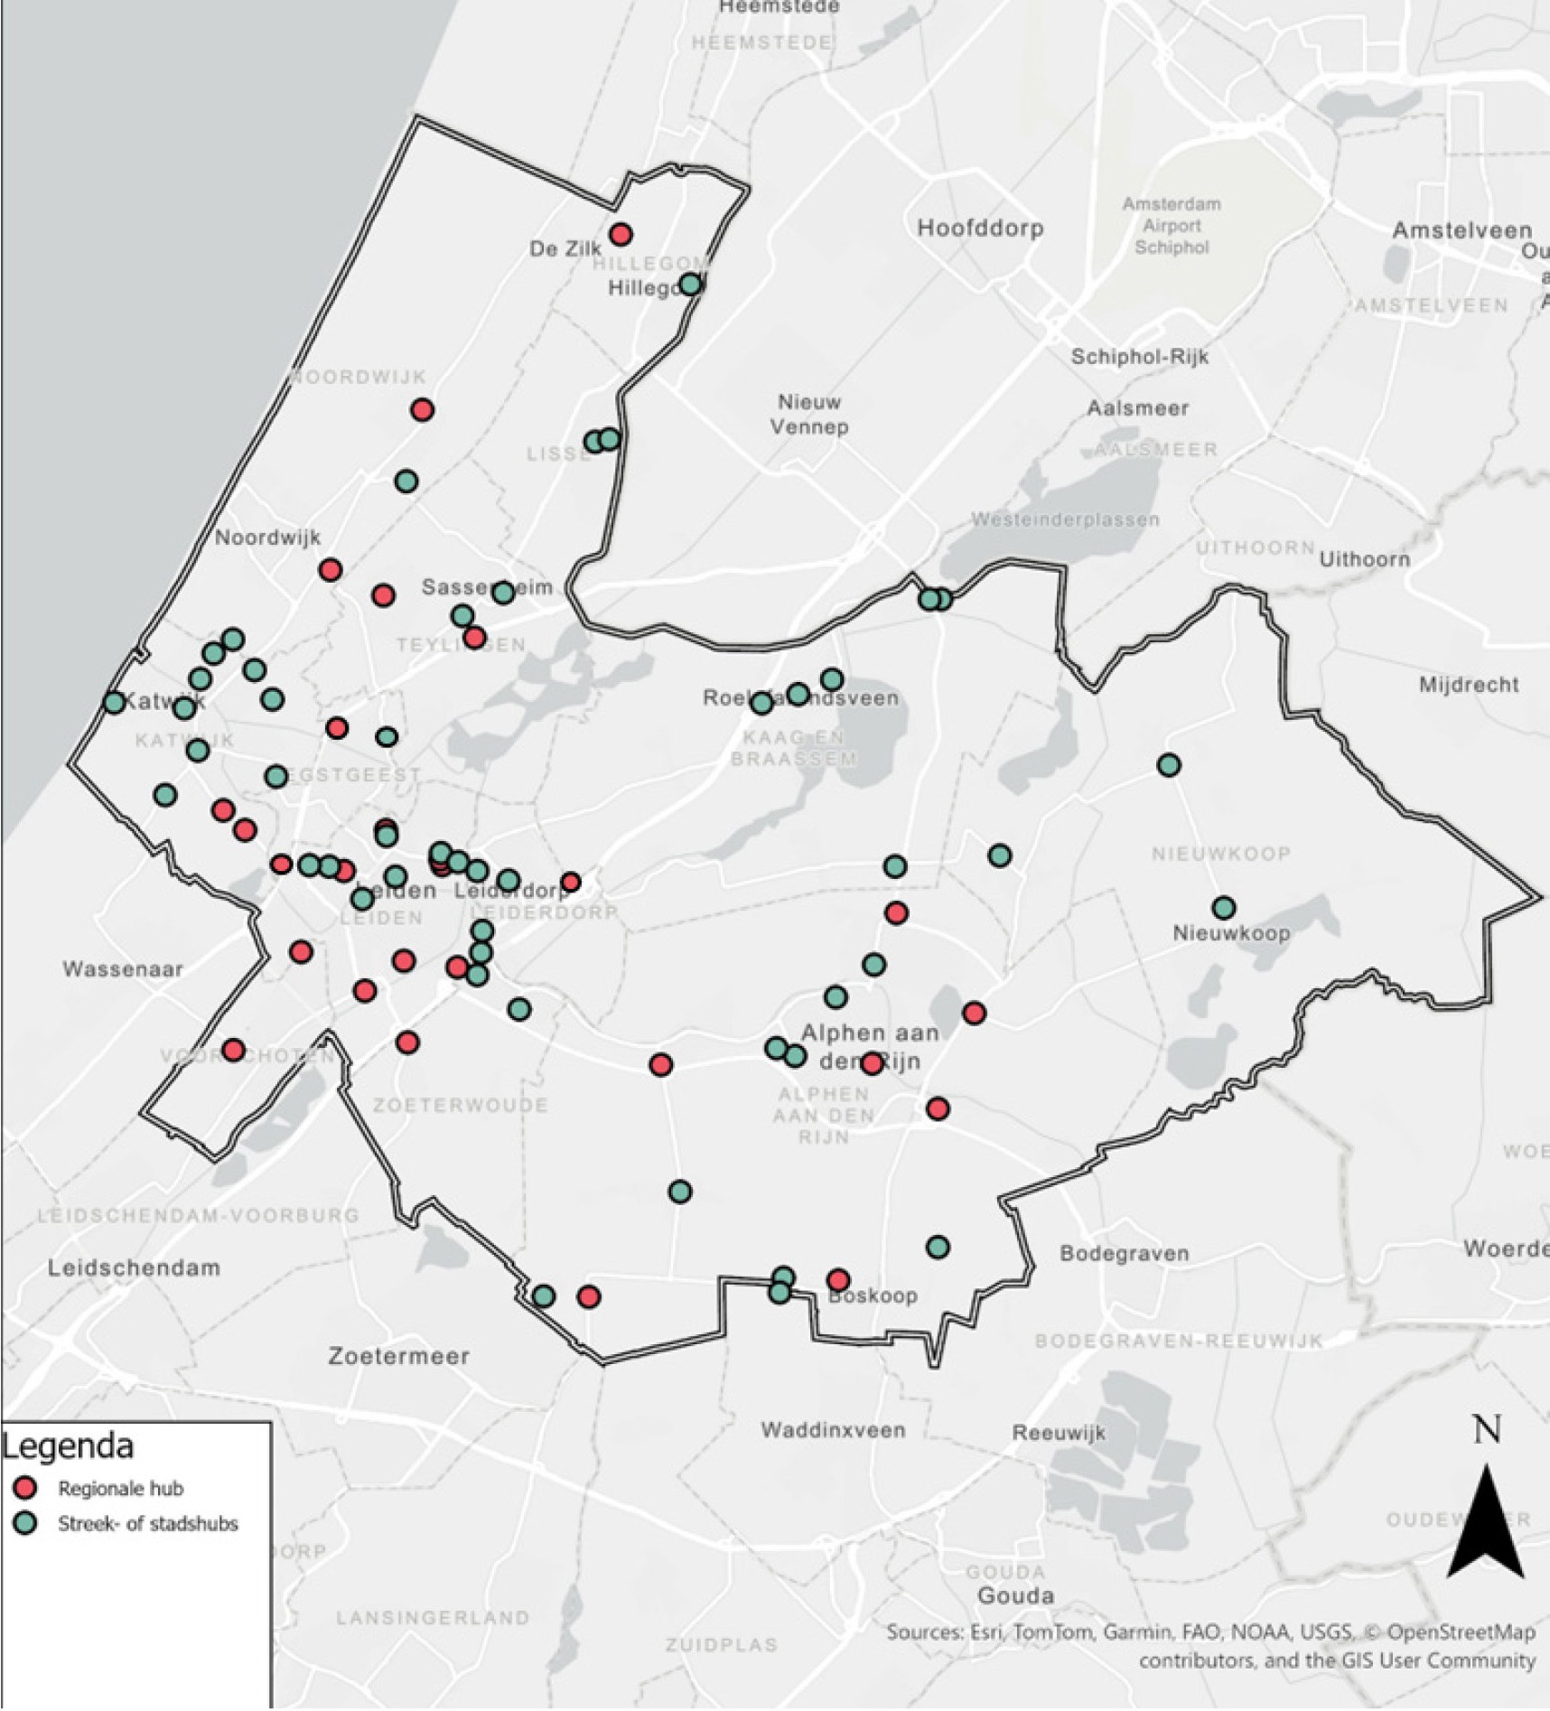

Figuur 12: Deze kaart omvat gewenste kansrijke mobiliteitshubs in regio Holland Rijnland

Toeristische Overstappunten
Toeristische Overstappunten: Leefbaarheid toeristische kernen en toeristische overstappunten. Verschillende gemeenten hebben zoekgebieden aangegeven waar zij nieuwe toeristische hubs ‘TOP’s’ in de toekomst voorzien (figuur 13). De verdere uitwerking hiervan vindt idealiter plaats op sub regionaal niveau.
Om de overlast van toeristisch verkeer door de kernen in onder meer de Duin- en Bollenstreek tegen te gaan wordt in de P2 fase gekeken naar locaties en financiering om nieuwe TOP locaties te ontwikkelen waar bezoekers kunnen parkeren en over kunnen stappen op de (elektrische) deelfiets. Hier wordt ook bekeken of parkeervoorzieningen op een andere plek gerealiseerd kunnen worden om kernen te ontzien en qua vorm en ontwerp bij te dragen aan de kwaliteit van de openbare ruimte. Bijvoorbeeld zoals gedaan is met de parkeergarage in de duinen bij Katwijk.
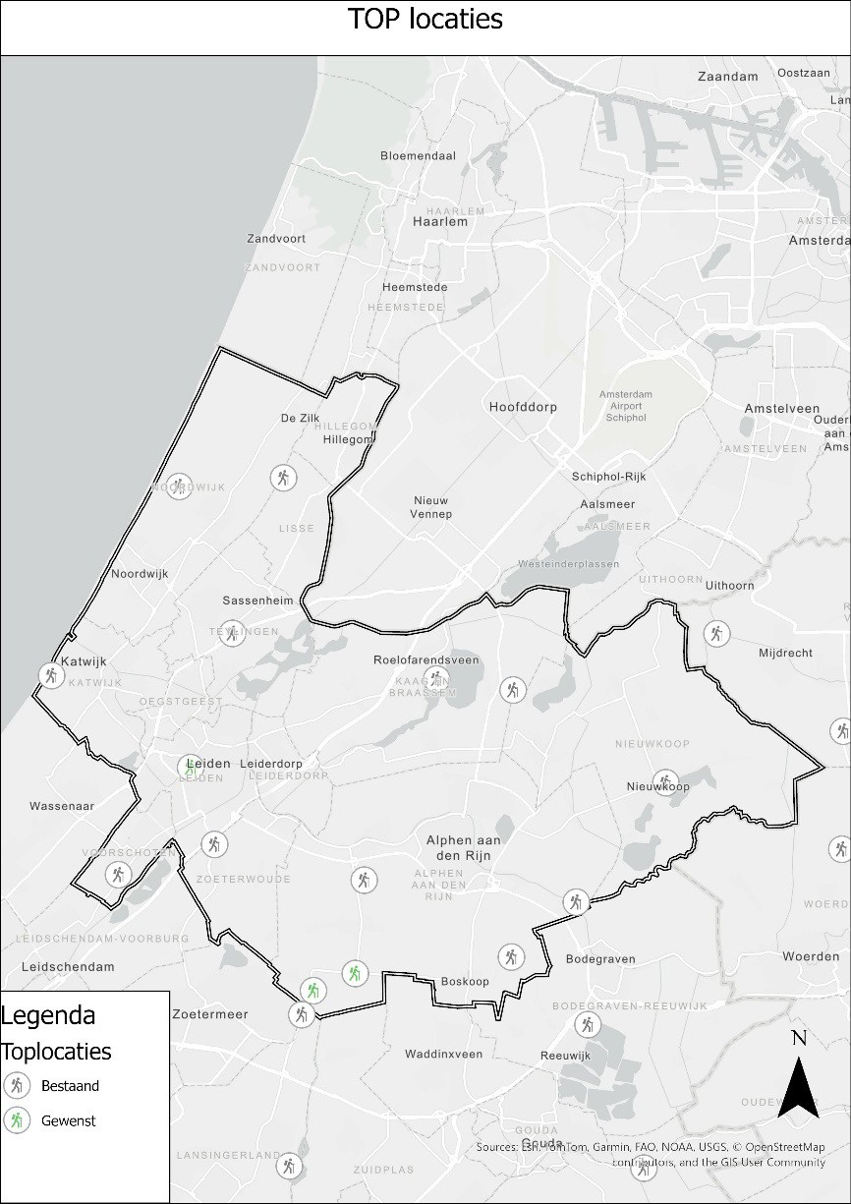
Figuur 13: TOP-locaties regio Holland Rijnland, huidige en gewenste locaties

Ruimtelijke richtlijnen mobiliteitshubs
Er is een belangrijke samenhang tussen de uitrol van mobiliteitshubs en de uitrol van deelmobiliteit. Zeker deelfietsen vormen een belangrijk onderdeel van een verbeterde last-mile verbinding. Wanneer een mobiliteitshub wordt uitgerold zonder deelmobiliteit, zullen mogelijkheden om privé voertuigen te parkeren aanwezig moeten zijn om de aantrekkelijkheid van de desbetreffende locatie te vergroten. De regionale coördinator en gemeenten hebben samen een actie om vervolgens het voorzieningenniveau waar nodig te verbeteren. De volgende voorzieningen kun je verwachten op de verschillende hubs:
      - Lokale streek- of stadhubs: OV (een of meerdere verbindingen), deeltweewielers, fiets parkeren, wachtvoorzieningen, informatievoorziening, hub-bebording, eventueel belijning.
      - Regionale OV-hubs: OV (een of meerdere Hoogwaardige OV-verbindingen), deeltweewielers, wachtvoorzieningen, fiets parkeren, auto parkeren, informatievoorzieningen, overstapmogelijkheden, hub-bebording, eventueel belijning.
      - TOP: Auto parkeren, fiets parkeren, deeltweewielers, toeristische informatie, wachtvoorzieningen, recreatiemogelijkheden, eventueel belijning en OV

Herkenbaarheid alle hubs
Het toekomstige wensbeeld is dat zowel alle regionale als de lokale OV-hubs voorzien zijn van hub-kenmerken, aan de hand van horizontale dan wel verticale belijning en bebording. Welke keuzes hierin voor de regio worden gemaakt, zal nader moeten worden uitgewerkt door de regionale coördinator. Daarnaast zijn aanvullende voorzieningen denkbaar zoals pakketpunten, deelauto’s, deelbakfietsen. Gemeenten geven aan dat imago en aantrekkelijkheid van hubs belangrijke randvoorwaarden zijn voor gedragsverandering. Een voorbeeld van de hub-stijl is weergegeven in figuur 14.
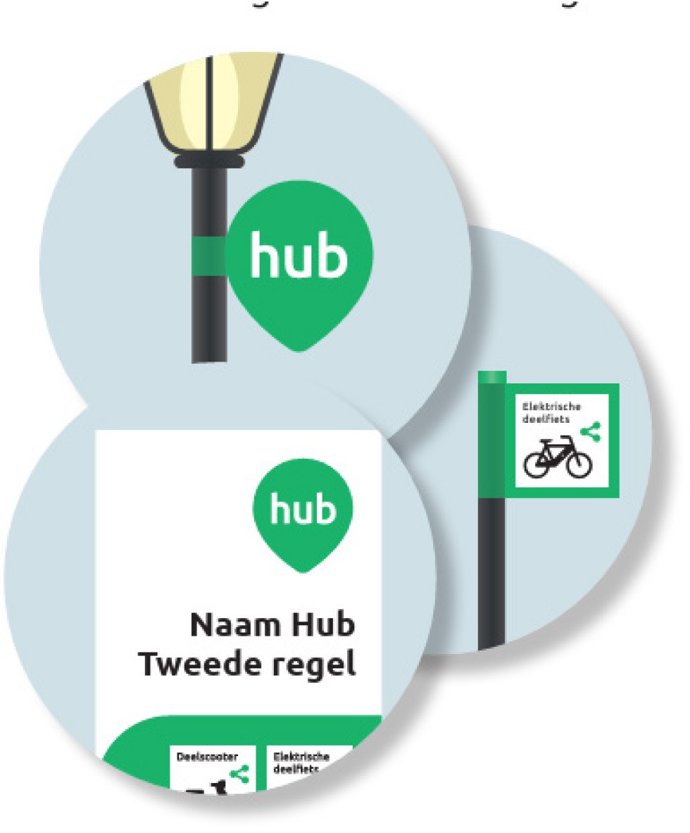
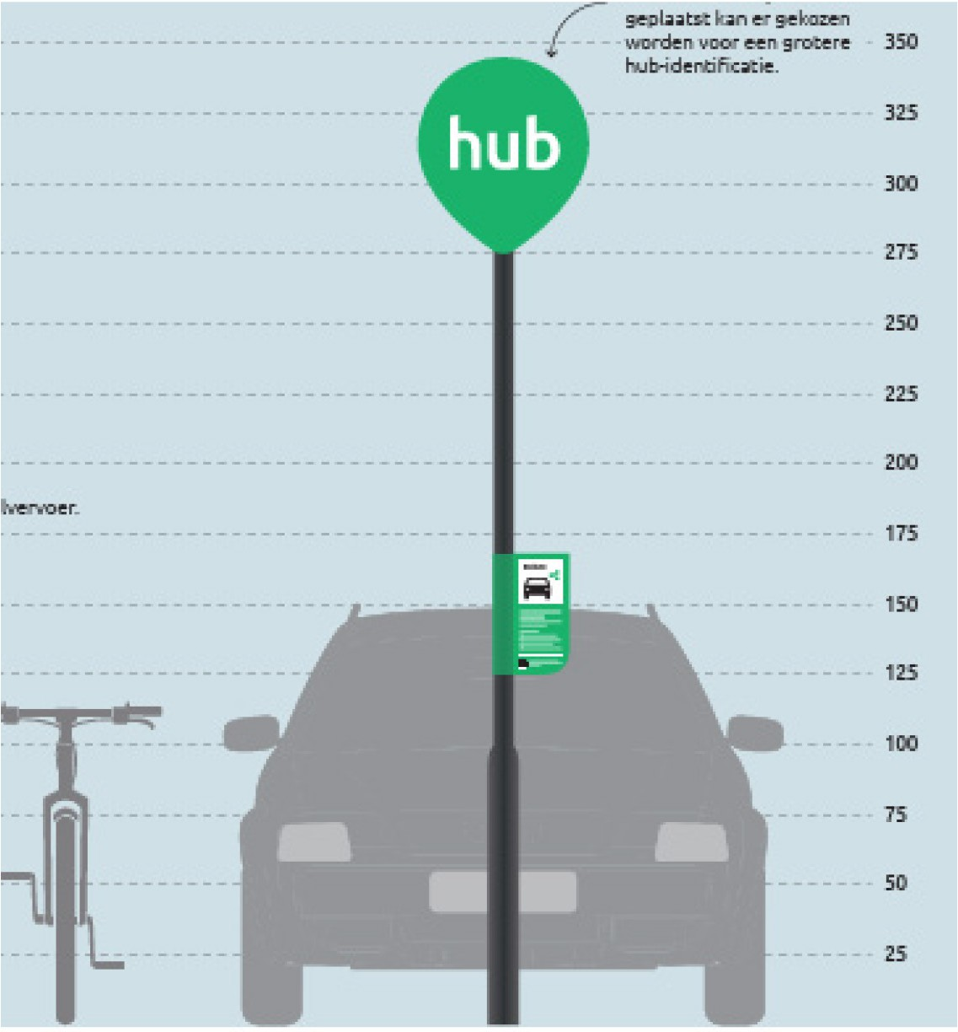

Figuur 14: Voorbeelden uit het handboek Identiteit voor hubs’ ⁴. Het hub-bord op paal (rechts) is veelgebruikt in heel Nederland

Uitrol mobiliteitshubs in de regio
Niet elke hub kan meteen gerealiseerd worden. Welke locaties wel of niet gerealiseerd worden, hangt af van de verschillende beschikbare middelen en lokale ontwikkelingen. Ook het te realiseren aanbod deelmobiliteit en de aanvullende ontwikkelingen (zoals parkeerregimes of het aanpassen van het OV-netwerk in Nieuwkoop) spelen hierin een rol. Anders is de last mile voorziening ook minder kansrijk. Om

⁴ https://natuurlijkdeelmobiliteit.nl/product/handboek-identiteit-deelvervoerhubs/

een dekkend netwerk aan hubs te creëren, is het wenselijk dat elke gemeente minimaal een aantal mobiliteitshubs uitrolt. Het streefbeeld is om toe te werken naar een veertigtal mobiliteitshubs (met een mix van streek-, stads en regionale hubs). Vanuit bovenstaande wensbeeld, is de vervolgstap om per hublocatie een verdere uitwerking te laten plaatsvinden.
      - Inventarisatie lokale en regionale fondsen voor de uitrol van hubs: De regiocoördinator kan samen met de gemeenten inventariseren in P2 hoeveel budget de regio dan wel de individuele gemeenten beschikbaar hebben voor de uitrol van mobiliteitshubs.
      - Prioritering: Afhankelijk van de beschikbare fondsen, dient er te worden geprioriteerd in de realisatie van de mobiliteitshubs. De volgende afwegingen kunnen worden meegenomen:
        - Stad- en streekhubs: Realiseer eerst de hubs met laaghangend fruit, waar deelmobiliteit al aanwezig is, óf de overige voorzieningen al van hoogwaardig niveau zijn. Kijk in een volgende fase naar hubs waar zowel deelmobiliteit als aanvullende voorzieningen nog ontbreken. In bijlage A7 staat een overzicht van de huidige voorzieningen.
        - Regionale hubs: Er zijn een aantal regionale hubs, die uit de analyse in A9 naar voren komen als belangrijkste doorstromingsknelpunten. Daarnaast zijn er een aantal locaties die de aankomende jaren ontwikkeld gaan worden, waar koppelkansen liggen. Elke gemeente kan deze locaties zelf nader aanduiden en inventariseren.
      - Locatiestudie en kwaliteitsniveau: Per hublocatie moet verder worden uitgewerkt hoe de inpassing kan worden uitgerold. In bijlage A7 is per gewenste hub het huidige aanbod deelmobiliteit en de huidige voorzieningen geïnventariseerd. Dit is een vertrekpunt voor verdere uitwerking door de regiocoördinator en de deelnemende gemeenten.

In bijlage A8 is onderbouwd welke hubs bijdragen aan het oplossen van de toekomstige doorstromingsknelpunten. In bijlage A9 hebben wij een advies opgenomen over welke streek- en stadshubs het beste als eerste gerealiseerd kunnen worden, op basis van aanwezige voorzieningen. Dit overzicht is ook gecreëerd voor de regionale mobiliteitshubs, die vooral de overstapwaarde van grote knooppunten of de doorstroming kunnen verbeteren.

Actieagenda: van visie naar uitvoering
In het vorige hoofdstuk is toegelicht hoe de gezamenlijke visie van de gemeenten in de regio er voor deelmobiliteit en personenhubs uitziet en welke strategische keuzes gemaakt moeten worden. In dit hoofdstuk laten we voor deelmobiliteit en mobiliteitshubs zien welke acties daarbij horen, over welke tijdsperiode deze worden uitgevoerd, wie de activiteiten uitvoert en wie onderdelen financiert. Hierbij maken we onderscheid tussen de acties die de regiocoördinator kan oppakken, en acties die elders belegd dienen te worden. Waar de visie uitgaat van een zichttermijn tot 2040, richt deze actieagenda zich specifiek op de acties voor de korte termijn (tot en met 2030).

Actieagenda 2026-2030
Naast het onderscheid tussen de beoogde regiocoördinator en werkzaamheden (die direct bij gemeenten liggen of in P2 worden uitgewerkt maken we ook onderscheid tussen de thema’s deelauto, deelfiets en mobiliteitshubs.

Acties regiocoördinator

Deelfiets
Voor deelfietsen heeft de regio de ambitie om regionale contractering te verkennen. Om een regionale contractering mogelijk te maken, helpt het als de regiogemeenten, vergelijkbare voorwaarden hebben opgenomen in een APV bijvoorbeeld. De regiocoördinator kan voor de deelfiets ondersteunen bij diverse acties rondom uniformering en het ophalen van draagvlak en deze acties zijn ook specifiek benoemd. Het verkennen van het contracteringstraject zal door de regiocoördinator getrokken kunnen worden. Hier is echter aanvullende expertise voor nodig om dit uit te werken, ook is het belangrijk dat de regiocoördinator wordt bijgestaan door een kerngroep van ambtenaren en bestuurders in een stuurgroep.

Een selecte groep gemeenten wil ook gezamenlijk voor deelbakfietsen een contractering verkennen. Interesse voor deelscooters en deelsteps is vooralsnog beperkt. Ontwikkeling en potentie daarvan zal door regio gevolgd worden om te bepalen of een gezamenlijke aanpak daarvan in de toekomst zinvol kan zijn. Hiervoor zien we dus niet direct acties voor een regiocoördinator.

Acties Deelfiets | Wanneer | Wie
Uniformering beleid  Standaard APV-teksten open en schaarse vergunningen o.b.v. landelijke standaard toepassen in de regio (gelijke kaders voor gezamenlijke contractering)  Verkennen mogelijkheden contractering deelfiets + ophalen bestuurlijk draagvlak en financiële verdeelsleutel  Uitwerken contractering (Programma van Eisen, contracteringsleidraad, Samenwerkingsovereenkomst regio en lokale APV-verankering)  Uitrol aanpak a.d.h.v. uniforme spelregels en werkwijze afhankelijk van loopduur contractering (minimaal 3 jaar) | Jan 2026 –  juni 2026  Jan-dec 2026  Jan – sept 2027  Okt 2027 –  Nader te bepalen | Regiocoördinator  i.c.m. werkgroep gemeenten  Regiocoördinator  Regiocoördinator i.c.m. gemeenten/ externe partij  Regiocoördinator/ stuurgroep

Sturing:  Jaarlijkse kennisuitwisseling gemeenten deelfietsen. Regio jaarlijks overleg met aanbieder(s) | 2026-2030  2026-2030 | Regiocoördinator
Communicatie  Samenwerking OV-bedrijven opzoeken  Communicatie campagnes (slingerende fietsen, veiligheid hubs, beschikbaarheid fietsen) gedurende loopduur contractering | 2026-2030  Gedurende loopduur regionaal contract | Regiocoördinator/ stuurgroep  Regio (afdeling communicatie)  i.s.m. aanbieders
Rapportage:  Aantal fietsen, gebruikers en ritten in kaart brengen en delen met gemeenten | 2026 | Regiocoördinator
Verkennen vervolgstappen:  Bedrijven aanpak – deelfietsen als onderdeel van werkgeversaanpak (financiering vanuit werkgevers) | 2027-2030 | Regiocoördinator

Deelauto
Voor deelauto wordt regionaal ingezet op aanjagen dat gemeenten gebruik gaan stimuleren en de harmonisatie van het beleid. Gemeenten staan hier zelf aan de lat om aanbod te realiseren samen met aanbieders en ontwikkelaars. De regiocoördinator heeft vooral een rol om beleid te uniformeren en harmoniseren.

Acties Deelauto | Wanneer | Wie
Uniformering:  Opstellen van vaste richtlijnen deelaanbieders  Opstellen van uniforme wijze aanvraag parkeerplaats en laadpaal  i.s.m. RAL collega’s  Bewonersinitiatieven – standaard aanpak en ondersteuning regio/gemeenten (interessepeiling en wijkverkenning via regiocoördinator)  Begeleiding bewonersinitiatieven met lokale initiatiefnemers | 2026  2026  2026  2027-2030 | Regiocoördinator  Regiocoördinator  i.s.m. RAL Regiocoördinator  Regiocoördinator
Sturing  Jaarlijkse kennisuitwisseling gemeenten autodelen  Regio jaarlijks overleg met commerciële aanbieders | 2026-2030  2026-2030 | Regiocoördinator  i.c.m. gemeenten Regiocoördinator  i.c.m. gemeenten
Communicatie:  Gericht stimuleren bewonersinitiatieven (communicatie, werkwijze en ambtelijke ondersteuning) | 2027-2030 | Regiocoördinator
Rapportage  Monitoring van CROW dashboard/ jaarverslagen gemeenten | Doorlopend | Regiocoördinator

Mobiliteitshubs
Hier zien we een belangrijke rol voor de regiocoördinator om de vertaalslag te maken van regionaal wensbeeld voor mobiliteitshubs naar de verdere uitwerking en prioritering van hublocaties, en het verwerven van investeringen hiervoor. Hiervoor ligt een verantwoordelijkheid op zowel regionaal als gemeentelijk niveau. De volgende acties kan de regiocoördinator oppakken.

Acties mobiliteithubs (personenmobiliteit) | Wanneer | Wie
Uniformering:  Regionale afspraken over uniforme huisstijl mobiliteitshubs  Verkenning regionale financiering (P2)  Contractering realisatie mobiliteitshubs (afhankelijk van aantal meervoudig onderhands) | Juli – sept 2026  Feb – juni 2026  Jan 2027-mei 2027 | Regiocoördinator  Regiocoördinator  Regiocoördinator i.s.m.  gemeenten
Sturing  Upgrade belangrijke regionale HOV-haltes en P+R locaties naar hub (zoals R-Net haltes) (regionale hubs) | 2027-2030 | Regiocoördinator  i.s.m. met gemeenten en provincie
Communicatie  Communicatie acties rondom gebruik mobiliteitshubs | 2026-2030 | Regiocoördinator  / communicatie-afdelingen regio en gemeenten

Overige acties
Naast de regiocoördinator kunnen ook gemeenten en andere stakeholders actie ondernemen voor de uitrol van deelmobiliteit en mobiliteitshubs. Hieronder volgen de acties gecategoriseerd naar deeltweewielers, deelauto’s en mobiliteitshubs.

Deeltweewielers
Naast de acties voor die de coördinator oppakt kan voor een deel van de activiteiten worden verkend of er aanspraak kan worden gemaakt op provinciale subsidies, zoals voor het uitrollen van probeercampagnes. Omdat de regio niet direct kansen ziet voor een regionale aanpak voor bakfietsen, steps of deelscooters, ligt de verantwoordelijkheid hiervoor bij de geïnteresseerde gemeenten.

Acties Deeltweewielers | Wanneer | Wie
Uniformering beleid  Verkennen mogelijkheden aanbesteden deelbakfietsen + bestuurlijk draagvlak  Verlenen opdracht bakfietsen | Jan – juni 2026  Juni – dec 2026 | Minimaal Leiden, Katwijk  Gemeenten

Sturing  Opschalen provinciaal aanbod vanuit OV concessie (marktgestuurd, in de tussentijd tot regionale contractering)  Oprichten ambtelijke/ bestuurlijke stuurgroep contractering (actief gedurende doorlooptijd onderzoek/contractering)  Basis dekking aanbod regionaal langs belangrijkste HOV-haltes, stations en P+R locaties (bewoners, toeristen en forenzen) (na verlening regionaal contract)  Opschaling en herverdeling aanbod op basis van vraag en gebruik (na verlening regionaal contract) | 2026  Jan-dec 2027  2027  2027 – nader te bepalen | Gemeenten  Regio i.c.m. gemeenten (in ieder geval regionale kerngroep P2)  Aanbieders/ gemeenten  Aanbieders/ gemeenten
Communicatie:  Regionale gedragscampagnes i.c.m. inzet probeertegoeden en subsidies (gerichte doelgroep aanpak op basis verandermomenten) | 2027-2030 | Gemeenten  i.s.m. provincie
Rapportage:  Jaarlijks voortgangsrapportage – bijstuurmoment via regio | 2027-2040 | Gemeenten
Verkennen vervolgstappen:  Verkennen mogelijkheid gemeenten als launching customer (deelfietsgebruik mogelijk voor ambtenaren) | 2027-2030 | Gemeenten

Deelauto’s
Voor deelauto’s is het uitgangspunt dat de regio niet regionaal gaat investeren, maar vooral inzet op harmonisering. Dit betekent dat gemeenten zelf meer aan de lat staan om sturing te organiseren, en indien gewenst aanvullende financiering. Op dit moment is het CROW dashboard het enige platform waarin aanbieders data kunnen delen. De verwachting is dat met een Nederlandse datastandaard, het de aankomende jaren makkelijker wordt om op regionaal niveau het aanbod en gebruik te monitoren. Dit is voor nu nog niet het geval, en dus ligt er een grotere opgaven bij gemeenten zelf om te monitoren.

Acties Deelauto | Wanneer | Wie
Sturing  Bij gemeenten individueel, bijvoorbeeld aanvullende financiering. | 2026-2040 | Gemeenten
Rapportage:  Aantal voertuigen, gebruikers en ritten in kaart brengen, regionaal terugkoppelen in jaarlijkse overleggen  Afspraken met ontwikkelaars en aanbieders over kennisdeling effecten gebiedsontwikkeling | 2026-2040  2027-2030 | Gemeenten  Gemeenten

Verkennen vervolgstappen:  Gebiedsontwikkeling – uitwisselen afspraken en aanbieders op regionaal niveau  Experimenteren mobiliteitsfonds en rol regio/ gemeente (volgens leidraad deelmobiliteit bij gebiedsontwikkeling 5) | 2027-2030  2027-2030 | Gemeenten  Gemeenten

Mobiliteitshubs
Voor de uitrol van mobiliteitshubs, ligt er een opgave bij gemeenten om zelf aan de slag te gaan met de prioritering en verdere uitwerking op locatieniveau. Om mobiliteitshubs te kunnen realiseren, zal er budget voor moeten vrijkomen. Met name de uitwerking per locatie, is een belangrijk vraagstuk, waarbij gemeenten direct het meeste inzicht hebben in het functioneren van de openbare ruimte.

Met name voor de toeristische overstappunten, ligt een vervolgvraag. Onder meer in de Duin- en Bollenstreek is de ambitie om in de P2 fase te kijken naar locaties en financiering om TOP’s te ontwikkelen waar bezoekers kunnen parkeren en over kunnen stappen op de (elektrische) deelfiets. De omvang van deze TOP’s en de daadwerkelijke locaties moeten nog nader worden uitgewerkt. Dit kan in samenwerking met de regiocoördinator.

Acties mobiliteitshubs (personenmobiliteit) | Wanneer | Wie
Uniformering:  Locatiestudies naar de beoogde hublocaties (benodigde voorzieningen + benodigde investeringen + inventarisatie kosten gewenste huisstijl)  Financieringsronde mobiliteitshubs (verkennen verdeelsleutel financiering mobiliteitshubs)  Realisatie mobiliteitshubs (eventueel gefaseerd indien financiering niet voldoende aan de voorkant is) | Jan 2026 – juli 2026  Sept 2026 –  jan 2027  Juni 2027 –  2030 | Gemeenten i.s.m. regiocoördinator  Gemeenten maar regionale uitrol  Aannemende partij
Sturing  Verdere verkenning TOP’s vanuit het wensbeeld én nadere locaties Duin- en Bollenstreek (mogelijkheden parkeren, deelmobiliteit, voorzieningen) | 2027-2035 | In subregio’s –in ieder geval Duin en  Bollenstreek

⁵ https://natuurlijkdeelmobiliteit.nl/product/leidraad-deelmobiliteit-gebiedsontwikkeling/

Investeringsagenda
Voor de realisatie van de actieagenda wordt van de regio gevraagd om de inzet van de volgende zaken te borgen vanuit de RIA-gelden en/of gemeentelijke investeringen. Deels kan daarmee de P2 –investeringsfase voor dit spoor vorm worden gegeven. Daarnaast beoogt de regio ook een aantal werkzaamheden die bekostiging vragen, als onderdeel van de werkzaamheden van de regiocoördinator. Er wordt onderscheid gemaakt tussen de benodigde investering voor de werkzaamheden van de regiocoördinator, en de investering benodigd voor het verder uitwerken van acties in P2 investeringsfase.

Financiering regiocoördinator en daaraan verbonden acties
Het aantrekken van een regiocoördinator is een belangrijke stap om de acties uit de actieagenda te kunnen realiseren en de gemeenten met beperkte capaciteit in de regio te ondersteunen. We voorzien dat de regiocoördinator, minimaal twee tot drie jaar, een waardevolle rol kan spelen. Een deel van de werkzaamheden van de regiocoördinator, vragen ook om aanvullende investeringen zoals acties met betrekking tot marketing en communicatie.

Daarnaast is de ambitie om mobiliteitshubs uit te rollen in de regio. Zowel de regiocoördinator als de gemeenten hebben hier een belangrijke rol om de locaties en prioritering verder te verfijnen. Het is belangrijk dat gemeenten zelf ook financiering vinden voor de uitrol van mobiliteitshubs. Gemiddeld liggen de kosten van een mobiliteitshub (bebording, belijning, tegel etc.), tussen de 2.500 – 8.000 euro (meer informatie in bijlage A10). Het totale wensbeeld omvat 74 hublocaties. Afhankelijk van de prioritering en snelheid van locatie-uitwerking, achten we het realistisch, dat de aankomende twee jaar circa veertig hubs worden gerealiseerd. We verwachten dat voor regiohubs, streek- en stadshubs vergelijkbare ontwerpen worden gehanteerd.

Voor 2026 wordt de volgende investering gevraagd:

Investeringen Regio Holland Rijnland | Kosten  E = eenmalig J = jaarlijks | 2026
Inzet Regionale coördinator (0,5 FTE) | € 110.000 (J) | € 110.000
Totaal |  | € 110.000

Daarnaast voorzien we voor een langere periode werkzaamheden voor de regiocoördinator. Ook na 2026, is het aan te bevelen deze in te zetten voor de gewenste acties. Ook is het aan te bevelen om meteen fondsen te reserveren voor de uitrol van mobiliteitshubs en marketingacties. Mogelijk kan dit worden meegenomen in de uitwerking van P2 investeringsfase.

Investeringen Regio Holland Rijnland | Kosten  E = eenmalig J = jaarlijks | 2026-2030
Inzet Regionale coördinator (0,5 FTE) (vanaf 2027) | € 110.000 (J) | € 550.000  (excl. Indexatie,  vanaf 2027)
Marketingskosten | € 20.000 (J) | € 100.000
Hubs – inrichten mobiliteitshubs (stelpost bijdrage regio: 25%, uitgaande van 40 hubs, gemiddelde kostenpost van 5.000 euro per  hub) | € 50.000 (E) | € 50.000
Totaal | € 180.000 | € 700.000

Financiering P2 fase
Tegelijkertijd bestaat de wens om een P2 fase uit te werken, waarin de uitwerking van een regionaal deelfietsensysteem verder wordt uitgewerkt en onderbouwd. Om dit systeem verder te onderzoeken, zal externe expertise benodigd zijn. Vervolgens is het realistisch dat de regio een structurele jaarlijkse bijdrage zal moeten leveren om het systeem draaiende te houden. De omvang is echter sterk afhankelijk van de gewenste uitgangspunten (aantal fietsen, type fietsen, gewenste prijsstrategie, dekkingsgraad etc.). Ook de verdeelsleutel van kosten tussen gemeenten en regio, moeten nader worden onderzocht. In de achtergrondinformatie (bijlage A9), is hier meer informatie over te vinden.

Daarnaast hebben diverse gemeenten ook de ambitie om aanvullende toeristische hubs - ‘TOP’s – te realiseren. De uitwerking hiervan kan op sub-regionaal niveau verder worden getrokken. De regio zou wederom hier een deel kunnen financieren. Omdat TOP’s vaak een hoger serviceniveau kennen en een grotere ruimte-inpassing (mede door auto parkeren), is het aan te nemen dat de ontwikkelkosten hoger liggen dan die van een reguliere mobiliteitshubs. De daadwerkelijke kosten zijn sterk locatieafhankelijk. Mogelijk wordt gedurende de P2 fase meer duidelijk over de gewenste locaties en de omvang hiervan, zodat hiervoor in een latere fase gelden kunnen worden vrijgemaakt.

Investeringen Regio Holland Rijnland | Kosten  E = eenmalig J = jaarlijks | 2026-2030
Uitwerken regionale contractering (inhuren externe expertise) | € 100.000 (E) | € 100.000
Begeleiden inkoopproces regionale contractering (samenwerking regio en gemeenten) | Vanuit  bestaande bezetting | Vanuit  bestaande bezetting
Regionale bijdrage aan regionaal systeem (definitieve bijdrage nader te bepalen en afhankelijk van uit te werken systeem, incl. verdeelsleutel regio/gemeenten) | € 50.000 –  200.000 (J) | € 150.000 - € 600.000  (uitgaan van  loopduur van 3 jaar)
Hubs – inrichten toeristische hubs | Nader te  bepalen | Nader te  bepalen
Totaal investering P2 | € 150.000 –  300.000 | € 250.000 – €  700.000
Totaal inclusief werkzaamheden regiocoördinator +  investering marketing en mobiliteitshubs (zie paragraaf 4.2.1) | n.v.t. | € 950.000 –  1,4 miljoen

Meer achtergrondinformatie is te vinden in bijlage A10. Hier is ook een verdere uitsplitsing opgenomen van de kosten van een deelfietsensysteem, en bijdragen voor deelbakfietsen, op gemeentelijk niveau.

Bijlagen

A1 Achtergrond: Deelmobiliteit en mobiliteitshubs Pagina 38
A2 Inventarisatie: samenvatting Pagina 43
A3 Het gezamenlijke eindbeeld Pagina 45
A4 Aanvullende verdieping regionale opgaven Holland Rijnland Pagina 47 A5 Onderbouwing data-analyse Pagina 52
A6 Totstandkoming toekomstscenario’s Deelmobiliteit en Mobiliteitshubs Pagina 54 A7 Inventarisatie voorzieningen op gewenste mobiliteitshubs Pagina 58
A8 Bereikbaarheidsopgaven en toekomstbeeld hubs Pagina 63
A9 Aanbevolen prioritering mobiliteitshubs realisatie Pagina 66
A10 Achtergrondinformatie investering Pagina 67

A1 Achtergrond: Deelmobiliteit en mobiliteitshubs

Deelmobiliteit is het delen van vervoermiddelen tussen meerdere gebruikers, vaak via digitale platforms. Het biedt een alternatief voor het bezit van een eigen voertuig en draagt bij aan een duurzamer, efficiënter en inclusiever mobiliteitssysteem. Deelmobiliteit is flexibel, schaalbaar en kan worden afgestemd op verschillende doelgroepen en gebieden.

A1.1 Vormen van deelmobiliteit
Deelmobiliteit kent verschillende organisatiemodellen die bepalen hoe voertuigen worden gebruikt, gedeeld en teruggebracht. Deze vormen zijn toepasbaar op de diverse modaliteiten, welke hierna aan bod komen. Elk model heeft zijn eigen logica en gebruiksgemak, afhankelijk van de context en het type reis.
- Back-to-many: Het voertuig wordt opgehaald op één vaste locatie en teruggebracht naar een andere vaste locatie binnen hetzelfde netwerk. Dit biedt flexibiliteit voor éénrichtingsritten, bijvoorbeeld van huis naar werk.
- Community based: een deelvorm van deelmobiliteit, waarbij besloten groepen zoals buren of appartementeigenaren een auto delen die ze samen bezitten.
- Free-floating: Voertuigen zijn niet gebonden aan vaste locaties. Gebruikers kunnen ze overal binnen een bepaald servicegebied oppikken en achterlaten. Dit model biedt maximale vrijheid en is populair in stedelijke gebieden, vooral bij deelscooters en deelfietsen.
- Roundtrip: Gebruikers halen het voertuig op bij een vaste locatie en brengen het na gebruik terug naar dezelfde plek. Bij deelfietsen wordt dit ook wel ‘Back to one’ genoemd.
- Station-based: Voertuigen zijn gekoppeld aan specifieke stations of mobiliteitshubs. Gebruikers halen en brengen het voertuig terug naar een aangewezen locatie. Dit model wordt vaak geïntegreerd met openbaar vervoer en andere mobiliteitsdiensten.
- Peer to peer: een deelvorm van autodelen, waarbij particulieren hun auto verhuren wanneer ze die zelf niet nodig hebben.

A1.1.1 Modaliteiten van deelmobiliteit
Deelmobiliteit biedt flexibele vervoersoplossingen die inspelen op veranderende mobiliteitsbehoeften in stedelijke en landelijke gebieden. De verschillende modaliteiten richten zich op diverse doelgroepen en gebruikssituaties.

Deelfietsen
Een veelvoorkomende vorm is de deelfiets, zowel ongemotoriseerd als elektrisch. Deze wordt voornamelijk gebruikt door stedelijke bewoners, studenten, toeristen en forenzen. De markt richt zich op steden met een hoge fietsbereikbaarheid, waarbij de gebruiker vaak milieubewust is en de fiets inzet voor korte ritten binnen de stad of als aanvulling op het openbaar vervoer.

In de rapportage “Staat van de deelmobiliteit 2024” 6 (maart 2025) onderscheidt men de volgende aanbieders en vormen van deelfietsen:
Aanbieder | Vorm
Arriva Deelfiets | Back to many
Bolt | Free floating
Cykl | Back to many
Deelfiets Nederland | Back to many
Donkey Republic | Back to many
Felyx | Back to many/Free floating
GO Sharing | Free floating
GoAbout | Back to many
HTM deelfiets | Back to many
Lime | Back to many/ Free floating
Mobian | Roundtrip
OV-fiets | Roundtrip
Promo-Bikey | Back to many
TIER (wordt Dott) | Free floating
Uwdeelfiets | Back to many
Velocity Limburg | Roundtrip
X-bike (Windmill Bike, Veerfiets) | Roundtrip

Deelscooters
Deelscooters worden in Nederland aangeboden door Check en Felyx. Het aanbod deelscooters heeft de afgelopen jaren gefluctueerd in Nederland en in de regio Holland Rijnland. Op dit moment zijn er geen deelscooters beschikbaar in de regio. Net zoals de deelfiets, functioneert de deelscooter als onderdeel van het lokale mobiliteitssysteem, waarbij veel ritten als last mile functioneren. Deelscooters nemen iets meer ruimte in dan een deelfiets. Initieel gaven deelscooters veel overlast, maar in steden waar deelscooters langer staan, nemen de overlastmeldingen af. Mobiliteitshubs helpen hierbij. Deelscooters zijn eigenlijk altijd in een freefloating of back-to-many systeem beschikbaar.
De deelscooter is aantrekkelijk voor jongvolwassenen, studenten en forenzen in stedelijke gebieden met veel verkeer en beperkte parkeerruimte. De gebruiker kiest voor snelheid en gemak, en gebruikt de scooter voor middellange ritten binnen de stad als alternatief voor de auto of het openbaar vervoer.

In de rapportage “Staat van de deelmobiliteit 2024” 7 (maart 2025) onderscheid men de volgende aanbieders en vormen van deelscooters:
Aanbieder | Vorm
CHECK | Free floating / Back to many
Felyx | Free floating / Back to many

Deelbakfietsen
Een (elektrische) deelbakfiets is een bakfiets die zowel openbaar als in besloten groep gedeeld wordt. In Nederland zijn twee landelijke aanbieders die openbaar aanbieden namelijk Cargoroo (overgenomen door Moby), Deelfiets Nederland en Baqme. Op dit moment zijn er in de regio Holland Rijnland geen aanbieders actief. Gemeente Leiden heeft al wel beleidsregels opgesteld die komst van deelbakfiets mogelijk maken en wil hier in 2026 actief mee aan de slag. Daarnaast zijn er diverse aanbieders, zoals Hely, die ook in een besloten groep (elektrische) deelbakfietsen aanbieden. Bakfietsen kunnen zowel op een vaste plek als freefloating (zoals in Rotterdam) worden aangeboden.

In de rapportage “Staat van de deelmobiliteit 2024” 8 (maart 2025) onderscheid men de volgende aanbieders en vormen van deelbakfietsen:

⁶ G015 Staat van de deelmobiliteit 2024
⁷ G015 Staat van de deelmobiliteit 2024
⁸ G015 Staat van de deelmobiliteit 2024

Aanbieder | Vorm
BAQME | Free floating/ Station based
Cargoroo (dit merk maakte in 2025 een doorstart als Moby) | Station based

Deelauto’s
Deelauto’s, zowel elektrisch als fossiel, en beschikbaar als free-floating of station-based, richten zich op volwassenen zonder eigen auto, milieubewuste gebruikers en bedrijven. De markt is breed en beslaat zowel stedelijke als landelijke gebieden. Gebruikers zetten deelauto’s in voor weekendtrips, zakelijke ritten, boodschappen of familiebezoek, vaak als aanvulling op het openbaar vervoer.

In de rapportage “Staat van de deelmobiliteit 2024” 9 (maart 2025) onderscheid men de volgende aanbieders en vormen van deelauto’s:
Aanbieder | Vorm
Check | Free floating / Back to many
Coöperatieauto | Community based
DEEL | Community based
Deelslee | Community based
Elektrip | Community based
Elektrisch Deelrijden de Pijp | Community based
Free2Move | Free floating / Back to many
Greenwheels | Roundtrip
HET Deelauto | Community based
Kav2Go | Roundtrip
MobiGo | Community based
MyWheels | Roundtrip
OnzeAuto | Community based
SixtShare | Free floating / Back to many
SnappCar | Peer to peer
Vloto | Community based

In de rapportage ‘Praktijkverkenning autodeelinitiatieven – Verschijningsvormen van autodelen, drempels, kansen en een denkkader voor beleidsontwikkeling’ 10 wordt gesproken over verschillende archetypen van deelauto’s. Deze archetypen helpen om de uiteenlopende verschijningsvormen van autodelen inzichtelijk en hanteerbaar te maken. Ze zijn gebaseerd op herkenbare patronen die in de praktijk naar voren komen en bieden een gestructureerde manier om autodeelinitiatieven te typeren. De archetypen vormen een indeling op basis van kenmerken en bepalende factoren die relevant kunnen zijn voor gemeenten en de inrichting van de leefomgeving. Denk hierbij aan zaken als eigenaarschap, gebruiksdoel, schaalgrootte, locatie en mate van professionalisering. Door deze indeling kunnen beleidsmakers beter inspelen op de specifieke context en behoeften van verschillende vormen van autodelen.

⁹ G015 Staat van de deelmobiliteit 2024
¹⁰ ND_Praktijkverkenning_Deelmobiliteitinitiatieven_ARH_20012025_def.pdf

De rapportage onderscheidt zeven archetypen:
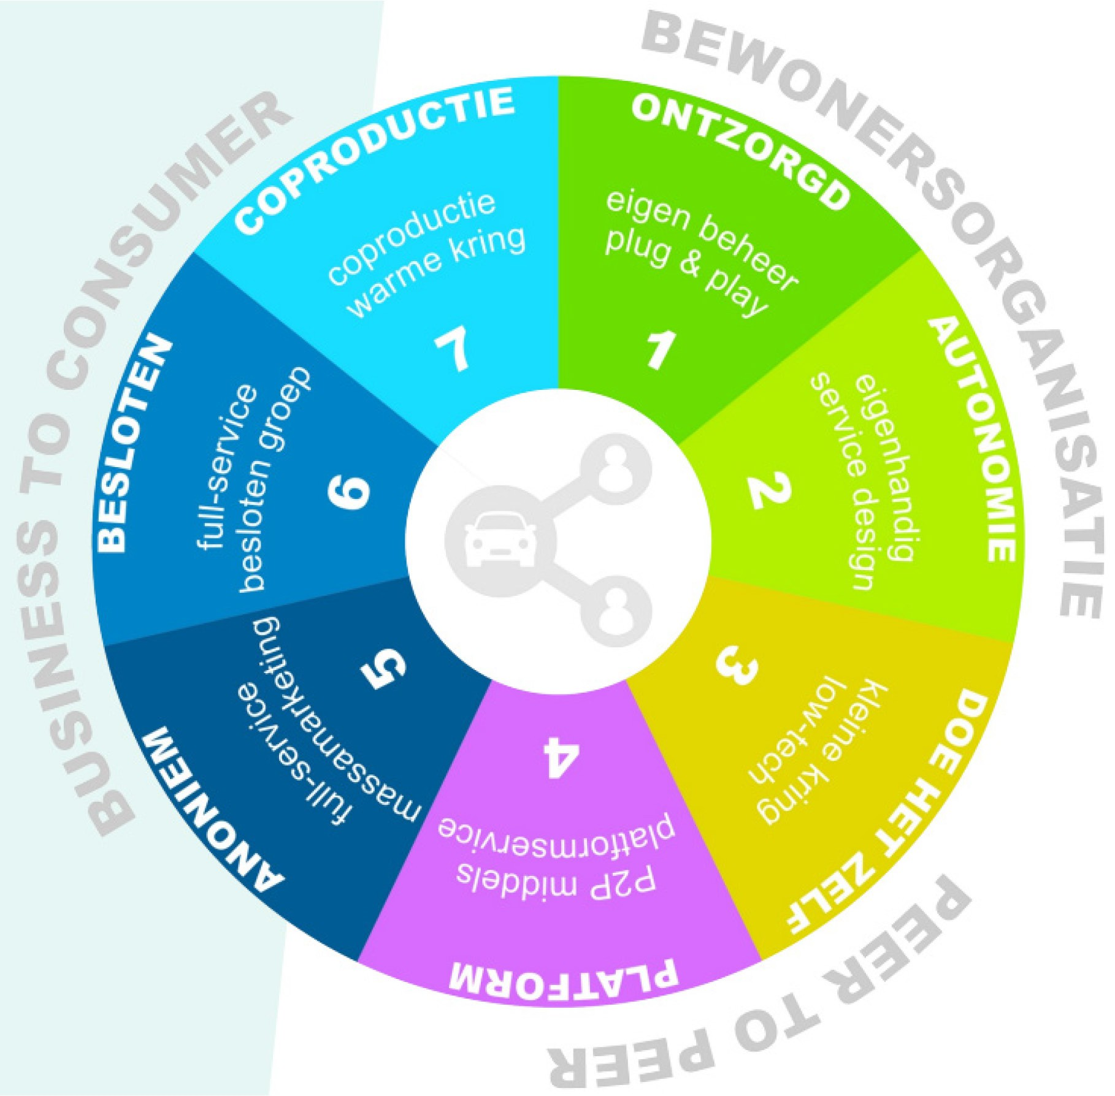
Figuur 1. Het 'tasting wheel' van autodeel-archetypen (bron: Natuurlijk!Deelmobiliteit)

Deelsteps
In 2025 is de regelgeving voor voertuigen aangepast waarmee de eerste legale e-step in Nederland is toegelaten. Deze is ook in te zetten als deelstep. Een aantal (buitenlandse) aanbieders verkennen daarmee nu mogelijkheden om dienstverlening naar Nederlandse steden uit te breiden. Het gebruik in de meeste buitenlandse steden is zowel voor de last mile voor reizigers van buiten de eigen woonplaats als voor bewoners die het zien als sporadisch alternatief voor lopen, de fiets of het OV.

Buurtvervoer
Tot slot is er buurtvervoer, zoals buurtbussen of deelvervoer voor specifieke doelgroepen. Dit richt zich op ouderen, mensen met beperkte mobiliteit en bewoners van afgelegen gebieden. De markt bevindt zich vooral in landelijke regio’s en wijken met beperkte OV-dekking. Gebruikers maken hiervan gebruik voor ziekenhuisbezoek, boodschappen, sociale activiteiten of dagbesteding. Soms zijn dit privé voertuigen, maar soms wordt er ook gebruik gemaakt van voertuigen die gedeeld worden binnen een gemeenschap.

A1.1.2 Trends en ontwikkelingen deelmobiliteit (Staat van deelmobiliteit)11
Deelmobiliteit bevindt zich in een overgangsfase richting marktvolwassenheid. Hoewel het gebruik toeneemt, is de markt nog niet stabiel. Er is steeds meer aandacht voor kwaliteit, betrouwbaarheid en de integratie met andere vervoersmodaliteiten, zoals Mobility-as-a-Service (MaaS)-platforms en mobiliteitshubs. Deze integratie is essentieel voor verdere opschaling en het stimuleren van ketenmobiliteit. Tegelijkertijd blijkt uit recente faillissementen (zoals Cargoroo) en het terugtrekken van aanbieders (zoals GO Sharing) dat de businesscases kwetsbaar zijn. Zonder voldoende regie en schaalgrootte is rendabele

¹¹ CROW | Staat van de deelmobiliteit 2024: ontwikkeling naar een volwassen markt

exploitatie lastig. Daarom groeit de behoefte aan sturing vanuit gemeenten en regio’s, bijvoorbeeld via contracteringen, concessies of vergunningen.
Deelmobiliteit is vooral succesvol in stedelijke gebieden met een hoge bevolkingsdichtheid en laag autobezit. Steeds vaker wordt het gekoppeld aan gebiedsontwikkeling, met name in nieuwbouwwijken waar parkeernormen bewust laag worden gehouden. Voor een duurzame en toekomstbestendige uitrol is samenwerking, standaardisatie en actieve betrokkenheid van de overheid cruciaal. Zonder regie en investeringen blijft het aanbod versnipperd en kwetsbaar.

A1.2 Hubs
Een mobiliteitshub is een fysieke of digitale plek waar verschillende vervoersvormen samenkomen. Hubs maken overstappen tussen modaliteiten eenvoudig en dragen bij aan een duurzaam, multimodaal mobiliteitssysteem. Ze kunnen ook sociale functies vervullen en zijn vaak onderdeel van gebiedsontwikkeling.

A1.2.1 Trends en ontwikkelingen hubs
Mobiliteitshubs ontwikkelen zich steeds meer tot volwaardige knooppunten voor duurzame en slimme mobiliteit. Daarbij spelen vier belangrijke thema’s een centrale rol: multimodaliteit, ruimtelijke integratie, kwaliteitscriteria en de rol van de overheid.

Multimodaliteit vormt de kern van een moderne hub. Hubs worden steeds vaker ingericht voor meerdere vervoersvormen, zoals deelauto’s, deelfietsen, openbaar vervoer en logistieke diensten. Daarbij is er ook aandacht voor ondersteunende infrastructuur, zoals laadpunten voor elektrische voertuigen, fietsenstallingen en voorzieningen voor last-mile delivery. Door deze combinatie van modaliteiten kunnen reizigers eenvoudig overstappen en wordt ketenmobiliteit gestimuleerd.

Ruimtelijke integratie is essentieel voor het succes en de toegankelijkheid van hubs. In plaats van losse elementen worden hubs steeds vaker structureel meegenomen in gebiedsontwikkeling. Ze worden geïntegreerd in stedenbouwkundige plannen en mobiliteitsconcepten, zowel in de openbare ruimte als inpandig, bijvoorbeeld in parkeergarages of als onderdeel van privéhubs bij wooncomplexen of kantoren. Deze integratie zorgt ervoor dat hubs logisch en aantrekkelijk gepositioneerd zijn binnen de leefomgeving.

Daarnaast groeit de aandacht voor kwaliteitscriteria. Hubs worden niet alleen functioneel ingericht, maar ook ontworpen als aantrekkelijke, veilige en toegankelijke plekken met verblijfswaarde. Denk aan de toevoeging van horeca, werkplekken, groenvoorzieningen of pakketdiensten. Door deze multifunctionele invulling krijgen hubs een sociale functie en dragen ze bij aan de leefbaarheid van de omgeving.

Tot slot is de rol van de overheid cruciaal in de ontwikkeling en exploitatie van hubs. Gemeenten en provincies nemen steeds vaker het voortouw, omdat de markt deze opgave niet zelfstandig oppakt. Overheden treden op als regisseur, facilitator of zelfs als exploitant. Ze stellen afwegingskaders op, ontwikkelen investeringsstrategieën en zorgen voor samenwerking tussen publieke en private partijen. Deze actieve rol is noodzakelijk om hubs duurzaam en toekomstbestendig te realiseren.

A2 Inventarisatie: samenvatting
De gemeenten binnen Holland Rijnland en de provincie Zuid-Holland bevinden zich in een transitiefase waarin duurzame mobiliteit steeds nadrukkelijker wordt gezien als een integraal onderdeel van ruimtelijke ontwikkeling, klimaatbeleid en sociale inclusie. Duurzame mobiliteit draait om het verschonen van vervoer (zoals het stimuleren van emissievrije voertuigen), anders reizen (bijvoorbeeld door vaker te kiezen voor lopen, fietsen, openbaar vervoer of deelmobiliteit in plaats van de privéauto), en ruimte-efficiëntie (door vervoersvormen te bevorderen die minder beslag leggen op de openbare ruimte). Binnen deze context nemen deelmobiliteit en mobiliteitshubs een steeds belangrijkere plaats in. Hoewel de mate van beleidsontwikkeling en uitvoering per gemeente verschilt, zijn er duidelijke overeenkomsten zichtbaar in ambities, doelstellingen en kansen.

Een belangrijk verbindend principe is het STOMP-model, dat vrijwel overal (expliciet of impliciet) als leidraad dient. Gemeenten zetten in op een modal shift van de privéauto naar lopen, fietsen, openbaar vervoer en deelmobiliteit. Dit vertaalt zich in concrete beleidsdoelen zoals het terugdringen van autobezit, het verbeteren van fiets- en loopinfrastructuur, en het faciliteren van overstappunten tussen vervoersvormen. De provincie Zuid-Holland en Holland Rijnland vervullen hierin een sturende en ondersteunende rol, onder andere via subsidies, pilots en regionale visievorming.

Deelmobiliteit wordt breed erkend als kansrijk instrument voor verduurzaming, ruimte-efficiëntie en sociale inclusie. Gemeenten als Leiden, Leiderdorp, Nieuwkoop en Alphen aan den Rijn hebben al concrete uitvoeringsprogramma’s, waarbij deelauto’s en deelfietsen worden ingezet in wijken, bij OV-knooppunten en in combinatie met gebiedsontwikkeling. Andere gemeenten, zoals Katwijk, Noordwijk en Hillegom, bevinden zich nog in de verkenningsfase, maar zien deelmobiliteit als strategisch middel om parkeerdruk te verlagen en woningbouw te faciliteren. In landelijke gemeenten zoals Kaag en Braassem en Zoeterwoude is de adoptie van deelmobiliteit nog beperkt, maar worden koppelkansen benoemd bij bedrijventerreinen, recreatie en nieuwe woonwijken.

Mobiliteitshubs worden in vrijwel alle gemeenten genoemd als cruciale schakels in het toekomstige mobiliteitssysteem. De invulling varieert van wijkhubs met deelvervoer en pakketdiensten (Leiderdorp) tot regionale overstappunten bij stations en P+R-locaties (Noordwijk, Lisse, Leiden). De provincie en de regio Holland Rijnland stimuleren de ontwikkeling van hubs op strategische locaties, met aandacht voor ketenmobiliteit, ruimtelijke kwaliteit en sociale veiligheid. Gemeenten als Nieuwkoop en Zoeterwoude benadrukken dat hubs in het buitengebied een andere schaal en functie hebben dan in stedelijke centra, wat pleit voor een gedifferentieerde regionale aanpak.

Wat betreft beleidsopgaven en doelen zijn er duidelijke overeenkomsten: het verminderen van CO₂-uitstoot, het verbeteren van verkeersveiligheid, het vergroten van inclusiviteit en het faciliteren van woningbouw en economische ontwikkeling. Gemeenten als Leiden en Alphen aan den Rijn koppelen mobiliteit expliciet aan bredere thema’s zoals klimaatadaptatie, sociale cohesie en gezondheid. In recreatieve gemeenten zoals Noordwijk en Lisse ligt de nadruk op het spreiden van bezoekersstromen en het verbeteren van de bereikbaarheid van toeristische hotspots via duurzame vervoersvormen.
Er zijn ook verschillen zichtbaar. Stedelijke gemeenten zoals Leiden en Katwijk hebben een meer uitgewerkt beleid en concrete uitvoeringsplannen, terwijl kleinere gemeenten zoals Zoeterwoude en Voorschoten nog zoekende zijn naar hun rol en schaal in de mobiliteitstransitie. Sommige gemeenten nemen een actieve regierol, anderen kiezen bewust voor een faciliterende of stimulerende positie, afhankelijk van capaciteit en lokale context.

Samenvattend laat de analyse zien dat de regio Holland Rijnland goed gepositioneerd is om deelmobiliteit en hubs op te schalen als volwaardige pijlers van duurzame mobiliteit. Er zijn concrete haakjes voor gezamenlijke concessies, gedeelde definities en integrale gebiedsontwikkeling. De opgaven zijn complex en vragen om afstemming tussen schaalniveaus, doelgroepen en beleidsdomeinen. De kansen liggen in het bundelen van kennis, het opschalen van succesvolle pilots en het ontwikkelen van een regionale visie die ruimte biedt voor lokale differentiatie én gezamenlijke ambitie.

De belangrijkste ambities
De regio staat de komende jaren voor een aantal grote uitdagingen. Zowel het aantal inwoners als het toerisme en de werkgelegenheid nemen toe. De waarom is vanuit de opgaven vertaalt naar een vijftal ambities. De regio heeft een groeiopgave, de gunstige positionering is het vestigingsklimaat aantrekkelijk, maar deze groei brengt ook diverse uitdagingen met zich mee. Naast het verwerken van de groei van het aantal reizigers kent de regio ook duurzaamheidsdoelen (CO2 reductie is een RES doelstelling) en sociale doelen zoals het bevorderen van een gezonde leefomgeving en het tegengaan van vervoersarmoede.

Aansluitend op het huidige en gewenste beleid zijn de regionale ambities voor hubs en deelmobiliteit samengevat in een vijftal ambitiepunten:

Breed gedragen wens tot verduurzaming
Vrijwel alle gemeenten onderschrijven het belang van duurzame mobiliteit en zien deelmobiliteit en hubs als strategische instrumenten voor CO₂-reductie, ruimtegebruik en inclusiviteit.

STOMP als leidraad
Het STOMP-principe (Stappen, Trappen, OV, MaaS, Privéauto) wordt breed omarmd, al verschilt de mate van implementatie sterk. Het is bovendien nog niet overal beleidsmatig verankerd als leidraad, waardoor de toepassing in de praktijk achterblijft bij de ambitie.

Regionale samenwerking als sleutel
Er is een duidelijke ambitie om regionaal samen te werken aan gedeelde kaders, gezamenlijke pilots en opschaling van succesvolle initiatieven. Gemeenten willen leren van elkaar en waar mogelijk gezamenlijk optrekken. Wel hebben een aantal gemeenten aangegeven dat noodzaak nog niet overal even hoog is, en daarmee graag later instappen bij de regionale aanpak.

Hubs als schakelpunt in ketenmobiliteit
Hubs worden gezien als cruciale knooppunten voor overstap tussen modaliteiten, met aandacht voor sociale veiligheid, ruimtelijke kwaliteit en herkenbaarheid. Veel gemeenten hebben al aandacht besteed aan het ontwikkelen van sterke knooppunten, met name op OV-haltes en stations. Een uniforme huisstijl (bestaand of nieuw te ontwikkelen) kan de zichtbaarheid en herkenbaarheid vergroten.

Deelmobiliteit als alternatief, niet als extra optie
In koplopergemeenten (waaronder Leiden, Alphen aan de Rijn, Katwijk) wordt deelmobiliteit niet gezien als extra optie, maar als volwaardig alternatief voor de (tweede) auto. Dit vraagt om beleidsmatige verankering en gedragssturing.

A3 Het gezamenlijke eindbeeld
De regio Holland Rijnland heeft een gezamenlijk toekomstbeeld voor 2040 waarin de Regio Holland Rijnland samen met de Provincie Zuid-Holland duurzaam en slim verbonden zijn. In 2040 is:
- Een eenduidig en fijnmazig netwerk van mobiliteitshubs: op wijk-, dorps, en regionaal niveau, eenduidig afgestemd op de schaal en functie van de omgeving. De OV-knopen vormen voor zowel de grote als kleine gemeenten in de regio een belangrijk vertrekpunt als het gaat over het verknopen van modaliteiten. In deze regionale visie ligt de focus op de mobiliteitshubs, zoals lokale streek- en stadshubs, de regionale OV-hubs en P+R-locaties, die een regionale ontsluiting verbeteren of versterken. Hierbij wordt ook gekeken naar toekomstige locaties die waardevol kunnen zijn in het netwerk. Buurt- en wijkhubs krijgen wel een regionaal herkenbare uitstraling, maar worden beschouwd als een gemeentelijke aangelegenheid
- Deelmobiliteit is breed beschikbaar en betrouwbaar: met een mix van deelauto’s, deelfietsen en bakfietsen, afgestemd op verschillende doelgroepen.
- Deelmobiliteit is slim gekoppeld aan woningbouw, recreatie en werkgelegenheid: dit heeft als gevolg lagere parkeernormen en meer ruimte voor groen. Daarnaast is deelmobiliteit makkelijk voor handen, eenvoudig te reserveren en te gebruiken.
- Regionale samenwerking is structureel verankerd: met gezamenlijke concessies, gedeelde data en afgestemde beleidskaders.
- Gedragsverandering is gerealiseerd: via communicatie, incentives, flankerend beleid en uitwisseling van kennis en ervaringen, waardoor duurzame keuzes en de toepassing van het STOMP-principe in gebiedsontwikkeling vanzelfsprekend zijn geworden.
- Regio-overstijgende samenwerking: De provincie Zuid-Holland vervult op dit moment een belangrijke rol in het faciliteren van deelmobiliteit in de gemeenten, specifiek voor de uitrol van deelfietsen vanuit de OV-concessie voor de regio. Dit gebeurt enerzijds door de beschikbaarheid van deelfietsen vanuit de concessie, en anderzijds door subsidiemogelijkheden voor aanbieders en gemeenten om aanbod op straat te krijgen. Door regionaal vanuit een gezamenlijke visie deze samenwerking te versterken, kan het aanbod nog beter worden afgestemd op de lokale behoefte en efficiënter worden ingezet, met het oog op een toekomstbestendige mobiliteitsstructuur.

Eindbeeld mobiliteit
Mobiliteit is meer dan een weg-, rail- of vaarverbinding. Mobiliteit is een voorwaarde voor mensen deel te nemen aan de maatschappij, zorgt voor sociale contacten en maakt economische ontwikkeling mogelijk. De regio Holland Rijnland vindt dat iedereen mee moet kunnen doen. Daar is het kunnen verplaatsen met OV, fiets of auto een wezenlijk onderdeel van. Met drie speerpunten geeft de regio richting aan die ambitie:
- Versterken van de regionale ontwikkelassen rond knooppunt Leiden Centraal.
- Realiseren van toekomstbestendige, robuuste netwerken.
- Benutten van kansen voor duurzame (keten)mobiliteit.
Als we kijken naar 2040 dan:
- Zijn woningen bijgebouwd zonder dat mobiliteit in gedrang is gekomen.
- Is de regio bereikbaar voor zowel reizigers naar grote kernen als omliggende dorpen.
- Is de regio ingericht volgens het STOMP-principe.
- Heeft een gedragsverandering plaatsgevonden naar duurzame mobiliteit: meer fiets, OV en deelvervoer.
- Is het mobiliteitsaanbod in de regio verduurzaamd (meer elektrisch vervoer en andere innovaties).

Eindbeeld deelmobiliteit
Om te zorgen dat er ruimte ontstaat zullen mensen anders moeten gaan reizen om de belangrijkste knelpunten voor met name het autoverkeer te ontlasten. Deelmobiliteit biedt een alternatief voor schaarse parkeerplekken voor de eigen auto en kan anders reizen aantrekkelijker maken zodat mensen ketenreizen maken met bijvoorbeeld OV en het gebruik van P+R om belangrijkste knelpunten te vermijden.
Als we kijken naar 2040 dan is deelmobiliteit:
- Een alternatief op de eigen auto en daarmee beschikbaar en dichtbij.
- Eén van de modaliteiten die keuzevrijheid en bereikbaarheid van reizigers in de regio vergroot.
- Een ‘ingeburgerde modaliteit’: financieel, fysiek en mentaal toegankelijk, waardoor het een inclusief en begrijpelijk vervoerssysteem vormt voor een brede doelgroep.
- Beschikbaar op alle (significante) openbaar vervoer knooppunten met deelfietsen die makkelijk en voordelig te huur zijn, zodat iedereen eenvoudig zijn eindbestemming (zoals werk of opleiding) kan bereiken per ov + deelfiets.
- Betaalbaar bij frequent (dagelijks) gebruik, zodat forensen er veelvuldig gebruik van maken.

Eindbeeld mobiliteitshubs
Om ruimte vrij te maken voor woningbouw en groen zullen mensen alternatieven nodig hebben voor de eigen auto. Cruciaal element daarbij zijn aantrekkelijke overstappunten waar mensen snel, veilig en eenvoudig over kunnen stappen naar ander vervoer.
Als we kijken naar 2040 dan zijn mobiliteitshubs:
- Een afgestemd netwerk waarbinnen verschillende schalen (regio, stad, buurt) en modaliteiten een efficiënte mobiliteitsketen vormen.
- Toegangspoorten en overstappunten die het (hoogwaardig) OV van de regio in de etalage zetten.
- Eén van de oplossingen om recreatieve bereikbaarheid te vergroten.
- Centrale plekken in de regio waar verschillende modaliteiten samenkomen.
- De plekken waar gemeentegrens overstijgende reizen mogelijk zijn.
- Prettige overstapplekken die voorkomen dat de auto de stad in moet, en waar snel en met gemak kan worden overgestapt op duurzaam vervoer.

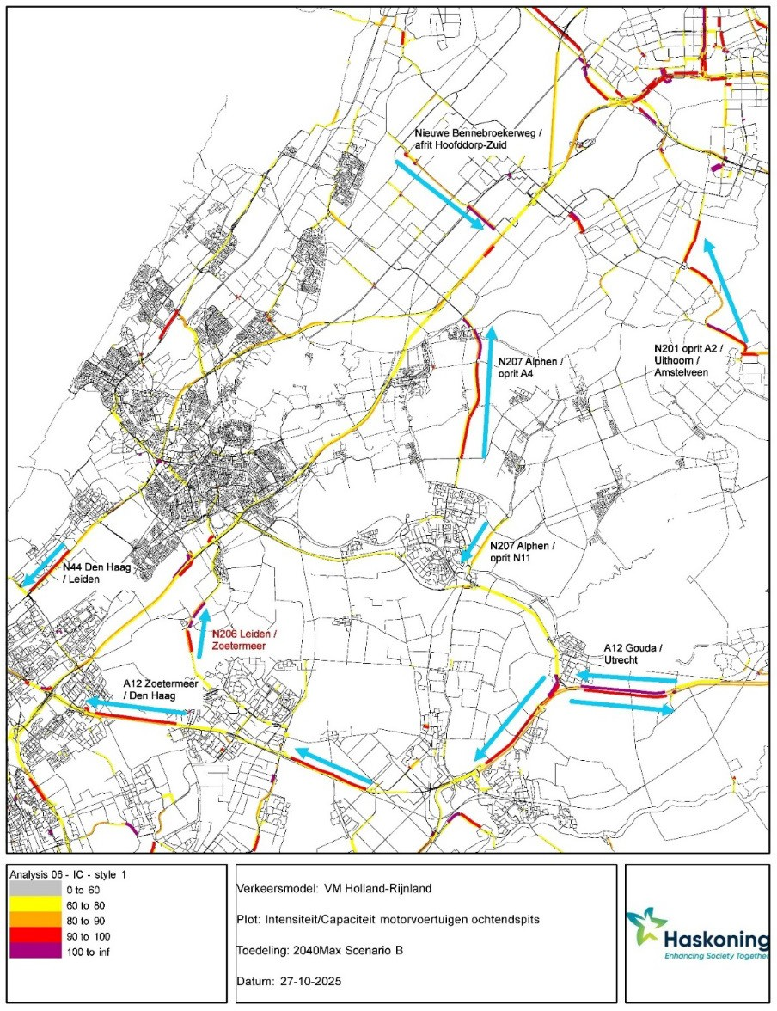
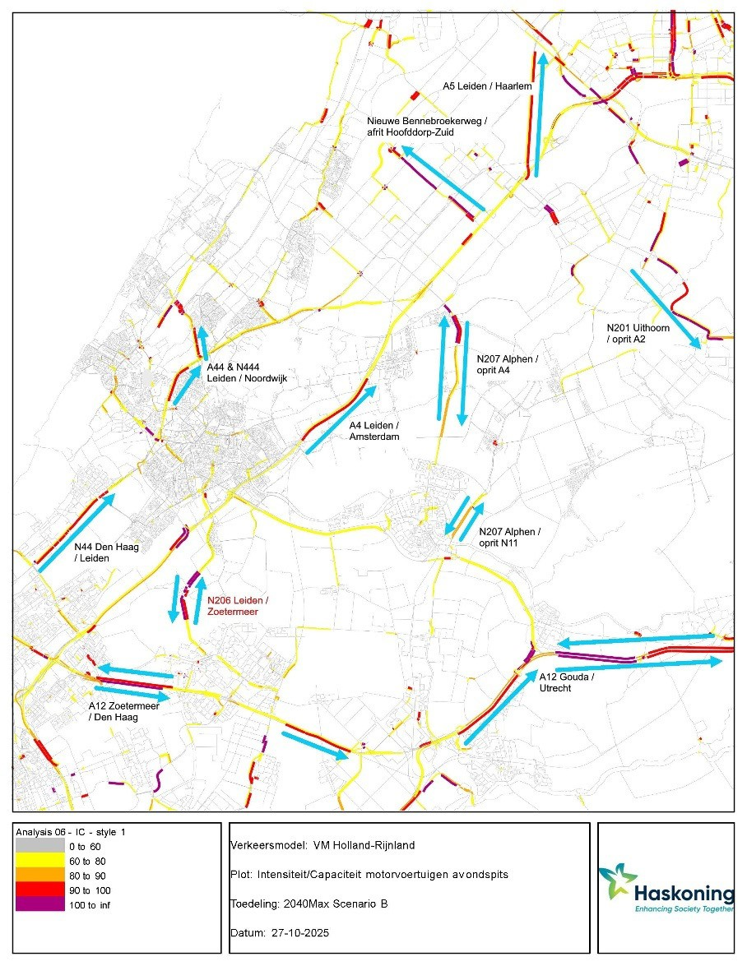
A4 Aanvullende verdieping regionale opgaven Holland Rijnland
A4.1 Bereikbaarheidsopgaven
De regio is divers met zowel stedelijk gebied, landelijk gebied in het Groene Hart en toeristische hotspots in de kust- en bollenstreek. Gelegen tussen de grote steden zorgt dat ook voor flinke verkeersstromen die door het gebied lopen en de bereikbaarheid onder druk zetten. Mobiliteitshubs kunnen bijdragen in het afvangen van verkeer op strategische locaties en de reis te vervolgen met trein, bus, deelmobiliteit etc. Om inzicht te krijgen in de bereikbaarheidsopgave, is het verkeersmodel geanalyseerd, voor zowel de ochtend-als de avondspits, vanuit een maximaal groeiscenario in 2040. Figuur 11 en 12 geven de knelpunten weer.

Figuur 15 (L) en Figuur 16: Knelpunten autoverkeer in de ochtendspits (L) en avondspits (R) in een maximaal scenario 2040 met autoluw centrum Leiden regio Holland Rijnland

Knelpunten autoverkeer
Het huidige wegennetwerk in de Leidse regio bestaat uit een beperkt aantal hoofdwegen die het grootste deel van het verkeer moeten verwerken. Als gevolg daarvan ontstaat congestie wat negatieve aspecten veroorzaakt, zoals sluipverkeer door woonbuurten, vermindering van verkeersveiligheid, verminderde luchtkwaliteit en trillinghinder. De realisering van de Rijnlandroute en de Leidse Ring Noord zullen positief bijdragen aan de vermindering van dit ‘volle’ netwerk. Desondanks is meer actie vereist.

Rijkswegen A4 en A44
De grootste doorstromingsknelpunten voor de auto bevinden zich op de rijkswegen tussen Den Haag en Schiphol/Amsterdam (A4), en tussen Leiden en Den Haag (N44/A44). Deze knelpunten hebben ook invloed op de bereikbaarheid van de kernen in de regio zelf. Door congestie op deze wegen zoekt een deel van het verkeer namelijk alternatieve routes, waardoor op een lager schaalniveau doorstromingsknelpunten ontstaan op aansluitingen van het rijkswegennet met het stedelijk netwerk, met name in de Leidse regio.

N206 Leiden-Zoetermeer
De laatste jaren neemt ook de verkeersdruk op het deel N206 Leiden-Zoetermeer steeds verder toe, door file vermijdend verkeer vanaf de A4 en A12. De Rijnlandroute en verbreding van de A4 zullen leiden tot betere doorstroming, maar vergroot ook de druk op het genoemde traject op de N206.

Woon-werkverkeer Rijn- en Veenstreek
In de Rijn- en Veenstreek is minder bedrijvigheid dan in de metropoolregio’s. Daardoor reizen veel inwoners vanuit dorpen naar steden voor werk of studie. De meeste werknemers zijn gericht op de Noordvleugel van de Randstad (Amsterdam en Utrecht), maar de verbindingen daarheen zijn niet optimaal. Doorstromingsknelpunten zijn onder andere de provinciale weg Alphen aan den Rijn-Amsterdam/Schiphol (N207), de verbinding Leiden-Alphen aan den Rijn-Utrecht (N11 – A12), en de N231 in aansluiting op de N201.

Duin- en Bollenstreek
Daarnaast zijn er frequent doorstromingsknelpunten op de oost-west verbindingen in de subregio Duin- en Bollenstreek. Dit betreffen de zogenaamde aanvoerwegen die lopen tussen de belangrijke verkeersaders, de A44 en de N206. De leefbaarheidsknelpunten doen zich voor bij de kernen waar veel doorgaand verkeer door de kernen is. Dit is met name bij de kernen Noordwijk, Noordwijkerhout, Lisse, Hillegom en Hazerswoude-Dorp.

Ter Aar
Door Ter Aar rijden dagelijks meer dan 3.000 voertuigen door de kern, zonder dat deze een herkomst of bestemming in de gemeente hebben. Dit zorgt voor een hoge verkeersdruk en vermindert de leefbaarheid, terwijl het lokale wegennet hier niet primair op is ingericht.

A4.2 OV bereikbaarheid in Holland Rijnland
Als we kijken naar het OV, zien we dat er een opwaardering naar HOV heeft plaatsgevonden en dat de frequenties voor een aantal bus- en treintrajecten verhoogd zijn. Echter heeft dit niet geleid tot de gewenste groei in OV-gebruik. Om dit te bereiken, moet ketenmobiliteit gestimuleerd moeten worden door betere aansluiting voor fiets en auto, waardoor de ‘first- en last-mile’ wordt verbeterd. Tegelijkertijd blijft aandacht voor fijnmazige buslijnen cruciaal.

Knelpunt Leiden Centraal
Voor Leiden Centraal is de blijvende groei van het aantal reizigers in relatie tot de fysieke ruimte van het station en de aan- en afvoerroutes van bus en fiets (en de bijbehorende stallingen) een aandachtspunt dat de komende jaren een toekomstbestendige uitwerking nodig heeft.

Noord-Zuid HOV-verbinding
De komende jaren ligt de focus onder andere op investeringen in OV als alternatief voor de auto. Een cruciale opgave is de realisatie van een nieuwe Noord-Zuid HOV-verbinding tussen Rotterdam en de metropoolregio Amsterdam via Zoetermeer en Alphen aan den Rijn. Deze verbinding versterkt de rol van Alphen als knooppunt en draagt bij aan een beter stedelijk netwerk.

Infrastructurele oplossingen
Met de forse groei die voorzien wordt in zowel woningen als in het aantal arbeidsplaatsen zal de bereikbaarheid in deze regio komende jaren nog verder onder druk komen. Met de Regionale Investeringsagenda (RIA) wordt daarom op verschillende sporen gewerkt aan infrastructurele oplossingen met onder meer doorfietsroutes, mobiliteitsaanpakken en OV-aansluitingen.

Deelmobiliteit en mobiliteitshubs
Daarnaast zullen mensen anders moeten gaan reizen om de belangrijkste doorstromingsknelpunten voor autoverkeer te ontlasten. Daarvoor bieden deelmobiliteit en mobiliteitshubs instrumenten om anders reizen aantrekkelijker te maken, zodat mensen ketenreizen maken met bijvoorbeeld OV en/of het gebruik van P+R-locaties om de belangrijkste knelpunten te vermijden.

A4.3 Ruimtelijke en gebiedsgerichte ontwikkelingen
Mensen wonen graag in Holland Rijnland. Het is een regio met aantrekkelijke stads- en dorpskernen in een gevarieerd cultuurhistorisch landschap midden in de Randstad. Voor 2030 ligt de opgave om 30.000 nieuwe woningen te bouwen. Gemeenten hebben afspraken hierover vastgelegd in de Regionale Woonagenda. Vanuit het Rijk zijn daarvoor investeringen toegezegd aan de regio om realisatie te borgen.

Tabel 1: Woningbouwopgave in Holland Rijnland, Technische rapportage VMHR 1.0, juni 2024
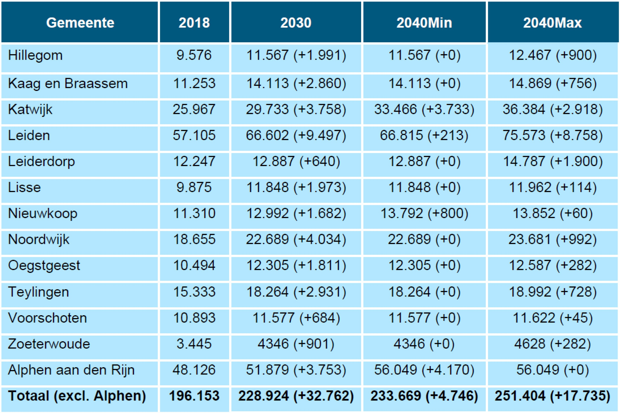

Stedelijk gebied
Uitgangspunt is daarbij zuinig om te gaan met de openbare ruimte in de regio en aan te sluiten bij bestaande stads- en dorpsgebieden. De as Katwijk-Leiden-Alphen aan den Rijn is daarbij drager voor duurzame verstedelijking op de langere termijn. De nadruk voor deze as is een bewuste keuze om de gebieden buiten deze zone zoveel mogelijk te ontzien, om daar geen grootschalige woningbouw te realiseren en daarmee de landelijke kwaliteit te behouden. Mobiliteit wordt gezien als een belangrijke randvoorwaarde voor verdere verstedelijking langs deze as. Voor de vitaliteit van al deze kernen dient toegezien te worden op de bereikbaarheid, voor de eigen bewoners en bezoekers. Dat maakt dat er forse extra druk komt op de bestaande infrastructuur en dat er slim nagedacht moet worden over mobiliteit en parkeren voor deze nieuwe bewoners.

Landelijk gebied
Een meer gericht woningbouwopgave is er in de landelijke gemeenten. Opgave hier is de vitaliteit en leefbaarheid van de dorpen te versterken en te behouden. Jongeren willen graag in deze kernen blijven wonen maar hebben daar op dit moment niet de mogelijkheden toe. Hierdoor vergrijzen de dorpen en gaat de vitaliteit en leefbaarheid van deze kernen achteruit.
Bereikbaarheid van omliggende steden met snel OV is daarbij belangrijk aandachtspunt en als zodanig opgenomen in de ov-visie.

Werkgelegenheid
Daarnaast neemt ook het aantal arbeidsplaatsen in de regio komende jaren toe. Voor alle gemeenten geldt dat er significante groei verwacht wordt. Absoluut gezien zit dat voornamelijk bij Katwijk en Leiden
Een voorbeeld is het Leiden Bio Science Park (LBSP) dat steeds meer studenten, wetenschappers en ondernemers vanuit de hele wereld aantrekt.

Tabel 2: Aantal arbeidsplaatse per gemeente, per prognosejaar in Holland Rijnland, Technische rapportage VMHR 1.0, juni 2024

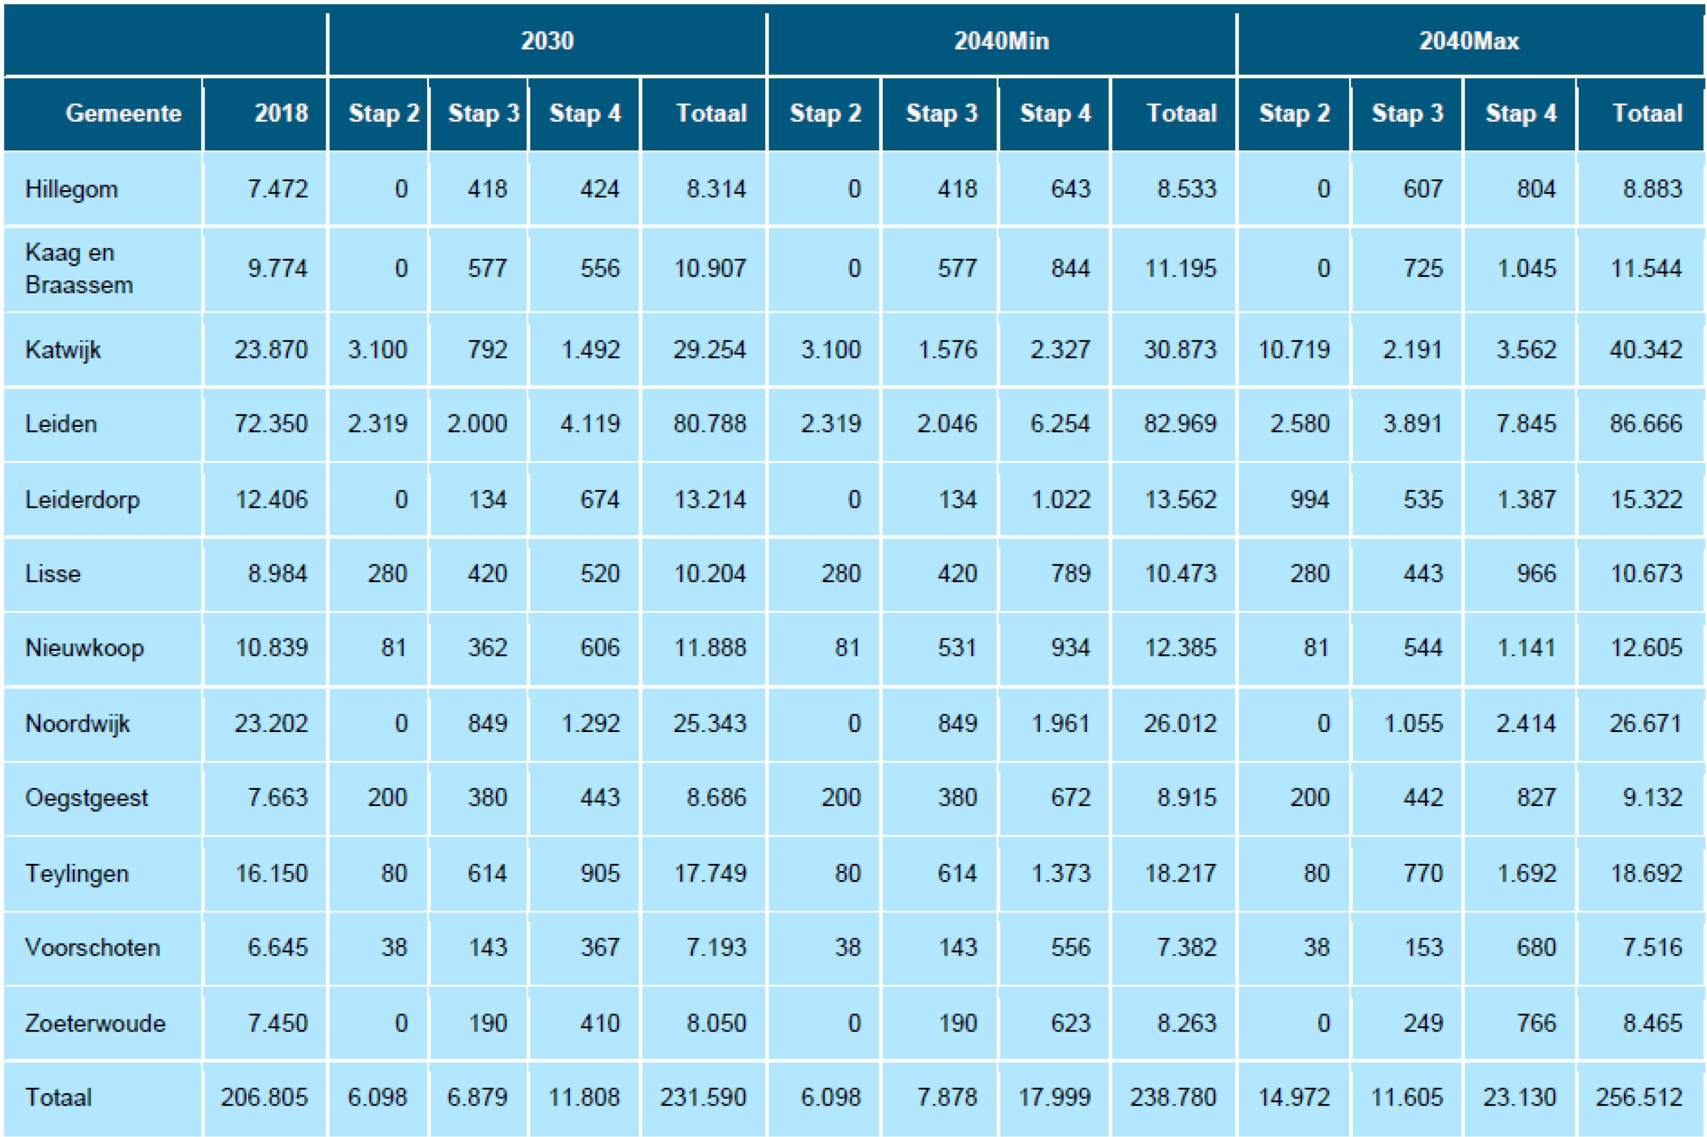

A5 Onderbouwing data-analyse
Bij het opstellen van de kaartbeelden voor de potentie op deelauto’s en deeltweewielers, zijn er verschillende data-analyses uitgevoerd. In deze bijlage, worden deze analyses uitgelegd en onderbouwd.

Potentie deelauto’s
Om kwalitatieve inzichten met een kwantitatieve aanpak te kunnen vergelijken en toetsen, is gebruik gemaakt van een datagedreven inventarisatie. Om een beeld te krijgen van de kansrijke wijken voor de uitrol van deelauto’s is gekeken naar een combinatie van demografische, gebiedsgerichte en mobiliteitskenmerken. Hiervoor is gebruik gemaakt van de Whooz dataset (2024 12 ). Verschillende onderzoeken wijzen uit dat bepaalde kenmerken vaker voorkomen in een buurt waar autodelen succesvol is; denk hierbij aan een lager autobezit en hogere stedelijkheidsgraad. Een deelauto is het meest kansrijk voor een doelgroep die voor zijn dagelijkse bewegingen niet afhankelijk is van een auto. Dit betekent dus ook dat dagelijkse reisbewegingen met andere voertuigen kunnen worden uitgevoerd (zoals de fiets of het OV). In iets mindere gradatie kan een deelauto ook een tweede auto vervangen. Dit vraagt echter wel om een grotere gebruikerspool voor de auto, omdat ervaring uitwijst dat een deelauto als vervanging van een tweede auto minder vaak wordt gebruikt. Om de kansrijkheid voor autodelen in beeld te brengen voor eerste en tweede autobezitters zijn twee potentiekaarten opgesteld, voor de early adopters (ter vervanging van de eerste auto) en gericht op het vervangen van de tweede auto. Zeker in het gebied met een lagere stedelijkheidsgraad, kan een buurtinitiatief bijvoorbeeld een goede vorm zijn om met een besloten lokale groep samen auto te delen. Deze inzichten bieden een basis om op gemeentelijk niveau om aan de slag te kunnen gaan met het stimuleren van autodelen.

Om te onderzoeken in welke wijken er een hogere potentie is voor deelauto’s, is er onderzocht welk type mens momenteel het meeste gebruik maakt van deelauto’s (early adopters), en welk type persoon de grootste kans heeft om over te stappen op een deelauto (vervangen van 2e auto). Daarbij gaat het om de volgende doelgroepen.

Early adopters:
- Tussen de 25-55 jaar oud
- Woonachtig in (sterk) stedelijk gebied
- In een één of tweepersoonshuishouden
- Geen eigen auto in het bezit Vervangen 2e auto:
- Huishoudens met 2 of meer auto’s
- Huishoudens met 3 of meer personen
- Geen landelijk gebied
- Inkomen iets boven modaal inkomen
Met behulp van data op huishoudniveau (Whize, 2024), zijn kaarten gemaakt om het aantal huishoudens per buurt te visualiseren dat aan deze criteria voldoen. Deze kaarten zijn terug te vinden in Hoofdstuk 6.3.

¹² Https://whize.nl/nl/

Uitsplitsing data-analyse mobiliteithubs
Last mile-benadering
Bij de last-mile benadering is er gekeken naar de potentie van een deelmobiliteitshub bij bushaltes. Het gaat hier specifiek om bushaltes, waarbij er veel bestemmingen liggen die op fietsafstand van deze bushalte zijn. Daarbij is er gekeken naar wat er bereikbaar is binnen een afstand van 500 tot 2500 meter. De eerste 500 meter zijn buiten beschouwing gelaten, omdat deze afstand door de meeste mensen te voet wordt afgelegd. Voor het bepalen van de potentie van locaties binnen deze zone is gekeken naar:
- Het aantal arbeidsplaatsen,
- Het aantal leerlingplaatsen,
- Het aantal Points of Interest (POI’s), bestaande uit scholen, winkels, horecagelegenheden en ziekenhuizen.
Vervolgens zijn deze aantallen omgerekend naar een score tussen de 0 en 1. De scores van deze indicatoren zijn bij elkaar opgeteld, waarbij de bushaltes met de hoogste scores het meest kansrijks worden geacht. Daarbij is als aanvullende voorwaarde gesteld dat er minimaal 24 keer per dag een bus moet halteren op de betreffende locatie. In de regiosessie zijn vervolgens de bushaltes met de hoogste (berekende) potentie besproken om te beoordelen of deze in de praktijk ook echt kansrijk zouden zijn.

Verkeersmodel: inzicht in kansrijke regionale OV-hubs/ P+R’s
Voor de regionale hubs is uitgegaan van locaties waar momenteel knelpunten op het gebied van doorstroming bestaan. Hiervoor is gebruik gemaakt van de toekomstscenario’s uit het verkeersmodel, waarbij verwachte intensiteit is vergeleken met de verwachte capaciteit. Hieruit komen knelpunten naar voren, waarvoor enkele hubs een bijdrage kunnen leveren. Tijdens de regiosessies is, met behulp van regionale kennis, gekeken waar het logisch is om hubs te positioneren. Deze aanpak zorgt voor een goede aansluiting op de lokale behoeften en infrastructuur.

Ontsluiten werkgebieden en bedrijventerreinen
Er is per bedrijventerrein het aantal arbeidsplaatsen in kaart gebracht met behulp van verkeersmodeldata. Vervolgens is ingezoomd op de meest kansrijke terreinen. Tijdens de regiosessies is hier met een regionale blik verder op ingezoomd om de potentie en haalbaarheid van hubs op deze locaties te beoordelen.

Toeristische aanpak
Bij toeristische attracties kan een hub bijzonder kansrijk zijn. Daarom zijn alle toeristische overstapplaatsen (TOPs) binnen de regio in kaart gebracht. Deze locaties zijn besproken tijdens de regiosessies om te bepalen waar een hub een toegevoegde waarde kan bieden voor toeristen en recreanten.

A6 Totstandkoming toekomstscenario’s Deelmobiliteit en Mobiliteitshubs
A6.1 Toekomstscenario’s
Voor zowel deelmobiliteit als de uitrol van mobiliteitshubs zijn een aantal toekomstscenario’s te schetsen die de uitrol van deelmobiliteit en mobiliteitshubs meer of minder reguleren/stimuleren. Om inzichtelijk te maken wat deze scenario’s betekenen voor de maatschappij, is er in het proces gekeken naar de benodigde input, gewenste output, de outcome en de impact die daaruit volgt.
- Input: Input omvangt alle acties die een overheid en andere partijen nemen om deelmobiliteit dan wel mobiliteitshubs te implementeren. Dit betreft drie schijven: de investeringen die stakeholders direct en indirect kunnen doen, de organisaties en organisatievormen (sturingsvormen) die zich hierover buigen en hiervoor opgetuigd kunnen worden en de tijdsinspanning die beschikbaar wordt gesteld.
- Output: Op basis van de input wordt het aanbod van deelmobiliteit en mobiliteitshubs vormgegeven. De mogelijkheden om dit aanbod in de regio te ontwikkelen hangen af van financiering, beschikbare tijd en gekozen organisatievormen (zoals contractering, concessies of vergunningen). Evenredig hiermee ontwikkelt ook het netwerk van mobiliteitshubs.
- Outcome: De aantrekkelijkheid van het ontwikkelde systeem, resulteert in het gebruik van het systeem. Door communicatie en marketing kan hier nog op worden gestuurd. Hierdoor gaan reizigers, zoals bewoners, bezoekers en forenzen mogelijk anders reizen. Dit kan worden gemonitord.
- Impact: De impact omvangt de maatschappelijke effecten die plaatsvinden doordat mensen deelvervoer gebruiken of een mobiliteitshub benutten. Dit omvangt de bijdrage aan de achterliggende opgaven, zoals ruimte en bereikbaarheid. Ook dit kan worden gemonitord.

Input

(investeringen, organisatie, tijd)
Output

(aanbod deelmobiliteit en hubs)
Outcome

(gebruik deelmobiliteit)
Impact

(maatschappelijk effecten)

Om de gewenste impact te kunnen bewerkstelligen is er de regionale wens om met de gemeenten samen de regie te nemen, maar ook om samen aan de slag te gaan. De regio vindt hierin een regionale insteek noodzakelijk om een aantrekkelijk systeem neer te kunnen zetten, voor zowel mobiliteitshubs als deelmobiliteit. Naast reguleren bestaat ook de wens om op bepaalde locaties aanbod aan te trekken. Het huidige aanbod is namelijk nog niet regio-dekkend en nog niet overal aantrekkelijk genoeg om de vraag te kunnen stimuleren.

A6.1.1 Deelmobiliteitsscenario’s
Voor deelmobiliteit wordt onderscheid gemaakt tussen scenario’s waarin eenmalig dan wel structureel wordt geïnvesteerd in het faciliteren van het aanbod en niet, indirect of direct investeren. Hoe meer wordt geïnvesteerd, hoe meer de mate van sturing en grip toeneemt. Dit garandeert echter niet altijd dat de vraag ook toeneemt.

Door niet investeren, investeert de regio of de onderliggende gemeenten niet in het faciliteren van deelmobiliteit en wordt het overgelaten aan externe partijen zoals de provincie of de markt om aanbod tot

stand te brengen. De regio handelt in die zin reactief op het aanbod wat hun kant op komt. Door een meer reactieve houding te hanteren, kan aanbod vanuit de markt ontstaan.

Er zijn ook manieren waarop de regiogemeenten indirect kunnen investeren, dit kan enerzijds door randvoorwaarden te faciliteren, zoals fysieke locaties voor deelmobiliteit in de vorm van hubs, het voorzien van een depot, het organiseren van een marketing en communicatiecampagne of andere maatregelen.
Anderzijds kan de regio ervoor kiezen om te reguleren, door middel van open of schaarse vergunningen te verlenen. Dit kan op gemeentelijk niveau, verbonden aan de plaatselijke verordeningen. Beide methoden kunnen zowel eenmalig als structureel op worden gepakt. Zo verlenen de meeste stedelijke gemeenten elke paar jaar nieuwe vergunningen voor aanbieders.

Als laatste kan de regio kiezen om direct te investeren. Dit kan enerzijds eenmalig, door het verlenen van opstartsubsidies of probeertegoeden. In de regio Midden -Holland wordt bijvoorbeeld gekozen voor het aanjagen van deelmobiliteit met probeertegoed voor Donkey Deelfietsen met een looptijd van 3 maanden en het bieden van een financieel vangnet om minimale omzet voor de aanbieder te garanderen. Dat gebeurt daar in combinatie met een gedragsaanpak waarbij gemeenten werkgevers stimuleren dienstreizen met deelvervoer te compenseren.
Anderzijds kan de regio structureel direct investeren. In Nederland bewegen steeds meer regio’s, waaronder de Metropoolregio Rotterdam Den Haag (MRDH) 13 en de Vervoerregio Amsterdam, toe naar het regionaal aanbesteden van deelvervoer. Utrecht heeft op dit moment een contracteringsproces voor een regionaal deeltweewielersysteem doorlopen 14. De MRDH is een pilot voor een regionaal deelfietssysteem gestart in Haaglanden, terwijl gemeente Rotterdam vergunningen verleend heeft voor 3000 deelscooters en 3000 deelfietsen. Regionaal optrekken bij aanbesteden verlaagt de werklast, onder meer omdat er sprake is van centrale organisatie, uniformiteit, meer sturingsmogelijkheden en minder individuele kosten.
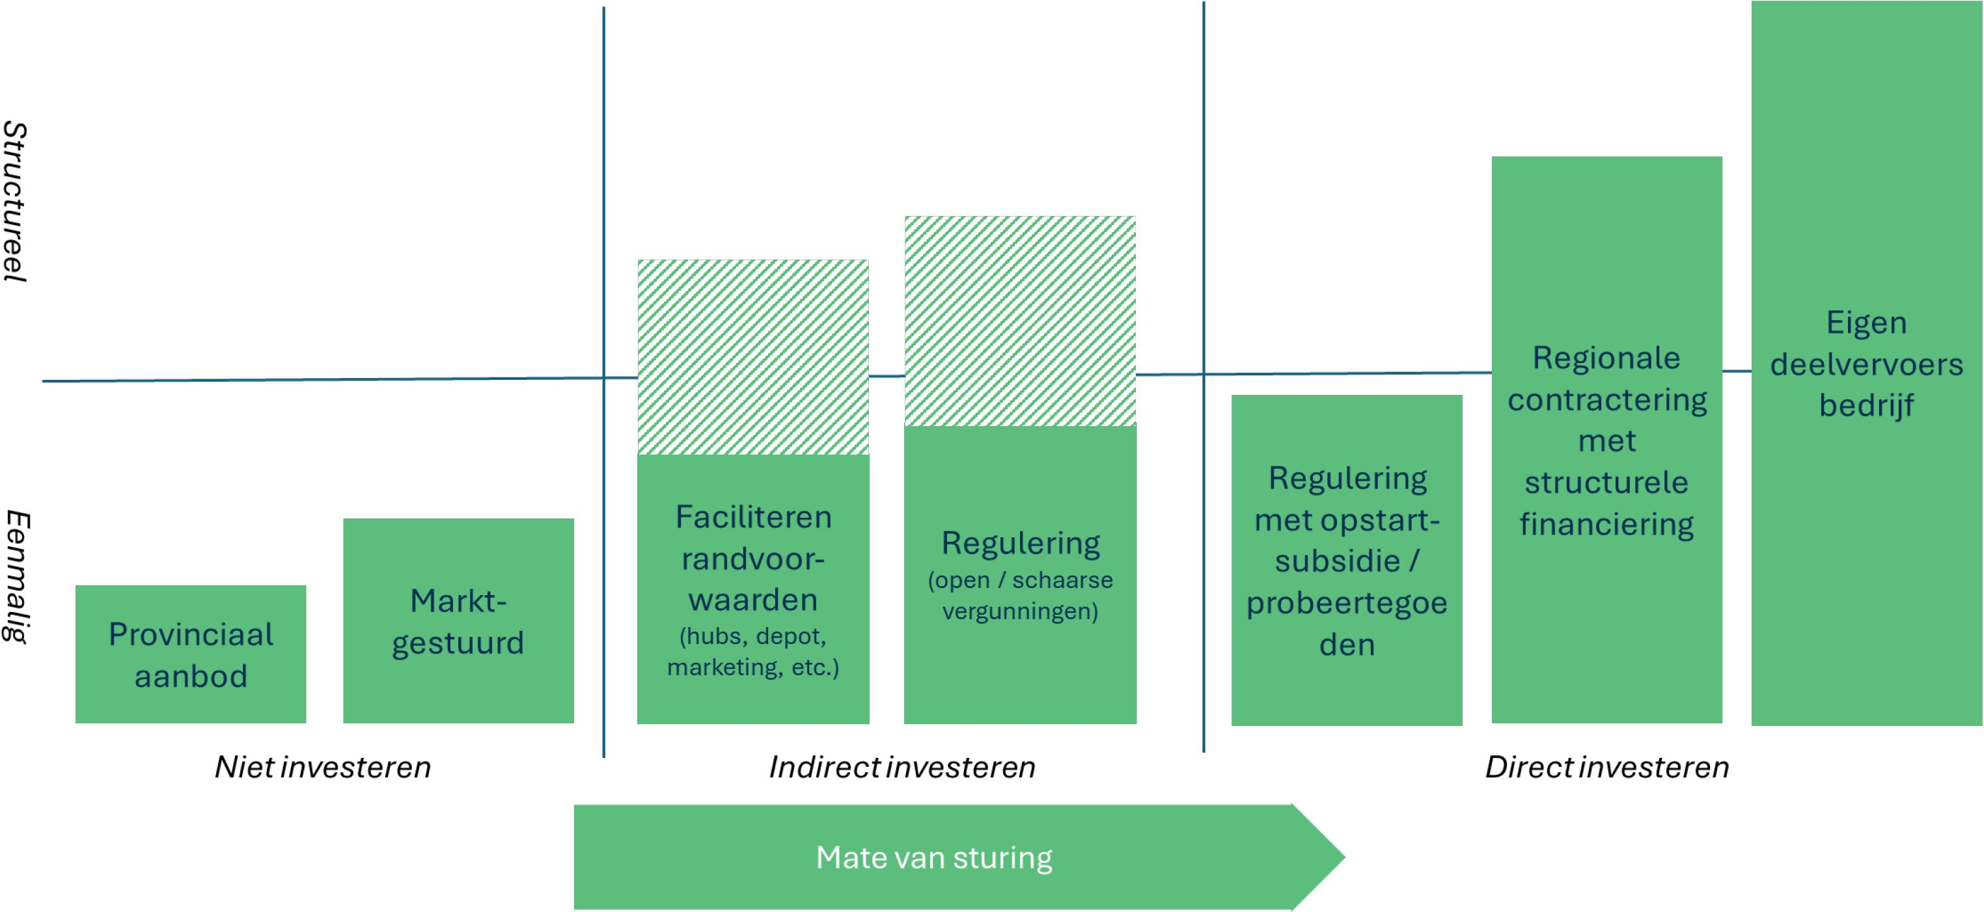

Figuur 17: Mogelijke scenario’s voor deelmobiliteit, waarbij onderscheid is gemaakt tussen niet investeren, indirect en direct investeren
De impact op het daadwerkelijke gebruik van deelmobiliteit verschilt per scenario. Om een inschatting te maken hoe deelmobiliteit bij kan dragen aan maatschappelijke doelen zoals het vervangen van privé-autoritten en het besparen van publieke ruimte hanteren we de landelijke kengetallen uit de ‘’waarde van deelmobiliteit’’ (Ecorys, september 2025).

¹³ Https://mrdh.nl/nieuws/metropoolregio-zet-stap-publiek-regionaal-deelfietssysteem
¹⁴ Https://www.stateninformatie.provincie-utrecht.nl/Documenten/SB-Regionale-Elektrische-Deelfietsen.pdf

Tabel 3: Maatschappelijke impact deelmobiliteit, kengetallen

Deelmobiliteit | Publieke ruimte | Bereikbaarheid | Vervoerarmoede
Deelauto | 30-111 m2 /voertuig | 36% vervangt  privé autorit | 36% was niet gemaakt zonder  deelvervoer
Deelscooter | 4,5 m2/ scooter | 23% vervangt  privé autorit | 4-12% was niet gemaakt  zonder deelvervoer
Deelfiets | 0,2 – 1,4 m2/ fiets | 10% vervangt  privé autorit | 13% was niet gemaakt zonder  deelvervoer

Hoe meer aanbod en gebruik van dit aanbod gerealiseerd worden hoe meer impact gemaakt kan worden op het gebied van ruimte en bereikbaarheid. Ook geven diverse onderzoeken weer hoeveel privéauto’s een deelauto kan vervangen. Aanbieder Greenwheels ziet dat onder hun gebruikers 1 auto gemiddeld 25 actieve gebruikers kent, en 14 privéauto’s vervangt/heeft voorkomen 15.
Andere onderzoeken laten wat lagere ratio’s zien in andere gebieden (vanaf ongeveer 7 privéauto’s per deelauto). Momenteel laat het ministerie de vervangingsratio per type gebied berekenen.

A6.1.2 Toekomstscenario’s mobiliteitshubs
Als het aankomt op mobiliteitshubs, zijn er een aantal toekomstscenario’s denkbaar. Dit hangt samen met het doel van de hub, de gewenste dekking, dichtheid en gewenste doelgroepen. In tegenstelling tot deelmobiliteit, vraagt het ontwikkelen van mobiliteitshubs vooral om de investeringen vooraf. De regio vindt het belangrijk dat er wordt toegewerkt naar een regionaal herkenbaar systeem dat aansluit bij nationale standaarden. Als de regio kiest voor de uitrol van fysieke hubs, is het essentieel dat landelijke richtlijnen hierbij worden gevolgd volgens de ‘identiteit voor deelvervoerhubs’ 16. Daarnaast laat de monitoring voor mobiliteitshubs zien, dat hubs in nabijheid van treinstations en bus-, metro- of tramhaltes beter worden gebruikt dan hubs die verder van een OV-voorziening af liggen 17 . Het is logisch om de uitrol van mobiliteitshubs op die plekken ook te prioriteren, of om te kijken naar locaties waar een logische verknoping van OV-lijnen tot stand gebracht kan worden.

Voor de uitrol van mobiliteitshubs zijn een vijftal scenario’s denkbaar. De regio wil minimaal inzetten op het uitrollen van de hub identiteit op de belangrijkste regionale ov-locaties, gekenmerkt als regionale hubs. Dit zijn de belangrijkste OV-knooppunten in de regio waar op dit moment vaak al meerdere mobiliteitsvoorzieningen worden gecombineerd.

¹⁵ Https://www.vananaare.nl/
¹⁶ Https://natuurlijkdeelmobiliteit.nl/product/handboek-identiteit-deelvervoerhubs/
¹⁷ Https://www.rijksoverheid.nl/documenten/rapporten/2025/07/09/bijlage-3-monitoring-en-evaluatie-deelmobiliteithubs-jaargang-
2024

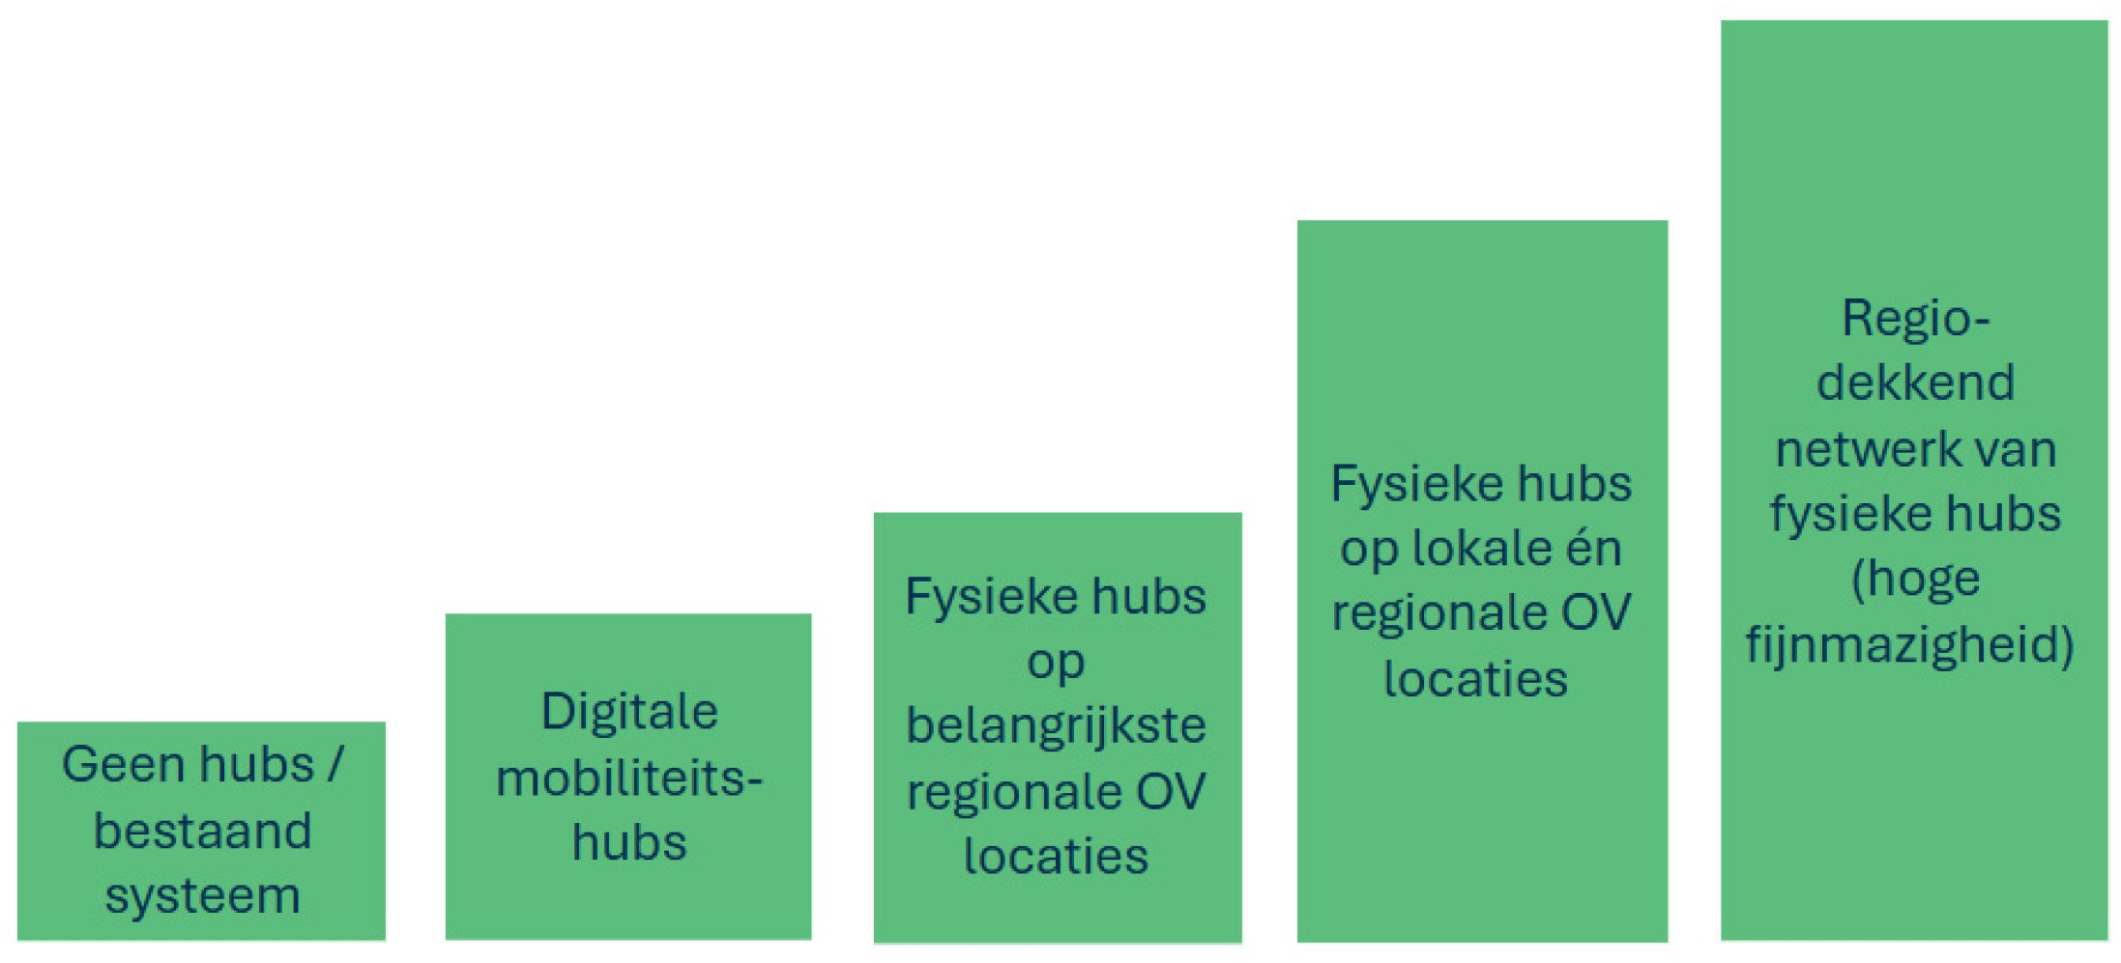

Figuur 18: Scenario’s voor mobiliteitshubs in de regio Holland Rijnland

De impact op het daadwerkelijke gebruik van deelmobiliteit verschilt per scenario.
Het aantal hubs en de locaties en kwaliteit daarvan bepalen samen met het deel-aanbod hoe deelmobiliteit bij kan dragen aan maatschappelijke doelen zoals het vervangen van privé-autoritten en het besparen van publieke ruimte.

A7 Inventarisatie voorzieningen op gewenste mobiliteitshubs
Het toekomstige wensbeeld is dat zowel alle regionale als de lokale OV-hubs voorzien zijn van hub-kenmerken zoals bebording en belijning. De aanvullende voorzieningen op deze hubs kunnen bestaan idealiter uit:

- Streek of stadshubs: OV (een of meerdere verbindingen), deeltweewielers, fiets parkeren, wachtvoorzieningen, informatievoorziening, hub-bebording
- Regionale OV-hubs: OV (een of meerdere Hoogwaardige OV-verbindingen), deeltweewielers, wachtvoorzieningen, fiets parkeren, auto parkeren, informatievoorzieningen, overstapmogelijkheden, hub-bebording

Onderstaande tabel biedt een inventarisatie van de huidige voorzieningen op de gewenste toekomstige hublocaties.

Naam | Hubcategorie | (H)OV-  verbinding | Deeltweewielers | Wacht-voorziening | Fiets parkeren | Auto parkeren | Informatievoorziening | Overstapmogelijkheden (buslijn) | Hub-bebording
1. Herenweg,  Noordwijkerhout | Regionale hub |  |  | X | X | X | X | 22, 57, 90
2. Gieterij, Noordwijkerhout | Streekhub | X |  | X | X |  | X | 22, 57, 90
3. Lageweg-Leeweg,  Noordwijk | Regionale hub | X |  | X | X | X | X | 361
4. Space Campus, Noordwijk | Streekhub | X |  | X | X |  | X | 22, 57, 90
5. Biltlaan, Katwijk | Streekhub | X |  | X | X |  | X | 31, 90, 385, 400
6. Koningin Julianabrug,  Katwijk-Noord | Streekhub | X |  | X | X | X | X | 31, 90, 385, 400
7. Zeeweg (gemeentehuis),  Katwijk | Streekhub/ regiohub | X | X | X | X | X | X | 30, 31, 90, 385,  400, 401
8. Noordwijkerweg-  Vinkenweg, Katwijk | Streekhub | X |  | X | X |  | X | 20, 21
9. Noordwijkerweg, Katwijk | Streekhub | X |  | X | X | X | X | 20, 21
10. Vuurbaakplein, Katwijk  aan Zee | Streekhub | X | X | X | X | X | X | 401
11. Duinvalleipad, Katwijk aan  den Rijn | Streekhub | X | X | X | X |  | X | 22, 23, 38, 90,  385, 400, 401
12. Wassenaarseweg, Katwijk  aan Zee | Streekhub | X |  | X | X |  | X | 90, 385
- Kooltuinweg, Valkenburg  - (RNET halte vanaf 2026) | Regionale hub
15. Praetorium Agrippinae,  Valkenburg | Regionale hub | X | X | X | X |  | X | 22, 23, 400, 401

16. Rijnsburgerweg-Laan van  Verhof, Rijnsburg | Streekhub | X |  | X | X |  | X | 20, 21, 30, 31
17. Stationsplein,  Voorschoten (station Voorschoten) | Regionale hub |  | X (incl. OV-fietsen) | X | X | X | X | 46, 55
18. Leiden de Vink/  Trompplein, Voorschoten | Regionale hub | X (niet HOV bus,  wel trein) | X (incl. OV-  fietsen) | X | X | X | X | 1, 2, 4, 14
19. Station Leiden Centraal | Regionale hub | X | X (incl. OV-fietsen) | X | X | X | X | Uitgebreid aanbod OV incl. landelijke  treinverbindingen
20. Station Leiden Lammenschans /  Bètaplein | Regionale hub | X | X (geen deelfietsen, 1  deelauto) | X | X | X | X | 1, 2, 4, 45, 400,  401
21. Naturalis, Leiden | Regionale hub | X (niet HOV) | X |  | X | X | X | 9, 30, 31, 38,  183
22. Marie Diebenplaats,  Leiden | Regionale hub | X (niet HOV) |  | X | X | X | X | 45
23. Ehrenfestweg (Bio Science Park-Oost), Leiden | Stadshub | X HOV ca. 5 min lopen | X bij BSP Oost | X bij BSP Oost |  | X | X | 9, 30, 31, 38,  183 via halte Universiteitsplein  , 22, 23, 43, 250,  400, 401 via Bio Science Park Oost
24. Haagweg, Leiden (andere uitstraling, want geen gemeentelocatie) | Stadshub | X niet HOV | Huurfietsen | X | X | X |  | Op terrein een gratis pendelbus naar centrum, niet van  gemeente
25. Park Matilo, Leiden | Stadshub | X niet HOV, 3 min lopen |  |  | Bij halte paar fietsnietjes | Alleen bij evenementen (dus normaliter  niet aanwezig) |  | 187
26. Willem van der Madeweg, Leiden | Regionale hub | X niet HOV, 5 min lopen |  | X |  |  | Klein digitaal  bord met vertrektijden | 169, 187
27. Oegstgeesterweg, Leiden | Stadshub | X niet HOV, 3  min lopen | X op 3 min lopen  bij haltes |  | Bij halte paar  fietsnietjes | X |  | 55
28. Langegracht, Leiden | Stadshub | X, 3 min lopen |  | X | X | X | X | 45, 400, 401
29. Soestdijkkade, Leiden | Regionale hub | X, HOV 5 min  lopen |  | X | Bij halte paar  fietsnietjes | X | Kooiplein digitaal  bord, | Halte  Soestdijkkade: 3,

 |  |  |  |  |  |  | Soestdijkkade niet digitaal bord | 56, Halte  Kooiplein: 365,  366, 410
30. Ringkade, Leiden | Regionale hub | X, HOV 5 min lopen |  | X | Bij halte paar fietsnietjes | X | Kooiplein digitaal bord, Soestdijkkade niet digitaal bord | Halte Soestdijkkade: 3,  56, Halte  Kooiplein: 365,  366, 410
31. Pieter Bothstraat, Leiden | Stadshub | X, 3 min lopen |  | X | Bij halte paar fietsnietjes | X | Digitaal bord | 365, 366, 410
32. Paramaribostraat, Leiden | Stadshub | X, niet HOV |  | X |  | X | Niet digitaal bord | 3
33. Groene Hartplein,  Zoeterwoude-Dorp | Regionale hub | X |  | X | X | X | X | 400, 401, 800
34. De Baanderij, Leiderdorp | Streekhub /  regiohub | X |  | X |  | X | X | 3
35. Engelendaal, Leiderdorp | Streekhub | X |  | X | X |  | X | 56, 410, 1, 2
36. Industrieweg,  Zoeterwoude-Rijndijk | Streekhub | X |  | X | X |  | X | 187
37. Industrieweg (bij  brouwerij), Zoeterwoude-Rijsdijk | Streekhub | X |  | X | X | X | X | 187
38. Bentwoudlaan,  Benthuizen | Streekhub | X |  | X | X |  | X | 165
39. Boslaan, Benthuizen | Regionale hub | X |  | X |  |  |  | 187
40. Provincialeweg,  Hazerswoude-Dorp | Streekhub | X |  | X | X |  | X | 165, 187
41. Gemeneweg,  Hazerswoude-Rijndijk | Regionale hub | X |  | X | X |  | X | 165, 169
42. Sportcentrum, Boskoop | Streekhub | X |  |  | X |  | X | 187, 728
43. Schotlandlaan, Boskoop | Streekhub
44. Parklaan, Boskoop  (Station Boskoop) | Regionale hub | X | X (incl. OV-  fietsen) | X | X | X | X | 729
45. Rijneveld, Boskoop | Streekhub | X |  |  |  |  | X | 728
46. Limes-Lus, Alphen aan  den Rijn | Regionale hub
47. Raadsbrug, Alphen aan den Rijn | Regionale hub | X |  | X | X | X | X | 101, 147

48. Compierekade, Alphen aan den Rijn | Stadshub
49. Curieweg, Alphen aan den  Rijn | Stadshub | X |  |  |  |  | X | 1
50. Energieweg, Alphen aan  den Rijn | Stadshub | X |  | X |  |  | X | 1
51. Eisenhowerlaan, Alphen aan de Rijn | Stadshub | X |  | X | X | X | X | 183
52. Ridderbuurt, Alphen aan  den Rijn | Regionale hub | X |  | X | X |  | X | 183
53. Station Alphen aan den Rijn (Prins Bernhardlaan), Alphen aan den Rijn | Regionale hub | X | X (incl. OV-fietsen) | X | X | X | X | 1, 2, 101, 147,  165, 169, 182,  183, 470, 722, N70
54. Herenweg-Kruisweg | Streekhub | X |  | X | X | X | X | 182, 183
55. Alkemadelaan-Het Oog,  Roelofarendsveen | Streekhub | X | X | X |  |  | X | 56, 365, 366
56. Alkemadelaan-  Stationsstraat, Roelofarendsveen | Streekhub | X | X | X | X |  | X | 365, 366
57. Meerkreuk-Alkemadelaan,  Oude Wetering | Streekhub |  |  | X | X | X | X | 723
58. N207-Dokter  Stapenséastraat, Leimuiden | Streekhub | X |  | X | X | X | X | 470, N70
59. Oosterweg-Waaier-  Overloop, Leimuiden | Streekhub
60. Station, Hillegom | Regionale hub | X | X (OV-fietsen) | X | X | X | X | 22
61. Van Limburg Stirumlaan  (langs de Weerlaan), Hillegom | Streekhub | X |  | X | X |  | X | 250
62. Centrum, Lisse  (Ruishornlaan, nabij Grachtweg) | Streekhub | X |  | X | X | X | X | 50, 57, 250, 361,  723
63. Nassaupark, Lisse  (Oranjelaan 127) | Streekhub | X |  | X | X |  | X | 50, 57, 250, 361
64. Station, Voorhout | Regionale hub | X | X  (Incl. 1 deelauto en OV-fietsen) | X | X | X | X | 55, 57, 90, 361
65. Station, Sassenheim | Regionale hub | X |  | X | X | X | X | 56, 57, 90, 361

66. Zuiderstraat (Hoofdstraat  81), Sassenheim | Streekhub | X |  | X | X |  | X | 50, 361
67. Parklaan (Parklaan 106),  Sassenheim | Streekhub | X |  | X | X |  | X | 50, 361
68. N231 (nabij Industrieweg),  Nieuwkoop | Streekhub | X |  | X |  |  | X | 147
69. Provincialeweg N231 (nabij rotonde Willem Pieter Speelmanweg),  Nieuwveen | Streekhub | X |  | X | X | X | X | 147, 727
70. Aardamseweg  (Aardamseweg 13), Ter Aar | Streekhub | X |  |  | X |  | X | 182, 727
71. Bio Science Park-West / Transferium Oegstgeest-  Leiden | Regiohub | X |  | X | X | X |  | 22, 23, 38, 400,  401
72. De  kempenearstraat/Geversst raat, Oegstgeest | Stadshub |  | X (deelfietsen Donkey) |  | X een paar fietsnietjes |  |  | 20, 21
73. Klinkenbergerplas, Oestgeest (Postbrug) | Regiohub (op dit moment al  carpoolfunctie) |  |  |  | X | X |  | 54, 56
74. De Boeg, Oegstgeest | Regiohub (logistieke hub met  personenfunctie |  |  |  |  |  |  | 54, 56
75. Persant Snoepweg (voormalig IKEA locatie), Leiderdorp | Regiohub (locatie nog te ontwikkelen, bestaande  hubvoorzieningen) | X |  |  |  | X (parkeren bij Mcdonalds) |  | 56, 182, 183

A8 Bereikbaarheidsopgaven en toekomstbeeld hubs
Gelegen tussen de grote steden ontstaan nu en in de toekomst flinke (auto-)verkeersstromen die door het gebied lopen en de bereikbaarheid onder druk zetten. Mobiliteitshubs kunnen bijdragen in het afvangen van verkeer op strategische locaties, zodat verkeersdeelnemers daar hun reis kunnen vervolgen per trein, bus, deelmobiliteit etc. Om inzicht te krijgen in de bereikbaarheidsopgave, is het verkeersmodel geanalyseerd, voor zowel de ochtend- als de avondspits, vanuit een maximaal groeiscenario in 2040. De analyse is inzichtelijk gemaakt in kaarten die zowel de verkeersstromen als de potentiële hublocaties in beeld brengen (Figuur 20), deze zijn nader omschreven in bijlage A9. Belangrijke locaties die uit deze analyse naar voren komen zijn (paars omcirkeld):
- Leeweg (Noordwijk)
- Groene Hartplein (Zoeterwoude)
- P+R Sassenheim (Teylingen)
- Raadsbrug (Alphen aan de Rijn)
- Baanderij (Leiderdorp, streekfunctie met regioverbinding)
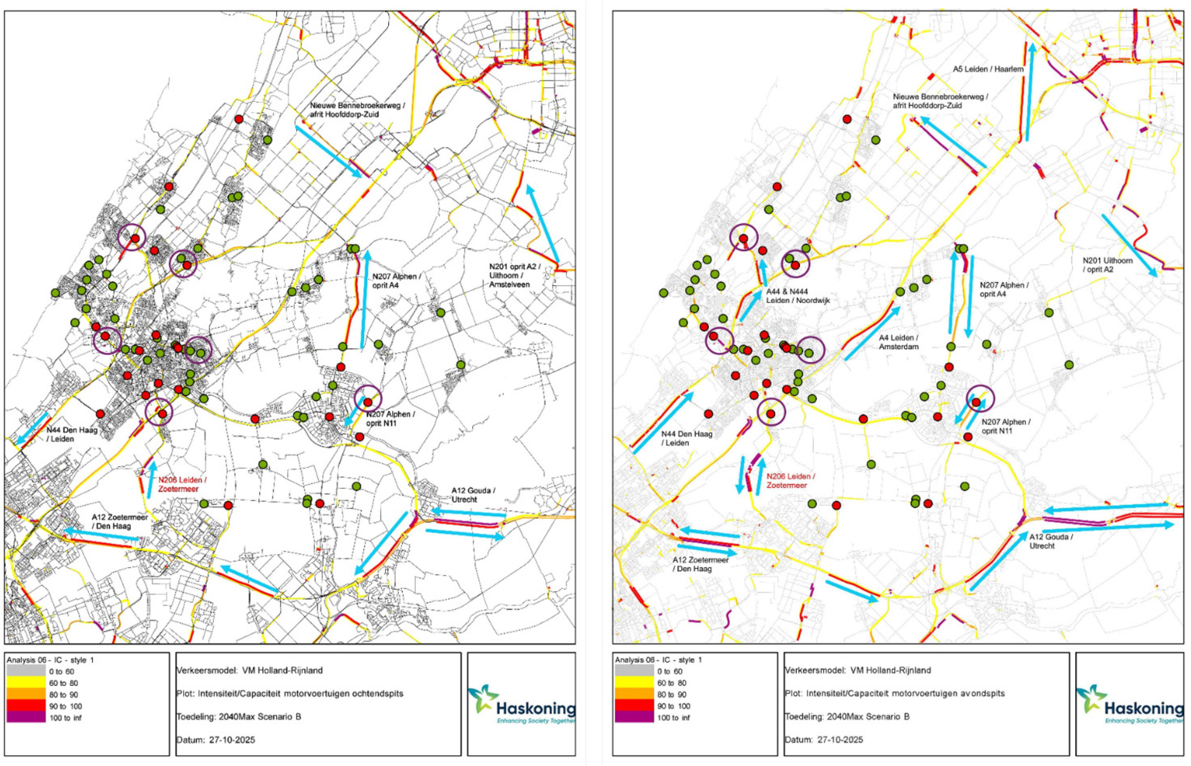
- Transferium Oegstgeest / Leiden (Oegstgeest)

Figuur 20 (L) en Figuur 21 (R): Knelpunten autoverkeer in de ochtendspits (L) en avondspits (R) in een maximaal scenario 2040 met autoluw centrum Leiden regio Holland Rijnland

A9 Aanbevolen prioritering mobiliteitshubs realisatie
Aan de hand van de geïnventariseerde voorzieningen per gewenste hublocatie in bijlage A7, kan onderscheid gemaakt worden tussen de locaties die als ‘laaghangend fruit’ kunnen worden omgevormd tot mobiliteitshub. Hierbij is onderscheid gemaakt tussen de stad- en streekhubs en regionale hubs. De hubs die hieronder benoemd worden, categoriseren wij als mobiliteitshubs waar meteen aan de slag zou moeten worden gegaan.

Stad- en streekhubs met deelmobiliteit (prioriteit 1)
Op een aantal locaties zijn al veel voorzieningen aanwezig en/of is deelmobiliteitsaanbod beschikbaar. Er zijn meer locaties waar deelmobiliteit aanwezig is, maar deze locaties zijn kansrijk voor het ontsluiten van de verschillende doelgroepen én. Deze hubs gelden al laaghangend fruit om te vormen tot mobiliteitshub, met de juiste bebording en belijning.
Bij de onderstaande gewenste hublocaties is deelmobiliteit al wel aanwezig:

Gemeente | Locatie
Gemeente Katwijk | Vuurbaakplein  Duinvalleipad
Gemeente Leiden | Bioscience Park Oost  Haagweg (P+R incl. huurfietsen) Oegstgeesterweg
Gemeente Kaag en Braassem | Alkemadelaan-het oog  Alkemadelaan-Stationsstraat
Gemeente Oegstgeest | Kempenaerstraat/Geversstraat

Stad- en streekhubs zonder deelmobiliteit maar met overige voorzieningen (prioriteit 2)
Bij de overige gewenste hublocaties is een uitbreiding van het aanbod deelmobiliteit benodigd maar voorzien wel in veel andere voorzieningen en hoogwaardig openbaar vervoer. Dit betreft de volgende locaties:

Gemeente | Locatie
Gemeente Katwijk | Biltlaan  Koningin Julianabrug Rijnsburgerweg (laan van Verhof)
Gemeente Leiden | Soestdijkkade  Pieter Bothstraat
Gemeente Kaag en Braassem | N207-Dokter Stapenséastraat, Leimuiden
Gemeente Lisse | Centrum Lisse/Nassaupark
Gemeente Teylingen | Zuiderstraat Sassenheim
Gemeente Noordwijk | Space Campus
Gemeente Alphen aan den Rijn | Eisenhowerlaan (Ziekenhuis)
Gemeente Leiderdorp | Engelendaal
Gemeente Nieuwkoop | Provincialeweg N231 (nabij rotonde Willem Pieter  Speelmanweg), Nieuwveen

Overige stad- en streekhubs (prioriteit 3)
De bovenstaande prioritering betekent niet dat alleen deze voorgestelde locaties gerealiseerd dienen te worden, maar wel dat weinig aanvullende ingrepen nodig zijn om de bovenstaande locaties op te waarderen tot een volwaardige mobiliteitshub. De overige locaties vragen zowel om de realisatie van

deelmobiliteitsaanbod áls het realiseren van extra voorzieningen (denk aan wachtvoorzieningen of ruimte om eigen fietsen/voertuigen te parkeren).

Voor het netwerk van regionale hubs is het goed om te blijven toetsen of de voorzieningen op de orde zijn bij de belangrijkste regionale stations (zoals Leiden centraal, Leiden Lammerschans, Leiden de Vink, Voorhout, Alphen aan de Rijn, Voorschoten) en bij de belangrijke bushaltes waar al deelfietsen staan (zoals bushalte Parklaan, Boskoop).

Regionale hubs met deelmobiliteit én voorzieningen al aanwezig (prioriteit 1)
Er zijn diverse regionale hubs die op dit moment al als hub fungeren, zonder belijning en bebording. Hier is deelmobiliteit aanwezig en zijn en voorzieningen van hoogwaardig niveau. De volgende locaties kunnen als laag hangend fruit worden omgevormd tot regionale hub:

Gemeente | Locatie
Gemeente Katwijk | Praetorium Agrippinae  Zeeweg
Gemeente Leiden | Leiden Centraal Marie Diebenplaats  Station Leiden Lammenschans / Bètaplein  Naturalis
Gemeente Teylingen | Station Voorhout
Gemeente Noordwijk | Herenweg
Gemeente Alphen aan den Rijn | Station Alphen aan den Rijn  Station Boskoop/ Parklaan
Gemeente Voorschoten | Station Leiden de Vink/ Trompplein  Station Voorschoten

Regionale hubs ten behoeve van doorstroming (prioriteit 2)
Er is een vijftal hublocaties met een belangrijke regionale meerwaarde, als het aankomt op het verbeteren van de doorstroming van het regionale verkeer. Omdat dit grotere locaties omvangt, is de verwachting dat deze locaties meer uitwerking verwachten, en daarom niet direct als laaghangend fruit kunnen worden benut, maar wel in een tweede fase erg relevant zijn. Deze worden kort toegelicht:

P+R Sassenheim
De P+R-locatie bij station Sassenheim biedt een waardevolle mogelijkheid om de verkeersdruk op de A44 te verlichten. Door reizigers hier te laten overstappen op het openbaar vervoer of deelmobiliteit, kan het autoverkeer richting de snelweg worden verminderd. Deze locatie is goed bereikbaar en sluit aan op bestaande OV-verbindingen, waardoor het een logische plek is voor een mobiliteitshub. Het draagt bij aan een betere doorstroming op de A44 en ondersteunt de transitie naar duurzamer en efficiënter vervoer in de regio.

Groene Hartplein, Zoeterwoude-Dorp
Het Groene Hartplein in Zoeterwoude-Dorp biedt een strategische locatie voor een regionale mobiliteitshub die kan bijdragen aan het oplossen van doorstromingsproblemen op zowel de N206 als de A4. Door hier deelmobiliteit en overstapmogelijkheden te faciliteren, kunnen reizigers eerder van vervoermiddel wisselen en wordt de druk op de snelwegen verminderd. De ligging nabij belangrijke verkeersassen en de nabijheid van stedelijke gebieden maken deze locatie geschikt voor een hub die duurzame mobiliteit en regionale bereikbaarheid versterkt.

Station Hazerswoude-Rijndijk
De aankomende jaren wordt station Hazerswoude-Rijndijk ontwikkeld 18. Dit station verbetert de ontsluiting voor een deel van Alphen aan de Rijn en Zoeterwoude. Ook is dit bij uitstek een goede locatie om diverse werkgevers in de regio te ontsluiten, waaronder een Heineken bijvoorbeeld.

Leeweg (Noordwijk – Voorhout)
Op de locatie bij de Leeweg, tussen Noordwijk en Voorhout, ligt een kansrijke plek voor de ontwikkeling van een regionale mobiliteitshub. Deze hub zou een strategische rol kunnen vervullen in het verbeteren van de doorstroming op de N206, waar momenteel sprake is van een knelpunt. De locatie is nu al een carpoolplek, maar zou kunnen worden opgewaardeerd tot mobiliteitshub.

Transferium Oegstgeest-Leiden
Vlak naast de A44/N206 biedt dit transferium een belangrijk uitgangspunt voor de ontsluiting van Leiden, Katwijk en Oegstgeest. Er ligt al een bushalte met meerdere belangrijke hoogwaardige busverbindingen. Dit transferium kan een afvanglocatie zijn voor verkeer in diverse richtingen en ligt dicht bij het Bio Science Park, waar grote verdichting wordt verwacht.

De locatie Raadsburg in Alphen aan de Rijn kan ook een belangrijke locatie vormen om verkeer aan de rand van de stad van te vangen, maar vraagt echter nog wel meer ingrepen om de locatie op het niveau van een prettige mobiliteitshub te krijgen.

¹⁸ Https://www.prorail.nl/projecten/hazerswoude-rijndijk-nieuw-station

A10 Achtergrondinformatie investering
De afgelopen jaren zijn er in Nederland veel mobiliteitshubs gerealiseerd, mede door eerdere subsidieregelingen vanuit het ministerie van Infrastructuur en Waterstaat. Hierdoor hebben we een goed beeld van wat een kleinschalige mobiliteitshub kost (bord, belijning, tegels), zonder grote aanpassing in de openbare ruimte. Gemiddeld ligt de verwachte bijdrage per mobiliteitshub op € 2.500– € 8.000 euro, afhankelijk van de grootte en ondergrond van de gekozen parkeervakken en hoeveelheid aanbestede hubs per keer. Voor de nationale uitrol deelmobiliteitshubs worden voor 7 miljoen 1.500 hubs gerealiseerd (gemiddeld 4.700 euro per hub). 19

Voor het aanbesteden van regionale deeltweewielersystemen, zijn er nu een drietal regio’s mee aan de slag: regio Utrecht, regio Gooi en Vechtstreek/Amersfoort en regio Eindhoven. Elk van deze regio’s kiest een iets andere aanpak. Voor zowel regio Gooi en Vechtstreek als regio Utrecht 20 wordt een bijdrage geleverd vanuit de provincies en regiogemeenten om tot een totale jaarlijkse bijdrage van circa € 600.000 te komen voor een systeem van minimaal 1.500 fietsen. Voor elke fiets komt dat neer op een gemeentelijke bijdrage in regio Utrecht van circa 270 euro per fiets per jaar. De provincie legt per fiets circa 135 euro bij per jaar. In totaal is er dus een bijdrage per fiets van 405 euro per fiets geraamd. Naast de bijdrage voor het systeem, is het ook aan te bevelen om als regio danwel gemeenten zelf fondsen te reserveren voor aanvullende werving of bijvoorbeeld extra probeertegoed voor specifieke doelgroepen.

Aangezien nog niet elke gemeente in Holland Rijnland bereid is tot een gezamenlijke investering, is het nog te vroeg om tot definitieve bijdragen te komen. Hieronder is een korte uitsplitsing gemaakt van de kosten voor een regionaal deelfietsensysteem en de hubs, die een gemeentelijk bijdrage ook vragen.

Uitsplitsing kosten deelfietsensysteem en hubs | Startkosten (eenmalig) | Structurele kosten (per  jaar)
Bijdrage regionaal contract deeltweewielers  - Aanbod op straat (beheer, onderhoud, operatie) |  | 500 – 1000  euro per e-bike  € 250 – € 500  euro per trapfiets
Probeertegoeden, marketing, aanvullende acties (afhankelijk van  gekozen contracteringsvorm) | Circa € 50.000  euro
Hubs – inrichten regiohubs (bijdrage vanuit gemeenten: 75%) |  | Circa € 3.800 euro per hub per gemeente  (75%)
Hubs – inrichten toeristische hubs, bijdrage gemeenten | Nader te  bepalen | Nader te  bepalen

¹⁹ Https://www.tweedekamer.nl/kamerstukken/brieven_regering/detail?id=2025Z14461&did=2025D33058
20 Provincie Utrecht legt € 200.000 euro per jaar in voor het regionale deeltweewielersysteem in Utrecht. De aanvullende kosten worden gedekt door de deelnemende 10 gemeenten, waarbij elke gemeente €0,75 per inwoner bijdraagt. Dit systeem omvat 1.500 deelfietsen en er wordt actief gestuurd op een lagere prijs. In totaal wordt er jaarlijks vanuit de deelnemende overheden €580.964,25 bijgedragen (https://www.tenderned.nl/aankondigingen/overzicht/381349). Voor het deelfietsensysteem tussen Gooi en Vechtstreek en regio Amersfoort leggen gemeenten, provincie Noord-Holland en provincie Utrecht ook ongeveer € 600.000 euro in (https://www.noord-holland.nl/Actueel/Archief/2025/September_2025/Noord_Holland_en_Utrecht_investeren_met_elkaar_in_deelfietsen#:~:text=De%20 provincie%20Noord%2DHolland%20doet,plan%20verder%20uit%20te%20werken.)

Een deel van de gemeenten wil graag verkennen of ze tot een contractering of opdracht voor deelbakfietsen kunnen komen. Dit vraagt mogelijk een extern onderzoek en een structurele bijdrage per bakfiets per jaar.

Investeringen op gemeenteniveau, bedragen per gemeenten | Startkosten (eenmalig) | Structurele kosten (per  jaar)
Bijdrage regionaal contract deelbakfietsen  - Onderzoek (uitgaande van 3 tot 4 gemeenten, onderzoek van circa 30.000 euro)  - Aanbod op straat | € 5.000 –  10.000 | n.v.t.  € 2.000 –  4.000 per bakfiets per jaar

